SENSE OF HUMOR PADA LANSIA PASCA PENSIUN

SKRIPSI

Diajukan untuk Memenuhi Sebagian Syarat
Memperoleh Gelar Sarjana dalam Program Studi Psikologi Islam

Oleh:
Tifhany Maedani F. Makalalag
NIM. 1836024

PROGRAM STUDI PSIKOLOGI ISLAM
FAKULTAS USHULUDDIN ADAB DAN DAKWAH
INSTITUT AGAMA ISLAM NEGERI (IAIN)
MANADO

1443 H/2022 M
PERNYATAAN KEASLIAN

Yang bertanda tangan di bawah ini saya:
Nama : Tifhany Maedani Fediyani Makalalag
NIM : 18.3.6.024
Program : Sarjana (S-1)
Institusi : IAIN Manado
dengan sungguh-sungguh menyatakan bahwa SKRIPSI ini secara keseluruhan adalah hasil penelitian atau karya saya sendiri, kecuali pada bagian-bagian yang dirujuk sumbernya.

Manado, 3 Agustus 2022
Saya yang menyatakan,

Tifhany Maedani F Makalalag
NIM. 1836024

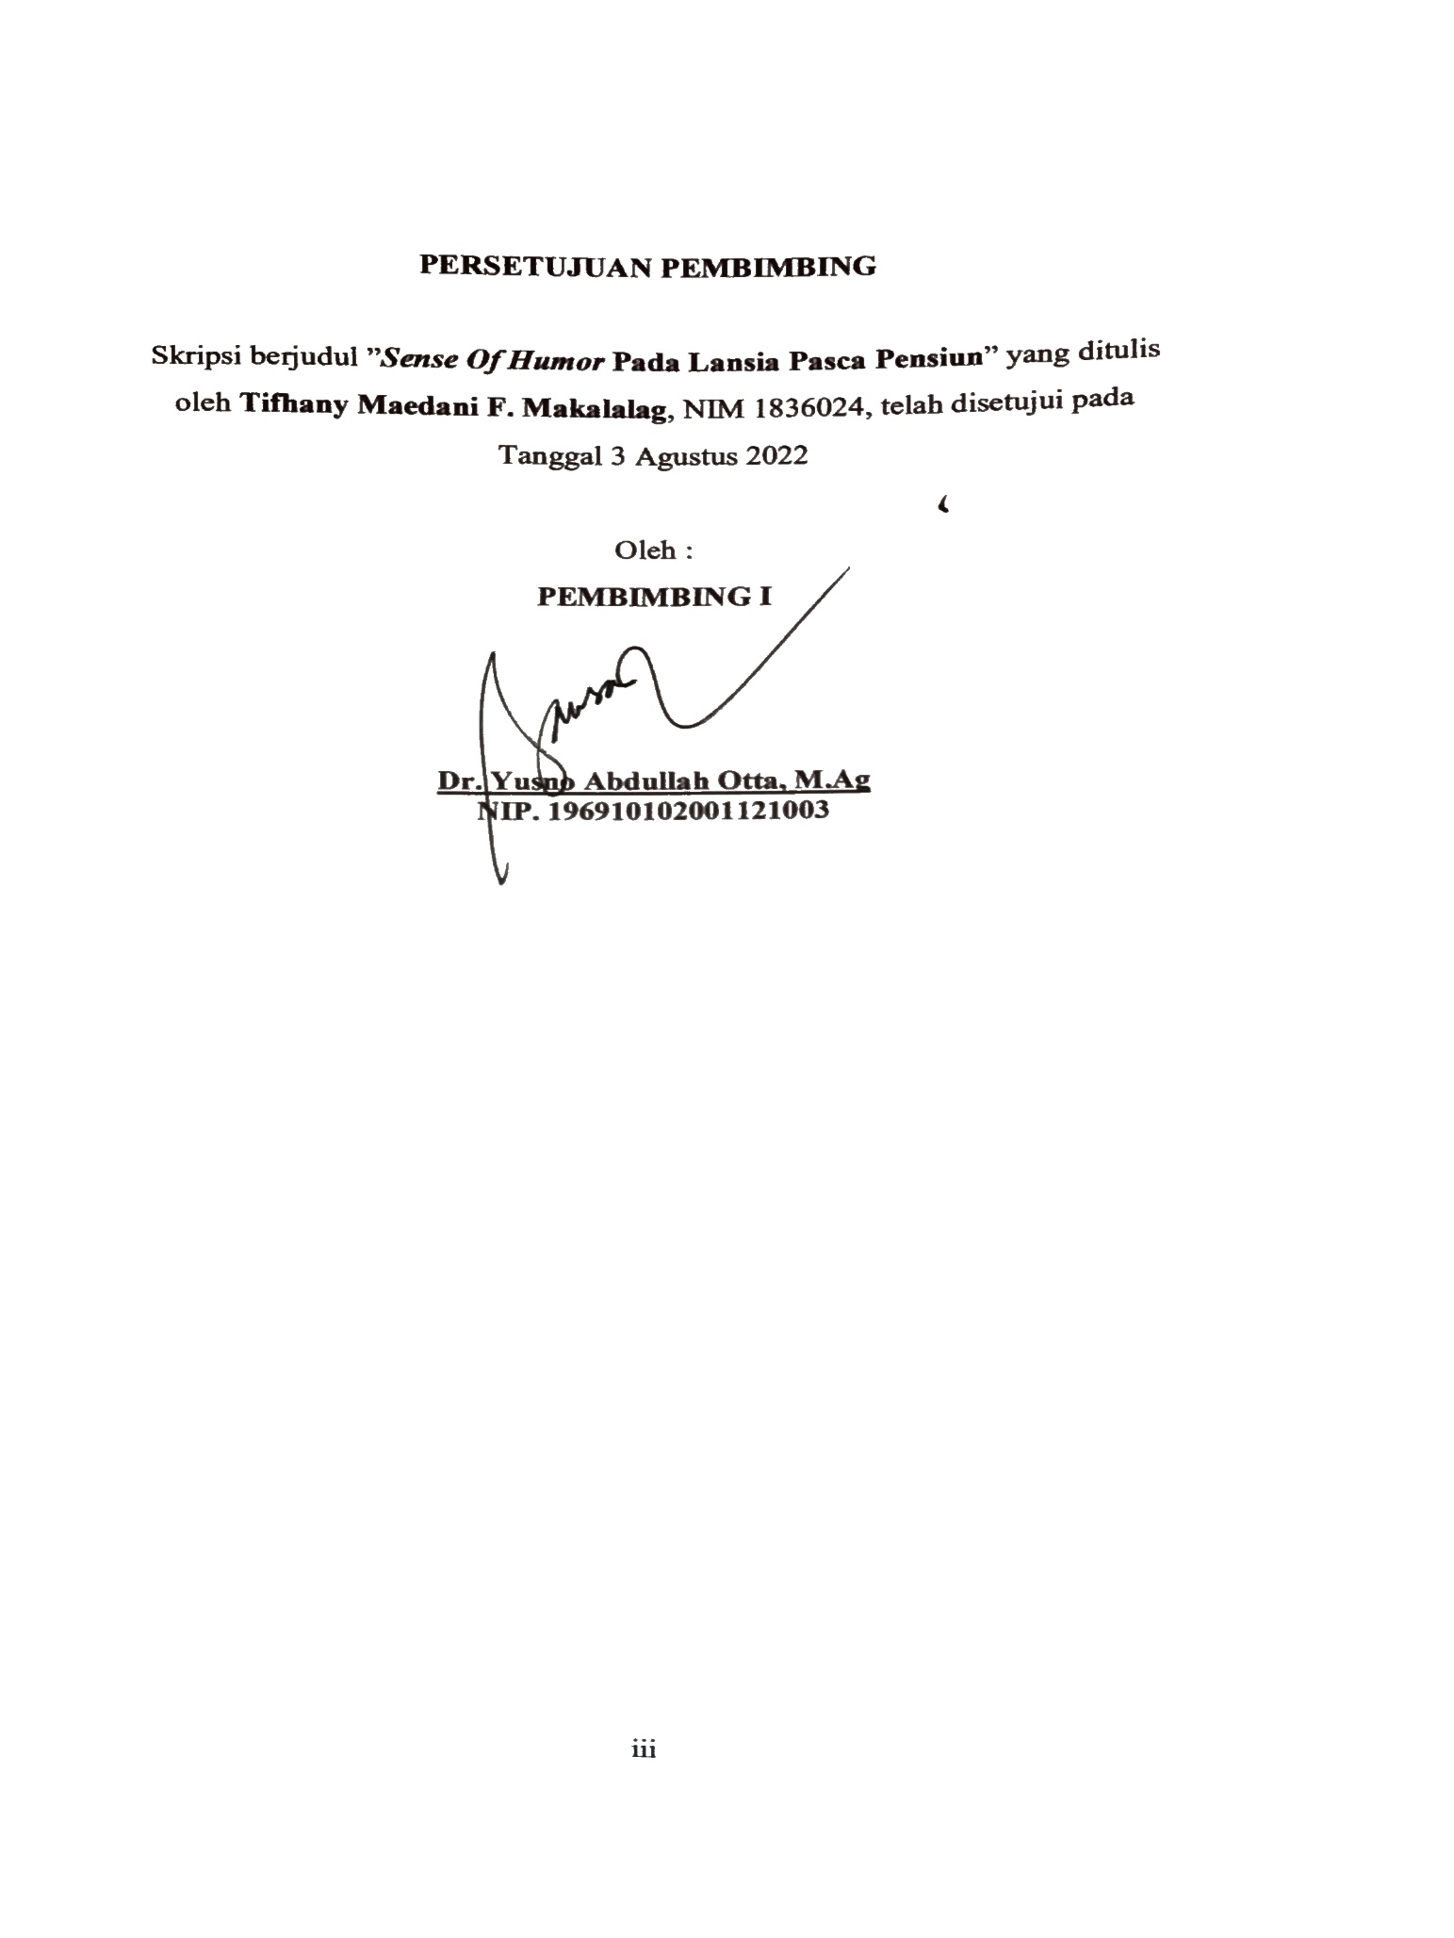

PERSETUJUAN PEMBIMBING

Skripsi berjudul ”Sense Of Humor Pada Lansia Pasca Pensiun” yang ditulis oleh Tifhany Maedani F. Makalalag, NIM 1836024, telah disetujui pada Tanggal 3 Agustus 2022

Oleh :
PEMBIMBING II

Siti Aisa, M.A
NIP. 198911272018012002

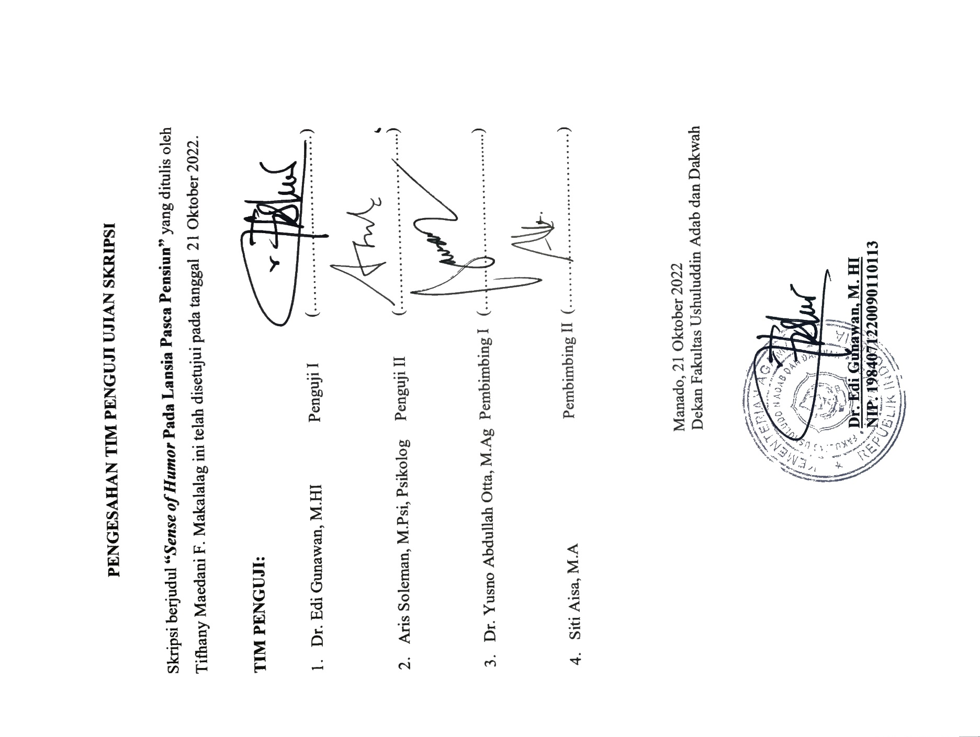

PERNYATAAN KESEDIAAN PERBAIKAN SKRIPSI

Yang bertanda tangan di bawah ini:
Nama : Tifhany Maedani Fediyani Makalalag
NIM : 1836024
Program : Sarjana (S-1)
Judul Skripsi : Sense of Humor pada Lansia Pasca Pensiun
menyatakan bersedia memperbaiki naskah skripsi sesuai dengan saran dan masukan dari tim penguji ujian skripsi pada tanggal 19 September 2022
Naskah skripsi yang telah diperbaiki akan saya serahkan kembali kepada IAIN Manado setelah mendapatkan persetujuan semua anggota tim penguji ujian selambat-lambatnya pada tanggal 19 Oktober 2022
Demikian pernyataan ini saya buat untuk menjadikannya sebagai maklumat atas pertanggungjawaban.
Manado, 19 September 2022

Tifhany Maedani F. Makalalag
NIM. 1836024
PEDOMAN TRANSLITERASI
Transliterasi Arab-Latin IAIN Manado adalah sebagai berikut:
- Konsonan Tunggal
Arab | Indonesia | Arab | Indonesia
ا | A | ط | ṭ
ب | B | ظ | ẓ
ت | T | ع | ‘
ث | ṡ | غ | G
ج | J | ف | F
ح | ḥ | ق | Q
خ | Kh | ك | K
د | D | ل | L
ذ | Ż | م | M
ر | R | ن | N
ز | Z | و | W
س | S | ه | H
ش | Sy | ء | ’
ص | ṣ | ي | Y
ض | ḍ

- Konsonan Rangkap
Konsonan rangkap, termasuk tanda syaddah, harus ditulis secara lengkap, seperti:
احمديية : ditulis Aḥmaddiyah
شمسية : ditulis Syamsiyyah

- Ta’Marbutah di Akhir Kata
- Bila dimatikan ditulis “h”, kecuali untuk kata-kata Arab yang sudah terserap menjadi bahasa Indonesia.
جمهورية : ditulis Jumhūriyyah
مملكة : ditulis Mamlakah
- Bila dihidupkan karena berangkat dari kata lain, maka ditulis “t”.
نعمةالله : ditulis Ni’matullah
الفطرزكاة : ditulis Zakāt
- Vokal Pendek
Tanda fatḥah ditulis “a”, kasrah ditulis “i”, dan ḍamah ditulis “u”.
- Vokal Panjang
- “a” panjang ditulis “ā”, “i” panjang ditulis “ī”, dan “u” panjang ditulis “ū”, masing-masing dengan tanda macron ( ‾ ) di atasnya.
- Tanda fatḥah + huruf yā tanpa dua titik yang dimatikan ditulis “ai”, dan fatḥah + wawū mati ditulis “au”.
- Vokal-Vokal Pendek Berurutan
Vokal-vokal pendek yang berurutan dalam satu kata dipisahkan dengan apostrof (‘).
أأنتم : a’antum
مؤنث : mu’annas
- Kata Sandang Alif + Lam
- Bila diikuti huruf qamariyyah ditulis al-:
الفرقان : ditulis al-Furqān
- Bila diikuti huruf syamsiyyah, maka al- diganti dengan huruf syamsiyyah yang mengikutinya:
السنة : ditulis as-Sunnah
- Huruf Besar
Penulisan huruf besar disesuaikan dengan EYD.
- Kata dalam Rangkaian Frasa Kalimat
- Ditulis kata per kata atau;
- Ditulis menurut bunyi atau pengucapannya dalam rangkaian tersebut: اسسلمشيخ : Syaikh al-Islām
الشريعةتاج : Tāj asy-Syarī’ah
اسسلميالتصور : At-Taṣawwur al-Islāmī
- Lain-Lain
Kata-kata yang sudah dibakukan dalam Kamus Besar Bahasa Indonesia (KBBI) seperti kata ijmak, nas, akal, hak, nalar, paham, dsb., ditulis sebagaimana dalam kamus tersebut.

KATA PENGANTAR
الرَّحِيْمِ الرَّحْمَنِ اللهِ بِسْــــــــــــــــــمِ
Tiada kata yang paling indah selain puji dan syukur kepada Allah SWT, yang telah menentukan segala sesuatu berada di tangan-Nya, sehingga tidak ada setetes embun pun dan segelintir jiwa manusia yang lepas dari ketentuan dan ketetapan-Nya, Alhamdulillah atas hidayah dan inayah-Nya, penulis dapat menyelesaikan penyusunan Skripsi ini yang berjudul “SENSE OF HUMOR PADA LANSIA PASCA PENSIUN” yang merupakan syarat dalam rangka menyelesaikan studi untuk menempuh gelar Sarjana Psikologi di Fakultas Ushuluddin Adab Dan Dakwah Institut Agama Islam Negeri (IAIN) Manado.
Penulis menyadari bahwa penulisan skripsi ini masih jauh dari sempurna, hal itu disadari karena keterbatasan kemampuan dan pengetahuan yang dimiliki penulis. Besar harapan penulis, semoga skripsi ini bermanfaat bagi penulis dan bagi pihak lain pada umumnya. Dalam penyusunan skripsi ini, penulis banyak mendapat pelajaran, dengan dukungan motivasi, bantuan berupa bimbingan yang sangat berharga dari berbagai pihak dari pelaksanaan hingga penyusunan laporan skripsi ini.
Pada kesempatan ini, penulis ingin mengucapkan terima kasih yang sebesar-besarnya kepada orang-orang yang penulis hormati dan cintai yang membantu secara langsung maupun tidak langsung selama pembuatan skripsi ini. Terutama kepada keluargaku yang tercinta, Mama tercinta, Marni Oboy dan Ayah tercinta, Fediyani Makalalag, yang selalu mendoakan serta memberikan semangat yang luar biasa dan memberikan dukungan moril maupun materil. Untuk adik-adikku yang tersayang Dody Rachmadi Makalalag, Sarah Ayuni Makalalag, dan Muhammad Al-Fatih Makalalag yang selalu memberikan doa dan semangat.
Ucapan terima kasih ini penulis sampaikan juga kepada orang-orang yang penulis hormati, yaitu kepada bapak Dr.Yusno Abdullah Otta, M.Ag selaku dosen pembimbing I, yang membimbing saya dan selalu memberi effort yang sangat luar biasa, juga kepada Ibu Siti Aisa, M.A selaku dosen Pembimbing II yang telah meluangkan waktunya dengan memberikan bimbingan, arahan, dan masukan yang sangat berguna dalam penyelesaian skripsi ini, terima kasih atas masukan-masukan dan juga dukungan kepada penulis untuk bisa segera menyelesaikan penulisan skripsi ini.
Dalam kesempatan baik ini, penulis menyampaikan rasa terima kasih yang sebesar-besarnya kepada :
- Bapak Delmus Puneri Salim, S.Ag., M.A., M.Res., Ph.D. selaku Rektor Institut Agama Islam Negeri IAIN Manado.
- Bunda Dr. Musdalifah Dachrud, S.Ag., S.Psi., M.Si. selaku Wakil Rektor III.
- Bapak Dr. Ahmad Rajafi, M.HI. selaku dosen Pembimbing Akademik.
- Bapak Dr. Edi Gunawan,M.HI, selaku Dekan Fakultas Ushuluddin Adab Dan Dakwah Institut Agama Islam Negeri IAIN Manado sekaligus dosen penguji.
- Bapak Aris Soleman, S.Psi., M.Psi., Psikolog selaku dosen penguji II sekaligus dosen dan Dosen pembimbing KKN Laboratorium Psikologi Institut Agama Islam Negeri Manado.
- Seluruh dosen dan Fakultas akademika IAIN Manado yang telah memberikan ilmu, bimbingan, nasihat, dan motivasi kepada penulis selama menjadi mahasiswi IAIN Manado, juga kepada staf pegawai dan di lingkungan Fakultas Ushuluddin Adab dan Dakwah IAIN Manado. Terima kasih banyak penulis ucapkan sebesar-besarnya.
- Sahabat tercinta dan terkasih Sitti Maryam Abdullah terima kasih telah menjadi teman susah dan senang, juga kepada Azwa Aswiya Simbala terima kasih sudah menjadi pendorong dan tempat berkeluh kesah. Sahabat jauh Mirnawati Syah Dewi yang sekarang sedang berjuang sama-sama, good luck for you sayangku.
- Teman-teman sekelas seperjuangan angkatan 2018, Alisa, Nina, Ifah, Tiwi, Ayu, Della, Nur, Syafiq, Iki, Hadi, Sisil, Indah, Lukna, Navila, Agung, terima kasih dan sampai bertemu dilain kesempatan.
- Teman-teman sekamar, senasib, sepiring, Nanda, Wanti, Mimi, Kak Uchi Hamzah, Kak Ningsih, Kak Gita, terima kasih sudah bersedia memberi nasi dan abon disaat penulis malas untuk memasak dan terima kasih sudah menjadi keluarga kedua selama di rantau, penulis mengucapkan terima kasih yang sebesar besarnya.
- Keluarga besar Makalalag-Oboy yang sudah memberi dukungan dan do’a sampai bisa di tahap ini.
Penulis menyadari bahwa penyusunan skripsi ini jauh dari sempurna, semoga Allah SWT memberikan balasan yang berlipat ganda kepada semua pihak yang telah turut membantu penulis dalam menyelesaikan penulisan skripsi ini. Oleh karena itu, penulis berharap atas saran dan kritik yang bersifat membangun dari pembaca.
Akhir kata, penulis mengharapkan semoga tujuan dari pembuatan skripsi ini dapat tercapai sesuai dengan yang diharapkan.

Manado, 3 Agustus 2022.

Tifhany Maedani F Makalalag
NIM. 1836024

ABSTRAK
Nama : Tifhany Maedani F. Makalalag
NIM : 18.3.6.024
Fakultas : Ushuluddin Adab dan Dakwah
Prodi : Psikologi Islam
Judul : Sense of Humor Pada Lansia Pasca Pensiun

Sense of Humor merupakan kemampuan seseorang dalam menggunakan atau menciptakan humor dalam menyelesaikan masalah, keterampilan seseorang untuk menciptakan humor, dan kemampuan individu menghargai atau menanggapi humor. Individu yang memiliki sense of humor yang tinggi diketahui dapat lebih baik menggunakan copping stress, menjalin hubungan dengan orang di sekitarnya, dan memiliki mental dan fisik yang lebih sehat. Adapun yang melatarbelakangi penulis tertarik untuk menyusun skripsi ini didasarkan dari hasil pengamatan dan wawancara awal yang penulis lakukan dengan seorang pensiunan yang mempunyai selera humor yang tinggi. Penelitian ini bertujuan untuk melihat gambaran sense of humor pada lansia pasca pensiun. Teknik analisis yang digunakan, reduksi data, penyajian data dan penarikan kesimpulan. Penelitian ini dirancang dengan metode penelitian Kualitatif dengan teknik pengumpulan data wawancara, observasi dan dokumentasi. Hasil penelitian menunjukkan bahwa informan peneliti sebagian memiliki sense of humor. Informan menggunakan humor apabila sedang berkumpul dengan kerabat atau keluarga. Informan menghilangkan stress dengan melakukan aktivitas seperti jalan-jalan dengan keluarga maupun dengan olahraga. Namun dengan sense of humor individu dapat membuat humor, mengenali humor, mengapresiasikan humor, menggunakan humor untuk mencapai tujuan sosial.

Kata Kunci: Sense of Humor, Lansia, Pensiun

DAFTAR ISI

PERNYATAAN KEASLIAN ii
PERSETUJUAN PEMBIMBING iii
PENGESAHAN TIM PENGUJI UJIAN SKRIPSI v
PERNYATAAN KESEDIAAN PERBAIKAN SKRIPSI vi
PEDOMAN TRANSLITERASI vii
KATA PENGANTAR x
ABSTRAK xiii
DAFTAR ISI xiv
DAFTAR TABEL xvii
DAFTAR LAMPIRAN xviii
BAB I PENDAHULUAN 1
- Latar Belakang 1
- Identifikasi Masalah 6
- Batasan Masalah 6
- Rumusan Masalah 6
- Tujuan Penelitian 7
- Manfaat Penelitian 7
- Definisi Operasional 7
- Penelitian Terdahulu 8
BAB II KAJIAN PUSTAKA 12
- Sense Of Humor 12
- Faktor yang Memengaruhi 13
- Fungsi Humor 14
- Batasan-Batasan Sense of Humor 15
- Aspek Sense of Humor 15
- Manfaat Sense of Humor 16

- Lansia 17
- Klasifikasi Lansia 18
- Karakteristik Lansia 18
- Perubahan Pada Lanjut Usia 20
- Permasalahan Lanjut Usia 21
- Pensiun 23
- Kepuasan Kerja Dan Pekerjaan 23
- Usia 24
- Kesehatan 24
- Status Sosial Sebelum Pensiun 24
BAB III METODE PENELITIAN 26
- Jenis Penelitian 26
- Lokasi Penelitian 26
- Subjek Penelitian 26
- Jenis dan Sumber Data 26
- Teknik Pengumpulan Data 27
- Teknik Analisis Data 29
- Keabsahan Data 31
BAB IV HASIL DAN PEMBAHASAN 32
- Proses Penelitian 32
- Persiapan Penelitian 32
- Pelaksanaan Penelitian 32
- Jadwal Pengambilan Data 33
- Proses Analisis Data 33
- Koding 34
- Hasil 34
- Karakteristik Informan 35
- Humor Production 37
- Coping With Humor 42
- Attitide Toward Humor 46
- Humor Appreciation 50
- Pembahasan 54
BAB V PENUTUP 59
- Kesimpulan 60
- Saran 60

DAFTAR TABEL

Tabel 4.1 Jadwal Pengambilan Data 33
Tabel 4.2 Karakteristik Informan 35

DAFTAR LAMPIRAN

Lampiran 1 Surat Izin Penelitian 65
Lampiran 2 Pedoman Wawancara 66
Lampiran 3 Pedoman Wawancara Ahli 68
Lampiran 4 Lembar Persetujuan Informan 69
Lampiran 5 Profile Informan 70
Lampiran 6 Laporan Hasil Observasi 72
Lampiran 7 Verbatim Informan 75
Lampiran 8 Checklist 111
Lampiran 9 Dokumentasi 117

BAB I
PENDAHULUAN

- Latar Belakang Masalah
Sense of Humor merupakan salah satu “kebutuhan pokok” hidup manusia. Sense of humor beredar di segala lapisan masyarakat, dinikmati semua unsur dan terus berkembang dalam segala zaman. Sense of humor mempunyai kemampuan besar untuk kebaikan bila dapat dihidupkan dalam situasi masyarakat yang sedang buruk. Sense of humor biasanya akan mampu membebaskan orang dari beban kecemasan, kebingungan dan kesengsaraan.
Humor dipandang sebagai cara yang aman untuk mengeksplorasi guna proses pengembangan konsep diri. Humor dibagi menjadi dua jenis yaitu adaptif hunir adalah humor yang bersifat positif sedangkan humor maladaptif adalah humor yang bersifat negatif. Humor dapat digunakan sebagai alat untuk menyelesaikan masalah krisis identintas yang diungkapkan oleh Erikson. Sejauh ini humor merupakan cara yang aman untuk berurusan dengan emosi negatif seperti rasa takut atau malu. Humor sendiri memiliki definisi yaitu komunikasi yang dilakukan melalui gambar lucu atau cerita singkat yang memiliki unsur kelucuan yang mampu menggelitik rasa ketawa seseorang. Respon penerima humor yaitu tersenyum atau tertawa. Bagi individu yang dapat merasakan, mengamati, menciptakan, dan mengungkapkan humor dinamakan sense of humor. Bagi individu yang memiliki sense of humor yang tinggi merupakan salah satu bagian terpenting dari beberapa hal yang diperlukan untuk membentuk sebuah kepribadian yang menarik.
Sense of humor dapat juga memberikan suatu wawasan yang arif sambil tampil menghibur. Sense of humor dapat pula menyampaikan siratan menyindir atau suatu kritikan yang bernuansa tawa.
Sense of humor sangat berpengaruh dalam berbagai hal, salah satunya dalam hal kemandirian pada lansia. Kemandirian Lansia dalam Activity of Daily Living adalah bentuk pengukuran terhadap aktivitas yang dilakukan rutin oleh manusia setiap hari. Proses penuaan pada lansia cenderung berpotensi terhadap tingkat kemandirian dalam melakukan aktivitas sehari-hari.
Sense of humor merupakan kemampuan seseorang menggunakan humor sebagai cara menyelesaikan masalah, keterampilan menciptakan humor, kemampuan menghargai atau menanggapi humor. Adapula definisi lain yang menyebutkan Sense of humor merupakan kemampuan setiap orang dalam mempersepsikan, mengekspresikan, dan menikmati humor.
Secara psikologis yang didasarkan pada tahap perkembangan, masa lanjut usia ini berada pada fase integritas versus keputusasaan. Pada fase ini, merupakan fase dimana individu melakukan tinjauan hidup (life review) yang melibatkan refleksi kembali pada pengalaman kehidupan seseorang, melakukan evaluasi terhadapnya, menafsirkan, dan selalu menafsirkan lagi. Pengorganisasian kembali masa lalu dapat memberikan makna baru yang signifikan terhadap kehidupan seseorang, dan dapat juga membantu mempersiapkan individu menghadapi kematian dalam proses mengurangi ketakutan.
Seseorang yang akan mendekati masa pensiun, tidak jarang menunjukkan sikap atau perilaku yang berlawanan pada saat mendekati masa pensiun yang di tandai munculnya kecemasan. Brill dan Hayes mengatakan bahwa aspek yang menyertai kecemasan menghadapi masa pensiun antara lain, turunnya penghasilan, penghasilan/pandapatan keluarga akan menurun drastis, hal ini akan memengaruhi kegiatan rumah tangga, kesempatan untuk membantu dalam kehidupan sosial, dengan tibanya pensiun kegiatan untuk membantu sesama kurang bisa dilaksanakan karena keadaan fisik maupun ekonomi yang tidak memungkinkan, kesempatan untuk berinteraksi dengan orang lain, hubungan sosial yang terjalin tidak sama seperti saat masih belum pensiun, identitas diri disini berkaitan dengan hilangnya status, baik jabatan, seperti pangkat, dan golongan maupun status sosialnya, berlalunya waktu dari kegiatan-kegiatan yang khusus. Kegiatan-kegiatan yang biasanya dilakukan secara rutin dan terkadang membuat sibuk, akan hilang dengan datangnya masa pensiun, Pikiran dan perasaan. Suatu persepsi baik negatif maupun positif, orang yang kurang percaya pada potensi diri sendiri dan mempunyai kompetensi yang baik akan cenderung pesimis dalam mengahadapi masa pensiunnya karena merasa cemas dan ragu akan perubahan pola hidup yang baru, Lingkungan untuk pencapaian status sosial, seseorang yang bekerja akan dianggap bahwa mereka memiliki status sosial yang tinggi, Kapasitas seseorang untuk bekerja sama secara efektif dengan lingkungannya, proses ini mempengaruhi turunnya kekuatan dan tenaga yang mengakibatkan kapasitas untuk bekerja sama secara efektif dengan lingkungan sekitar tidak sama seperti saat waktu masih bekerja.
Berdasarkan observasi awal yang dilakukan oleh peneliti yaitu peneliti melihat perubahan sifat atau sikap dari individu yang sangat menyukai sense of humor atau memiliki humor yang tinggi ketika individu mengalami masa-masa pensiun tidak ada sikap murung yang ditunjukkan. Setiap harinya penuh dengan lelucon dan disukai banyak orang karena hal-hal yang dilakukannya untuk membuat orang lain terhibur dengan sense of humornya. Akan tetapi, tidak semua orang memiliki sense of humor. Peneliti tertarik untuk melihat bagaimana gambaran sense of humor yang dimiliki individu pensiunan PNS dengan melakukan wawancara mendalam dan dengan teknik analisis yang digunakan dalam metode kualitatif yaitu dengan observasi, wawancara dan dokumentasi.
Bagi sebagian orang, pensiun kerap kali dianggap sebagai kenyataan yang tidak menyenangkan, terlebih lagi pada karyawan yang terbiasa untuk bekerja atau beraktivitas, dikarenakan perubahan drastis yang akan dihadapinya nanti seperti perubahan ekonomi yang mencakup pendapatan dan pengeluaran, aktivitas sehari-hari, serta lingkungan sosial dan pergaulan yang tidak akan sama seperti sebelumnya. Hal ini dapat diartikan bahwa masa-masa pensiun dapat mempengaruhi keadaan psikologis dan membuat individu tidak lagi mampu melihat dirinya sebagai anggota yang produktif terkait dengan kontribusi atau peranan dalam masyarakat.
Hal ini secara langsung maupun tidak langsung menimbulkan permasalahan psikologis seperti rasa cemas karena tidak tahu akan gambaran kehidupan yang akan dihadapi kelak setelah pensiun. Hal tersebut akan ditunjukkan oleh perilaku mudah marah, tegang, sulit berkonsentrasi dan menurunnya semangat kerja.
Banyak kasus yang terjadi bahwa tidak semua orang mempunyai pandangan yang positif tentang pensiun, hal tersebut terjadi karena ketidakpastian seseorang menghadapi masa pensiun. Hasil penelitian yang dilakukan oleh Harvard School of Public Health tentang kesehatan dan pensiun di Amerika Serikat (U.S. Health and Retirement) mereka yang telah pensiun mempunyai resiko 40% lebih banyak mengalami stroke dibandingkan mereka yang masih bekerja. Peningkatan ini lebih jelas terlihat selama 1 tahun pertama setelah pensiun.
Dalam permasalahan yang dialami pensiunan maka istilah humor dapat digunakan untuk mengekspresikan rasa simpatik, toleransi, dan dukungan. Istilah humor digunakan bagi individu agar tidak terlalu serius atau hanyut dalam permasalahan yang sedang dihadapi. Dengan adanya humor, individu dapat membuat jarak dan lebih objektif dalam memandang kondisi yang sedang dihadapi.
Hal ini sejalan dengan pendapat para ahli bahwa melalui sense of humor yang dimiliki, ndividu dapat memperoleh perspektif yang lebih baik tentang diri sendiri. Individu yang memiliki sense of humor dapat mengembangkan pemahaman diri dan memandang dirinya secara realistik. Dengan humor, seseorang dapat memandang dirinya sendiri dengan memandang persoalan dari sudut pandang berbeda sehingga mendapatkan kekuatan untuk mengatasinya dan mampu mengambil langkah pemecahan masalah.
Humor dipandang sebagai cara yang aman untuk mengeksplorasi guna proses pengembangan konsep diri. Humor dibagi menjadi dua jenis yaitu adaptif hunir adalah humor yang bersifat positif sedangkan humor maladaptif adalah humor yang bersifat negatif. Humor dapat digunakan sebagai alat untuk menyelesaikan masalah krisis identintas yang diungkapkan oleh Erikson. Sejauh ini humor merupakan cara yang aman untuk berurusan dengan emosi negatif seperti rasa takut atau malu. Humor sendiri memiliki definisi yaitu komunikasi yang dilakukan melalui gambar lucu atau cerita singkat yang memiliki unsur kelucuan yang mampu menggelitik rasa ketawa seseorang. Respon penerima humor yaitu tersenyum atau tertawa. Bagi individu yang dapat merasakan, mengamati, menciptakan, dan mengungkapkan humor dinamakan sense of humor. Bagi individu yang memiliki sense of humor yang tinggi merupakan salah satu bagian terpenting dari beberapa hal yang diperlukan untuk membentuk sebuah kepribadian yang menarik.
Berdasarkan penjelasan di atas dapat disimpulkan bahwa Sense of Humor menjadi sangat penting untuk diangkat karena dapat menjadi salah satu cara untuk membangun kedekatan intim dengan teman maupun dengan keluarga, dengan manfaat humor kita dapat membangun keakraban dengan berbagai kalangan. Humor pun efektif dalam menstimulasi pikiran dan perasaan positif karena humor membuat hati senang. Sense of humor yang baik bisa membangkitkan penilaian kognitif dari negatif menjadi lebih positif dan seseorang yang memiliki sense of humor yang tinggi akan lebih positif dalam melihat kejadian buruk menjadi lebih positif. Humor bisa mengurangi efek-efek negatif dari stress dan tingkat humor dengan dikaitkan dengan strategi dukungan sosial. Oleh karena itu, peneliti tertarik untuk melakukan penelitian tentang gambaran Sense of Humor pada lansia pasca pensiun guna mengidentifikasi adakah pengaruh Sense of humor pada lansia pasca pensiun.

- Identifikasi Masalah
Apakah terdapat adanya gambaran Sense of humor pada lansia pasca pensiun?

- Batasan Penelitian
Sense Of Humor pada lansia pasca pensiun ini bisa disebabkan oleh berbagai macam hal. Berdasarkan identifikasi masalah, peneliti memberikan batasan ruang lingkup dari penelitian yang akan dilakukan dengan melihat gambaran sense of humor yang dialami pensiunan pasca pensiun dari rutinitas pekerjaan mereka.

- Rumusan Masalah
Berdasarkan batasan masalah yang telah diuraikan sebelumnya, maka dapat dirumuskan penelitian sebagai berikut yaitu, bagaimana gambaran sense of humor pada lansia pasca pensiun?

- Tujuan Penelitian
Tujuan dari penelitian ini adalah untuk melihat gambaran sense of humor pada lansia pasca pensiun.

- Manfaat Penelitian
Manfaat penelitian ini dibagi menjadi dua, yaitu manfaat secara teoritis dan manfaat secara praktis:
- Manfaat Teoritis
Hasil penelitian ini diharapkan memberi kontribusi pemikiran guna menunjang ilmu psikologi terutama dalam bidang Psikologi Perkembangan dan Psikologi Positif, berkaitan dengan lansia dan Sense Of Humor.
- Manfaat Praktis
- Bagi masyarakat umum, diharapkan penelitian ini mampu menjadi salah satu sarana mengatasi masalah yang berhubungan dengan kebahagiaan dan pentingnya sense of humor terhadap kehidupan lansia.
- Bagi Peneliti, hasil penelitian dapat memberikan manfaat lebih kepada peneliti terkait Sense of Humor pada lansia pasca pensiun.

- Definisi Operasional
Menurut Sugiyono, definisi operasional adalah suatu atribut atau sifat atau nilai dari objek atau kegiatan yang memiliki variasi tertentu yang telah ditetapkan oleh peneliti untuk dipelajari dan kemudian ditarik kesimpulannya. Definisi operasional dari variabel-variabel yang akan diteliti sebagai berikut.
- Sense of Humor
Sense of humor merupakan bentuk dari strategi coping yang membantu individu dalam menilai situasi stress menjadi lebih positif seperti berusaha untuk memecahkan permasalahan yang menimbulkan stress dan menilai kembali situasi yang menyebabkan stres dengan menginterpretasikan kejadian tersebut sebagai proses kedewasaan. Sense of humor mempunyai empat aspek penting, diantaranya: Humor Production, bagaimana seseorang dapat menghasilkan, memproduksi atau melontarkan humor, Uses of humor for coping, penggunaan humor dalam menghadapi masalah (coping), mengatasi situasi sulit dengan menggunakan humor, Attitudes toward humor, Humorous people, sikap-sikap individu terhadap humor dan terhadap orang-orang yang humoris.

- Lansia Pasca Pensiun
Lansia adalah keadaan yang ditandai oleh kegagalan seseorang untuk dari keluarga dan adanya persiapan yang cukup baik dalam menghadapi masa pensiun meskipun arahnya kurang jelas, sehingga tidak merasakan adanya masalah yang sangat membebani pada masa pensiunnya. Selain perasaan positif lansia juga merasakan negatif terhadap masa pensiunnya, yaitu munculnya perasaan kaget dan khawatir mengahdapi pensiun, karena kurang memiliki tujuan yang jelas terkait persiapan masa pensiunnya, adanya perasaan khawatir jika setelah pensiun akan menganggur, sehingga membuat seseorang melamun dengan banyak pikiran yang menyebabkan stres, ketakutan jika fisik dan ekonomi tidak mendukung, ketakutan jika mendapat dukungan keluarga dan munculnya ketakutan karena keluarga juga merasakan ketakutan jika orang tua mereka pensiun.

- Penelitian Terdahulu
Penelitian mengenai Sense of humor pada lansia pasca pensiun belum banyak dibahas, namun dari hasil-hasil penelusuran peneliti menemukan beberapa penelitian terdahulu yang memiliki keterkaitan namun berbeda dengan metode dan penelitian yang akan peneliti lakukan.
- Penelitian yang dilakukan oleh Dwi Kartika Mayasari (2006), berjudul “Hubungan Sense of Humor Dengan Optimisme Mengahadapi Masa Pensiun”. Penelitian ini menggunakan metode penelitian pendekatan kuantitatif korelasional dan meneliti tentang korelasi dua variabel pada data yang telah terkumpul sekaligus dan menguji signifikasinya sedangkan penelitian yang akan dilakukan penulis yaitu metode kualitatif. Hasil dari penelitian ini menunjukkan adanya hubungan positif antara sense of humor dengan optimisme menghadapi masa pensiun setelah dianalisa menggunakan korelasi product moment. Dari penelitian tersebut memiliki kesamaan dengan penelitian yang akan dilakukan peneliti, yaitu menghadapi Sense of Humor terhadap lansia pasca pensiun, namun peneliti menggunakan metode Kualitatif.
- Penelitian yang dilakukan oleh Handini Hardianti berjudul “Pengaruh Sense of Humor Terhadap Kualitas Hidup Pada Lansia Pensiunan Di Kota Malang”. Penelitian ini menggunakan variabel independen yang menjadi dasar dilakukannya penelitian dan metode analisis yang digunakan dalam penelitian ini adalah analisis regresi linier sederhana. Hasil dari penelitian ini merupakan hasil analisis data menunjukkan niali koefisien determinasi sebesar 0,595, yang artinya sebesar 59,5% variabel dalam kualitas hidup dipengaruhi oleh variabel sense of humor, sedangkan 40,5% lainnya dipengaruhi oleh faktor lain yang tidak diteliti. sedangkan analisis yang akan digunakan oleh peneliti adalah analisis kualitatif yaitu Analisis Isi, Narasi dan Wacana.
- Penelitian yang dilakukan oleh Retna Febri Arifiati, Endang Sri Wahyuni berjudul “Peningkatan Sense of Humor untuk Menurunkan Kecemasan pada Lansia”. Penelitian ini menggunakan analitik cross sectional dan pengumpulan data dalam bentuk kuesioner. Hasil dari penelitian ini adalah bahwa rasa humor memiliki peran untuk menurunkan tingkat kecemasan lansia, oleh karena itu untuk yang mudah untuk khawatir tua dapat mulai mengembangkan rasa humor sebagai salah satu cara untuk mengatasi kecemasan dalam menghadapi suasana hati yang cenderung menekan. Penelitian ini menggunakan Analitik cross sectional dan pengumpulan data dalam bentuk kuesioner sedangkan peneliti menggunakan metode kualitatif dengan pengumpulan data dengan observasi, wawancara dan dokumentasi.
- Penelitian yang dilakukan oleh Kunthi Dwijayanti yang berjudul “Hubungan Sense of Humor dengan Konsep Diri Pada Remaja”, penelitian ini menggunakan purposive sampling untuk pemilihan sekolah, simple random sampling untuk pemilihan kelas, dan metode analisis koresional. Hasil dari penelitian ini adalah ada hubungan antara sense of humor dengan konsep diri remaja dengan nilai (r) = 0,439 dan p = 0,000, (p < 0,01) sehingga hipotesis dalam penelitian ini diterima. Penelitian ini berbeda dari cara menanganalisis data dan metode, peneliti menggunakan metodologi kualitatif.
- Penelitian yang dilakukan oleh Indra Ratna Kusuma Wardani berjudul “Hubungan cita rasa Humor Sense of Humor dengan kebermaknaan hidup pada remaja akhir (Mahasiswa)”, penelitian ini menyelidiki hubungan antara rasa humor dan kebermaknaan hidup dantara 77 mahasiswa Psikologi, korelasi Pearson Product Moment dilakukan untuk menganalisis data. Hasil mengungkapkan hubungan positif yang signifikan secara statistik antara selera humor dan kehidupan yang bermakna. Rasa humor juga secara bersama-sama menyumbang 27% (R square = 0,270) dari varians yang diperhitungkan dalam kebermaknaan hidup dan ini ditemukan signifikan secara statistik. Hasil-hasil ini didiskusikan dengan mempertimbangkan selera humor yang meningkat dan mempromosikan kebermaknaan hidup remaja.

BAB II
KAJIAN PUSTAKA

- Sense of Humor
Sense of Humor adalah kemampuan seseorang untuk menggunakan humor sebagai cara menyelesaikan masalah, keterampilan untuk menciptakan humor, kemampuan menghargai dan menanggapi humor, serta menanggapi orang-orang yang humoris. Sense of humor atau yang biasa disebut dengan kepekaan humor, menurut Meredith merupakan kemampuan untuk menertawakan semua hal termasuk dirinya sendiri dan tetap mencintai dan menyukainya.
Menurut Kuiper, humor adalah stimulus yang dapat memancing tawa pada seseorang, seperti lelucon, cerita lucu, kartun lucu, situasi memalukan, lelucon praktis, dan sebagainya. Humor digambarkan sebagai salah satu stimulus yang dapat membantu seseorang untuk tertawa dan merasa bahagia.
Lippman dan Dunn menyatakan bahwa humor adalah segala sesuatu yang dapat meningkatkan rangsangan dan mengarahkan pada perasaan senang dan nyaman. Humor adalah sesuatu yang sangat berkaitan dengan respon tertawa.
Menurut Thorson dan Powel menjelaskan bahwa Sense of humor merupakan suatu cara melihat bagaimana seseorang menanggulangi stress dalam menghadapi kehidupan. Jelas terlihat bahwa tidak ada formula yang tepat untuk kepuasan dalam menjalani hidup, artinya cara atau mekanisme yang digunakan oleh seseorang dalam menghadapi masalah, bisa memberikan gambaran mengenai kesuksesan mereka dalam menjalani hidup. Hal ini berhubungan dengan kemampuan dan kekayaan diri seseorang akan kepekaan terhadap rasa humor.
Sense of humor merupakan multidimensi dan didalamnya termasuk kemampuan untuk membuat humor, mengenali humor, mengaresiasikan humor, menggunakan humor sebagai mekanisme coping untuk mencapai tujuan sosial.
Melalui sense of humor yang dimiliki, individu dapat memperoleh perspektif yang lebih baik tentang diri sendiri. Individu yang memiliki sense of humor dapat mengembangkan pemahaman diri dan memandang dirinya secara realistik. Meskipun tidak menyukai apa yang dilihatnya, dengan sense of humor yang dimiliki individu dapat melakukan pengembangan, penerimaan diri dan menambah kematangan psikisnya.
Berdasarkan beberapa pendapat di atas peneliti menyimpulkan bahwa humor adalah segala sesuatu (peristiwa, individu, ataupun stimulus lainnya) yang dapat membangkitkan rasa senang dan keinginan untuk tertawa.

- Faktor yang memengaruhi Sense Of Humor
Menurut Hurlock, adapun faktor-faktor yang memengaruhi sense of humor :
  - Superioritas (Superiority)
Humor muncul karena perasaan superioritas terhadap orang lain atau perasaan inferioritas dalam diri orang lain. Individu tertawa saat merasa dapat mengusai orang lain, humor sebagai suatu refleksi rasa superioritas pihak yang tertawa terhadap pihak yang ditertawakan. Pada saat seseorang merasa dapat menguasai orang lain ia mengekspresikan perasaannya itu dengan tawa.
  - Ketidaksesuaian dan bisosiasi (Incongruity)
Tertawa dapat muncul karena adanya dua pandangan atau lebih yang tidak konsisten, tidak sesuai atau tidak kongruen dari suatu bagian atau kejadian, dimana ketidakkonsistenan itu muncul dalam satu objek yang kompleks atau kumpulan orang-orang, atau terjadinya suatu hubungan antara kejadian-kejadian yang ganjil, dimana kita menaruh perhatian terhadap kejadian tersebut.
- Fungsi Humor
Banyak para ahli yang menjelaskan tentang fungsi dan manfaat humor dalam hidup, baik bagi kesehatan fisik maupun mental dan psikologis. Martin dan Dobin, menjelaskan bahwa sense of humor membantu menaikkan tingkat salivary immunoglobulin A (SigA) dan memberi efek positif pada gangguan mood. Hal ini tidak hanya untuk pencegahan, namun juga ampuh untuk mendukung proses penyembuhan penyakit.
Humor sangat berperan dalam kehidupan sehari-hari, ini dapat dilihat dari fungsi yang diberikan humor. Menurut Suyasa, Fungsi humor dibagi menjadi empat, yaitu:
- Fungsi fisiologik, humor dan bermain dapat mengalihkan sususan kimiawi internal seseorang dan mempunyai akibat yang sangat besar terhadap tubuh seseorang termasuk sistem saraf, peredaran darah, endrokrin dan sistem kekebalan.
- Fungsi Psikologik, humor efektif menolong orang menghadapi kesukaran.
- Fungsi pendidikan, humor dan tertawa menyebabkan seseorang lebih waspada, otak digunakan, dan mata bersinar. Humor dan tertawa merupakan alat belajar yang penting.
- Fungsi sosial, humor tidak saja digunakan untuk mengikat seseorang atau kelompok yang disukai tetapi juga dapat menjauhkan seseorang dari orang atau kelompok yang tidak disukai.

- Batasan-batasan yang digunakan dalam Sense of humor
Menurut Eysenk, batasan-batasan sense of humor terdiri dari 3 cara sebagai berikut:
- The Conformist Sense, yaitu tingkat kesamaan antara individu satu dengan lainnya dalam mengapresiasi materi-materi humor. Hal ini menunjukkan kemampuan individu dalam menanggapi atau pun memberikan penghargaan terhadap humor.
- The Quantitative Sense, yaitu seberapa sering individu memberikan penghargaan terhadap humor. Hal ini menunjukkan kemampuan individu dalam menggunakan humor sebagai cara dalam menyelesaikan masalah, karena efek senyum dan tertawa akan dapat mengurai ketegangan atau kekakuan.
- The Productive Sense, yaitu seberapa banyak individu menceritakan cerita-cerita lucu dan membuat inidividu lain gembira. Dalam hal ini menunjukkan kemampuan atau keterampilan individu dalam menciptakan suatu humor.

- Aspek sense of humor
Menurut Thorson, Sense of humor mempunyai empat aspek penting, diantaranya :
- Humor Production, bagaimana seseorang dapat menghasilkan, memproduksi atau melontarkan humor.
- Uses of humor for coping, penggunaan humor dalam menghadapi masalah (coping), mengatasi situasi sulit dengan menggunakan humor.
- Attitudes toward humor
- Humorous people, sikap-sikap individu terhadap humor dan terhadap orang-orang yang humoris.
- Manfaat Sense of Humor
Humor memiliki banyak fungsi, baik yang bersifat pelepasan maupun pemuasan kebutuhan seseorang. Humor membuat seseorang sadar bahwa dirinya tidak selalu benar dan mengajarkan pada dirinya untuk melihat persoalan dari berbagai sudut. Humor bersifat menghibur, dapat melancarkan pikiran dan dapat membuat seseorang mentolelir sesuatu. Seorang ahli bernama Ziv, mengemukakan bahwa humor merupakan alat yang dapat digunakan untuk mengatasi kecemasan dan lingkungan karena dapat mengalihkannya kepada hal-hal yang lebih menghibur. Apabila dihadapkan pada masalah yang pelik, humor dapat mempermudah seseorang untuk memahaminya.
Secara garis besar humor mempunyai tiga manfaat yaitu :
- Fisiologi
Humor dapat mengalihkan susunan kimia internal seseorang dan mempunyai akibat yang sangat besar terhadap sistem tubuh, termasuk system syaraf, peredaran darah, endoktrin dan sistem kekebalan.
- Psikologi
Secara psikologik, humor dapat menolong individu saat menghadapi kesukaran. Humor dapat berfungsi sebagai pemeliharaan sense of self, yaitu cara sehat untuk merasakan “jarak’ antara diri dengan masalah, menghindarkan diri dari masalah, dan memandang masalah dari sudut pandang yang berbeda. Menurut Nelson, humor adalah alat yang efektif untuk mencapai status. Seseorang akan tertawa disebabkan pembicaraan secara tiba-tiba menyadari bahwa dirinya superior atau orang lain inferior. Humor yang memancing tawa dapat membuat orang menjadi sehat, dan menambah semangat, terutama saat krisis dan dalam keadaan emosi yang sangat berat. Tertawa dapat menghilangkan ketegangan dan menetralkan keadaan di tengah konflik dan kemarahan. Tertawa menyebabkan individu dapat melihat perspektif baru sehingga dapat melihat bahwa keadaan yang mengerikan dan masalah yang berat tidak sedemikian tragis atau dapat diatasi.
- Sosial
Secara sosial humor dapat mengikat seseorang atau kelompok yang disukai, tetapi juga dapat menjauhkan seseorang dari orang atau kelompok yang tidak disukai. Humor dapat menciptakan suasana lebih rileks, sehingga akan lebih memacu komunikasi pada persoalan-persoalan sensitif, sumber wawasan suatu konflik, mengatasi pola sosial yang kaku dan formal, mempermudah penggunaan perasaan atau implus dengan cara aman dan tidak mengancam. Sejumlah pakar mengatakan bahwa humor bukan semata berisi lelucon untuk konyol yang diikuti tawa terpingkal-pingkal. Humor lebih merupakan suatu cara melihat, bereaksi, dan berinteraksi terhadap dunia. Keahlian mengkemas humor menjadi ciri utama bagi individu yang sukses, kreatif dan sehat. Orang-orang yang humoris lebih mudah mengatasi tekanan akibat kesibukan dan mudah bangkit dari kesedihan.
Seseorang yang memiliki rasa humor dapat berinteraksi dengan orang lain dari pada orang yang kurang rasa humornya. Mereka cenderung lebih imajinatif dan lebih fleksibel, lebih terbuka untuk menerima saran dari orang lain dan lebih mudah untuk didekati.

- Lansia
Lansia adalah keadaan yang ditandai oleh kegagalan seseorang untuk mempertahankan keseimbangan terhadap kondisi stress fisiologis. Lansia adalah seseorang yang telah berusia >60 tahun dan tidak berdaya mencari nafkah sendiri untuk memenuhi kebutuhan hidupnya sehari-hari. Kedua pengertian tersebut dapat disimpulkan bahwa lansia adalah seseorang yang telah berusia >60 tahun, mengalami penurunan kemampuan beradaptasi, dan tidak berdaya untuk memenuhi kebutuhan sehari-hari seorang diri.

- Klasifikasi Lansia
Menurut WHO , klasifikasi lansia adalah sebagai berikut :
- Usia Pertengahan (middle age), yaitu kelompok usia 45-54 tahun.
- Lansia (elderly) yaitu kelompok usia 55-65 tahun.
- Lansia muda (young old), yaitu kelompok usia 66-74 tahun.
- Lansia tua (old), yaitu kelompok usia 75-90 tahun.
- Lansia sangat tua (very old), yaitu kelompok usia lebih dari 90 tahun.
- Karakteristik Lansia
Karakteristik lansia dapat diuraikan sebagai berikut :
- Usia
Menurut UU No.13 tahun 1998 tentang kesejahteraan lanjut usia, lansia adalah seseorang yang telah mencapai usia diatas 60 tahun.
- Jenis kelamin
Data Kemenkes RI (2015), lansia didominasi oleh jenis kelamin perempuan. Artinya, ini menunjukkan bahwa harapan yang paling tinggi adalah perempuan.
- Status pernikahan
Berdasarkan Badan Pusat Statistik RI SUPAS 2015, penduduk lansia ditilik dari status perkawinannya sebagian besar berstatus kawin (60%) dan cerai mati (37%). Adapun perinciannya yaitu lansia yang berstatus cerai mati sekitar 56,04% dari keseluruhan yang cerai mat, dan lansia laki-laki yang berstatus kawin ada 82,84%. Hal ini disebabkan usia harapan hidup laki-laki, sehingga presentase lansia perempuan yang berstatus cerai mati lebih banyak dan lansia laki-laki yang bererai umumnya kawin lagi.
- Pekerjaan
Mengacu pada konsep active aging WHO, lanjut usia sehat berkualitas adalah proses penuaan yang tetap sehat secara fisik, sosial dan mental sehingga dapat tetap sejahtera sepanjang hidup dan tetap berpartisipasi dalam rangka meningkatkan kualitas hidup sebagai anggota masyarakat. Berdasarkan data Pusat Data dan Informasi Kemenkes RI 2016 sumber dana lansia sebagian besar pekerjaan/usaha (46,7%), pensiun (8,5%) dan (3,8%) adalah tabungan, saudara atau jaminan sosial.
- Pendidikan terakhir
Menurut penelitian yang dilakukan oleh Darmojo menunjukkan bahwa pekerjaan lansia terbanyak sebagai tenaga terlatih dan sangat sedikit yang bekerja sebagai tenaga profesional. Dengan kemajuan pendidikan diharapkan akan menjadi lebih baik.
- Kondisi kesehatan
Angka kesakitan, menurut pusat Data dan Informasi Kemenkes RI (2016) merupakan salah satu indikator yang digunakan untuk mengukur derajat kesehatan penduduk. Semakin rendah angka kesakitan menunjukkan derajat kesehatan penduduk yang semakin baik.
Angka kesehatan penduduk lansia tahun 2014 sebesar 25,05%, artinya bahwa dari setiap 100 orang lansia terdapat 25 orang diantaranya mengalami sakit. Penyakit terbanyak adalah penyakit tidak menular (PTM) antara lain hipertensi, artritis, strok, diabetes mellitus.

- Perubahan Pada Lanjut Usia
      - Perubahan Fisiologis
Perubahan fisiologis pada lansia beberapa diantaranya, kulit kering, penipisan rambut, penurunan pendengaran, penurunan refleks batuk, pengeluaran lender, penurunan curah jantung dan sebagainya. Perubahan tersebut tidak bersifat patologis, tetapi dapat membuat lansia lebih rentan terhadap beberapa penyakit. Perubahan tubuh terus menerus terjadi seiring bertambahnya usia dan dipengaruhi kondisi kesehatan gaya hidup, stressor, dan lingkungan.
      - Perubahan Fungsional
Fungsi pada lansia meliputi bidang fisik, psikososial, kognitif dan sosial. Penurunan fungsi yang terjadi pada lansia biasanya berhubungan dengan penyakit dan tingkat keparhannya yang akan memengaruhi kemampuan fungsional dan kesejahteraan seorang lansia.
      - Perubahan Kognitif
Perubahan struktur dan fisiologis otak yang dihubungkan dengan gangguan kognitif (penurunan jumlah sel dan perubahan kadar neurotrasmiter) terjadi pada lansia yang mengalami gangguan kognitif. Gejala gangguan kognitif seperti disorientasi, kehilangan keterampilan berbahasa dan berhitung, serta penilaian yang buruk bukan merupakan proses penuaan yang normal.
      - Perubahan Psikososial
Perubahan psikososial selama proses penuaan akan melibatkan proses transisi kehidupan dan kehilangan. Semakin panjang usia seseorang, maka akan semakin banyak pula transisi dan kehilangan yang harus dihadapi. Transisi hidup, yang mayoritas disusun oleh pengalaman kehilangan, meliputi masa pensiun dan perubahan keadaan finansial, perubahan peran dan hubungan, perubahan kesehatan, kemampuan fungsional dan perubahan jaringan sosial.
Perubahan psikososial erat kaitannya dengan keterbatasan produktivitas kerjanya, oleh karena itu, lansia yang memasuki masa-masa pensiun akan mengalami kehilangan-kehilangan sebagai berikut:
- Kehilangan finansial (pendapatan berkurang)
- Kehilangan status (jabatan/posisi, fasilitas)
- Kehilangan teman/kenalan atau relasi

- Permasalahan Lanjut Usia
Usia lanjut rentan terhadap berbagai masalah kehidupan. Masalah umum yang dihadapi oleh lansia diantaranya:
  - Masalah Ekonomi
Usia lanjut ditandai dengan penurunan produktivitas kerja, memasuki masa pensiun atau berhentinya pekerjaan utama. Disisi lain, usia lanjut dihadapkan pada berbagai kebutuhan yang semakin meningkat seperti kebutuhan akan makanan yang bergizi seimbang, pemeriksaan kesehatan secara rutin, kebutuhan sosial dan reksreasi. Lansia yang memiliki pensiun kondisi ekonominya lebih baik karena memiliki penghasilan tetap setiap bulannya. Lansia yang memiliki penghasilan tetap setiap bulannya. Lansia yang tidak memiliki pensiun, akan membawa kelompok kelompok lansia pada kondisi tergantung atau menjadi tanggungan anggota keluarga.
  - Masalah sosial
Memasuki masa lanjut usia ditandai dengan berkurangnya kontak sosial, baik dengan anggota keluarga atau dengan masyarakat. Kurangnya kontak sosial dapat menimbulkan perasaan kesepian, terkadang muncul perilaku regresi seperti mudah menangis, mengurung diri, serta merengek-rengek jika bertemu dengan orang lain sehingga perilakunya kembali seperti anak kecil.

  - Masalah Kesehatan
Peningkatan usia lanjut akan diikuti dengan meningkatnya masalah kesehatan. Usia lanjut ditandai dengan penurunan fungsi fisik dan rentan terhadap penyakit.
  - Masalah Psikososial
Masalah psikososial adalah hal-hal yang dapat menimbulkan gangguan keseimbangan sehingga membawa lansia kearah kerusakan atau kemrosotan yang progresif terutama aspek psikologis yang mendadak, misalnya bingung, panik, depresif, dan apatis. Hal itu biasanya bersumber dari munculnya stressor psikososial yang paling berat seperti, kematian pasangan hidup, kematian sanak saudara dekat, atau trauma psikis.
  - Perubahan Emosi pada Lansia
Terganggunya sensor perasaan dan juga emosi, hal ini banyak dialami oleh para lanjut usia, Emosi serta perasaan terganggu oleh kondisi yang membuat mereka tidak nyaman atau sedikit kecewa. Dibutuhkan ekstra kesabaran dalam merawat para lansia dalam menjalani kehidupan dalam merawat para lansia dalam menjalani kehidupan hari tuanya. Terkadang emosi dan perasaan mereka mudah sedih, kecewa, marah dan kadang mereka bahagia.
Namun tidak sedikit pula lansia memiliki kecerdasan emosional, Schneiders mengemukakan bahwa individu disebut matang emosinya jika potensi yang dikembangkannya dapat ditempatkan dalam suatu kondisi pertumbuhan, dimana tuntutan yang nyata dari kehidupan individu dewasa dapat dihadapi dengan cara yang efektif dan positif, tuntutan kehidupan individu dewasa akan dihadapi dengan sikap yang tidak menunjukkan pola emosional kekanak-kanakan, akan tetapi terus diupayakan cara-cara penyelesaian dewasa yang tidak merugikan diri sendiri dan lingkungannya.
Individu yang matang emosinya dapat dengan bebas merasakan sesuatu tanpa beban. Perasaannya tidak terbebani, tidak terhambat, dan tidak terkekang. Hal ini bukan berarti ada ekspresi emosi yang berlebihan, sebab adanya kontrol diri yang baik dalam dirinya sehingga ekspresi emosinya tepat atau sesuai dengan keadaan yang dihadapi. Selanjutnya, kontrol diri tidak menyebabkan individu yang matang emosinya menjadi kaku, melainkan dapat berpikir dan bertindak fleksibel.

- Pensiun
Pensiun adalah peran baru dalam hidup seseorang yang berhenti dari pekerjaan formal dan tidak bekerja lagi serta mengalami perubahan ekonomi berupa pendapatan yang jauh berkurang dari sebelumnya. Dibutuhkan aspek kesiapan mental dalam menghadapi perubahan sosial serta membutuhkan penerimaan diri yang baik, sehingga tidak menimbulkan depresi, frustasi dan stress pada diri individu.
Saat memasuki masa pensiun seseorang akan mengalami berbagai masalah, diantaranya mengenai kepuasan kerja dan pekerjaan, usia, kesehatan, dan status sosial sebelum pensiun. Berikut penjelasan mengenai masalah tersebut:
- Kepuasan kerja dan Pekerjaan
Pekerjaan membawa kepuasan tersendiri karena disamping mendatangkan uang dan fasilitas, dapat juga memerikan nilai dan kebanggaan pada diri sendiri (karena berprestasi ataupun kebebasan menuangkan kreativitas). Pekerjaan juga dapat memberikan pendapatan, prestise, wewenang, dan otonomi yang diharapkan para pekerja. Pada usia kerja terjadi pada usia madya (55-65) seseorang memasuki masa berprestasi dimana selama usia ini, orang akan menjadi lebih sukses atau sebaliknya mereka berhenti dan tidak mengerjakan sesuatu apapun lagi. Apalagi orang berusia madya mempunyai kemauan yang kuat untuk berhasil, mereka akan mencapai puncaknya pada usia ini dan memungut hasil dari masa-masa persiapan dan kerja keras yang dilakukan sebelumnya.

- Usia
Banyak orang yang takut menghadapi masa tua karena asumsinya jika sudah tua, fisik pun akan makin melemah, makin banyak penyakit, cepat lupa, penampilan tidak menarik dan makin banyak hambatan lain yang membuat hidup makin terbatas. Pensiun sering diidentikkan dengan tanda seseorang memasuki masa tua. Banyak orang mempersepsi secara negatif dengan menanggap bahwa pensiun itu merupakan pertanda dirinya sudah tidak berguna lagi dan tidak dibutuhkan karena usia tua dan produktivitas menurun sehingga tidak menguntungkan lagi bagi perusahaan atau organisasi tempat mereka bekerja.

- Kesehatan
Beberapa orang peneliti menemukan bahwa kesehatan mental dan fisik merupakan prakondisi yang mendukung keberhasilan seseorang beradaptasi terhadap perubahan hidup yang disebabkan oleh pensiun. Hal itu masih ditambah dengan persepsi orang tersebut terhadap penyakit atau kondisi fisiknya. Jika ia menganggap bahwa kondisi fisik atau penyakitnya sebagai hambatan besar dan bersikap pesimistik terhadap hidup, sehingga ia akan mengalami masa pensiun dengan penuh kesukaran.
Menurut hasil penelitian, pensiun tidak menyebabkan orang menjadi cepat tua dan sakit-sakitan, karena justru berpotensi meningkatkan kesehatan karena mereka semakin bisa mengatur waktu untuk berolah tubuh. Persepsi seseorang tentang bagaimana ia akan menyesuaikan diri dengan masa pensiunnya. Hal ini erat kaitannya dengan rencana persiapan yang dibuat jauh sebelum pensiun akan memberi kepuasan dan rasa percaya diri pada individu yang bersangkutan.

- Status Sosial Sebelum Pensiun
Status sosial berpengaruh terhadap kemampuan seseorang mengahadapi masa pensiunnya. Jika semasa kerja ia mempunyai status sosial tertentu sebagai hasil dari prestasi kerja keras, ia pun cenderung lebih memiliki kemampuan adaptasi yang lebih baik. Namun, jika status sosial itu didapat bukan murni dari hasil jerih payah prestasinya (misalnya lebih karena politis dan uang atau harta) orang itu justru cenderung mengalami kesulitan saat menghadapi pensiun karena begitu pensium, kebanggaan dirinya lenyap sejalan dengan hilangnya atribut dan fasilitas yang menempel pada dirinya selama ia bekerja.
Berdasarkan uraian di atas, dapat disimpulkan pensiun dapat diartikan sebagai peran baru dalam hidup seseorang yang berhenti dari pekerjaan formal dan tidak bekerja lagi serta mengalami perubahan ekonomi berupa pendapatan yang jauh berkurang dari sebelumnya.

- Lansia Pasca Pensiun
Pada masa ini terjadi perubahan fisik, perubahan psikologi dan sosial. Pada perubahan psikologi lanjut usia merasa kehilangan pekerjaan, penghasilan, kedudukan, jabatan, peran sosial, dan juga harga diri karena disebabkan oleh pensiun. Masa pensiun merupakan putusnya hubungan kerja antara karyawan dengan organisasi tempat bekerja pada saat karyawan sudah mencapai usia tertentu. Masa pensiun merupakan tahapan paling penting dalam kehidupan karyawan, sebab dengan tibanya pensiun berarti berakhir pula karir karyawan dibidang pekerjaan, berkurangnya penghasilan serta bertambahnya waktu luang yang kadang-kadang mengganggunya. Dalam penelitian ini, penulis tertarik untuk melihat gambaran Sense of humor yang dialami oleh lansia pasca pensiun. Karena beberapa faktor yang dikatakan bahwa masa pensiun merupakan masa dimana individu mengalami perubahan psikologis dan perubahan sosial. Dengan melihat bagaimana sense of humor yang dimiliki, peneliti ingin melihat dari sisi humor yang dimiliki oleh informan yang akan dibahas bagaimana kehidupan setelah masa pensiunnya dengan menggunakan humor dalam kehidupannya setelah pensiun.

BAB III
METODE PENELITIAN

- Jenis Penelitian
Pendekatan metodologis yang digunakan dalam penelitian ini adalah pendekatan kualitatif. Menurut Nasution, penelitian kualitatif adalah mengamati orang dalam lingkungan, berinteraksi dengan mereka dan menafsirkan pendapat mereka tentang dunia sekitar. Pendekatan dalam penelitian ini adalah pendekatan deskriptif kualitatif yakni pendekatan yang mengumpulkan data penelitian bukan berupa angka-angka, tapi berupa kata-kata. ini menggambarkan data dengan kata atau kalimat yang dipisah menurut masing-masing kategori untuk memperoleh kesimpulan.

- Lokasi Penelitian
Penelitian ini sudah dilakukan di Sulawesi Utara, Kota Manado. Penelitian ini dilakukan secara langsung untuk mendapatkan informasi secara mendalam terhadap subjek penelitian dan proses pengumpulan data akan dilakukan di tempat dan waktu yang disepakati oleh peneliti dan subjek penelitian.

- Subjek Penelitian
Dalam penelitian ini, subjek Penelitian ini yaitu lansia Pegawai Negeri Sipil yang terdiri dari 3 responden yang belum lama menjalani masa pensiun berkisar usia 60-69 tahun yang termasuk dalam klasifikasi lansia “Young old”.

- Jenis dan Sumber Data
Jenis data yang digunakan dalam penelitian ini adalah data kualitatif. Data kualitatif ini merupakan data yang berbentuk kata-kata atau verbal. Adapun cara untuk memperoleh data kualitatif ini adalah dengan melakukan wawancara. Sumber data dalam penelitian ini terdiri dari dua macam sumber yaitu :
- Data Primer (data utama)
Sumber data primer yaitu sumber data yang diambil peneliti melalui wawancara dan observasi. Data primer merupakan data yang dikumpukan langsung dilapangan oleh orang yang melakukan penelitian dan data ini juga dapat disebut dengan data asli atau data baru.
- Data Sekunder (data tambahan)
Data sekunder merupakan data suatu penelitian yang diperoleh peneliti secara tidak langsung melalui media perantara. Data sekunder tersebut dapat berupa bukti, catatan, atau laporan historis yang telah tersusun dalam arsip atau data dokumenter.

- Teknik Pengumpulan Data
Pada penelitian ini, peneliti menggunakan teknik pengumpulan data dengan teknik wawancara mendalam, observasi dan dokumentasi. Hal ini sejalan dengan filosofi penelitian alamiah, dalam pengambilan data peneliti berbaur dan berinteraksi secara intensif dengan responden. Dokumentasi dan pengumpulan data pendukung dalam penelitian ini peneliti gunakan untuk melengkapi penelitian dan untuk memaksimalkan hasil penelitian.
Alasan peneliti menggunakan teknik penelitian tersebut digunakan karena pada penelitian kualitatif untuk mengumpulkan informasi melibatkan partisipasi langsung, berupa wawancara mendalam, observasi lapangan, dan mereview terhadap dokumen yang menjadi pendukung penelitian. Teknik pengumpulan data yang penulis maksudkan yaitu :
- Observasi
Observasi adalah teknik pengumpulan data melalui pengamatan. Dengan melakukan observasi peneliti dapat mengamati objek penelitian dengan lebih cermat dan detail, misalnya peneliti dapat mengamati kegiatan objek yang diteliti. Pengamatan ini selanjutnya dapat dituangkan dengan bahasa verbal.
Teknik observasi digunakan untuk menggali data dari sumber data yang berupa peristiwa, perilaku, tempat atau lokasi, dan benda serta rekaman gambar. Observasi dapat dilakukan baik secara langsung maupun tidak langsung.
Observasi merupakan suatu proses yang kompleks, yaitu suatu proses yang tersusun dari berbagai biologis dan psikologis. Dua diantara terpenting adalah proses pengamatan dan ingatan. Pengamatan yang akan dilakukan dalam penelitian ini adalah pengamatan berstruktur dengan melakukan pengamatan berdasarkan pedoman observasi saat melakukan pengamatan.

- Wawancara
Wawancara atau interview adalah bentuk komunikasi verbal berupa percakapan yang bertujuan untuk memperoleh informasi yang dibutuhkan. Pedoman wawancara ini merupakan daftar pertanyaan yang akan diajukan kepada subjek maupun informan penelitian. Proses menyampaikan pertanyaan dan jawab dapat diberikan secara verbal. Dalam proses interview diperlukan kemampuan mengajukan pertanyaan yang dirumuskan secara tajam, halus, tepat.
Penelitian ini dilakukan dengan menggunakan jenis wawancara semi terstrukur. Wawancara semi terstruktur merupakan proses wawancara yang menggunakan paduan wawancara yang berasal dari pengembangan topik dan mengajukan pertanyaan, penggunaannya lebih fleksibel jika dibandingkan dengan wawancara terstruktur.Wawancara ini bertujuan untuk melihat gambaran Sense of Humor pada lansia pasca pensiun.
- Dokumentasi
Dokumen tertulis dan arsip merupakan sumber data yang sering memiliki posisi penting dalam penelitian kualitatif, terutama bila sasaran kajian mengarah pada latar belakang atau berbagai peristiwa yang terjadi di masa lampau yang sangat berkaitan dengan kondisi atau peristiwa masa kini yang sedang diteliti.
Dokumen-dokumen yang dikumpulkan oleh peneliti dipilih dan dipilah untuk diambil mana yang sesuai dengan fokus yang diteliti. Dokumen yang diambil dijadikan data pendukung penelitian. Agar hasil kajian dan penelitian yang dilakukan dapat disajikan lebih valid dan lebih lengkap, sehingga paparan yang dihasilkan akan lebih akurat dan dapat dipertanggungjawabkan sebagai kajian yang kredibel dan ilmiah.

- Teknik Analisis Data
Teknik analisis data merupakan proses pencarian dan penyusunan secara sistematis berdasarkan hasil pengumpulan data yang dilakukan melalui teknik wawancara, catatan lapangan dan bahan-bahan lain. Teknik analisis data ini dilakukan agar mudah untuk dipahami, dan temuannya dapat diinformasikan kepada orang lain.
Teknik analisis data yang digunakan dalam penelitian ini adalah dengan model Miles dan Huberman yaitu interactive model atau model interaksi. Komponen analisis data terdiri dari beberapa langkah, yaitu sebagai berikut:

- Reduksi data (Data Reduction)
Reduksi data merupakan proses pemilahan, pemusatan, dan perhatian pada penyederhanaan, pengabstrakan data kasar yang muncul dari catatan-catatan tertulis atau hal-hal yang menguatkan data yang diperoleh dari lapangan. Proses reduksi data akan dilakukan secara terus menerus sampai proses penelitian di lapangan selesai.
Semakin sering peneliti turun ke lapangan, maka data yang akan diperoleh juga akan semakin banyak, komplek dan rumit. Mereduksi data artinya menentukan ha-hal yang pokok, merangkumnya, memfokuskan pada hal-hal yang penting dan mencari tema dan polanya. Sehingga data yang diperoleh melalui proses reduksi data akan menjadi lebih jelas dan memudahkan peneliti untuk mengumpulkan data selanjutnya apabila diperlukan
- Penyajian data (Data display)
Setelah data melalui proses reduksi, maka langkah selanjutnya adalah mendisplay daya atau menyajikan data. Penyajian data merupakan pendeskripsian hasil data yang diperoleh dari lapangan menggunakan kalimat-kalimat yang mudah dipahami sehingga memudahkan proses pengambilan keputusan. Dalam penelitian kualitatif, bentuk penyajian data yang dilakukan bersifat naratif berupa uraian singkat, bagan, hubungan antara kategori, flowchart dan sejenisnya. Penyajian data akan lebih memudahkan kita untuk memahami apa yang terjadi dan melakukan perencanaan kerja berikutnya berdasarkan apa yang dipahami untuk dilakukan analisis dan pengambilan tindakan yang dianggap perlu dalam penelitian.
- Penarikan kesimpulan (Verification)
Tahapan terakhir dari teknik analisis data adalah penarikan kesimpulan. Penarikan kesimpulan merupakan proses mengungkapkan makna dari data yang telah diperoleh dari langkah sebelumnya yaitu dengan mencari hubungann antara reduksi data dan penyajian data sehingga proses penarikan kesimpulan tidak melenceng. Penarikan kesimpulan dapat menjawab pertanyaan penelitian yang dijabarkan dalam pendahuluan.

- Keabsahan Data
Penelitian kualitatif harus mengungkap kebenaran yang objektif. Karena itu keabsahan data dalam sebuah penelitian kualitatif sangat penting. Melalui keabsahan data kredibilitas (kepercayaan) penelitian kualitatif dapat tercapai. Dalam penelitian ini untuk mendapatkan keabsahan data dilakukan dengan triangulasi. Adapun triangulasi adalah teknik pemeriksaan keabsahan data yang memanfaatkan sesuatu yang lain di luar data itu untuk keperluan pengecekan atau sebagai pembanding terhadap data itu.Dalam memenuhi keabsahan data penelitian ini dilakukan triangulasi dengan sumber. Menurut Patton, triangulasi dengan sumber berarti membandingkan dan mengecek balik derajat kepercayaan suatu informasi yang diperoleh melalui waktu dan alat yang berbeda dalam penelitian kualitatif.
Triangulasi dengan sumber yang dilaksanakan pada penelitian ini yaitu membandingkan hasil wawancara dengan berbagai referensi buku atau artikel jurnal yang membahas terkait Sense of Humor. Pemeriksaan terhadap keabsahan data pada dasarnya, selain digunakan untuk menyanggah balik yang dituduhkan kepada penelitian kualitatif yang mengatakan tidak ilmiah, juga merupakan sebagai unsur yang tidak terpisahkan dari tubuh pengetahuan penelitian kualitatif.

BAB IV
HASIL DAN PEMBAHASAN
- Proses Penelitian
      - Persiapan Penelitian
Sebelum melakukan penelitian terhadap subjek yang akan diwawancarai, peneliti melakukan beberapa persiapan. Penelitian ini menggunakan wawancara untuk mendapatkan data dari subjek penelitian. Pada tahap pertama ini peneliti membuat pedoman wawancara sesuai dengan tujuan penelitian yaitu untuk mengetahui gambaran Sense of Humor pada lansia pasca pensiun. Selanjutnya, tahap ini mengalami beberapa kali revisi mengenai pedoman wawancara yang diperiksa oleh dosen pembimbing sehingga pedoman wawancara siap digunakan. Selain itu, peneliti membuat validasi terkait pedoman wawancara yang diperiksa oleh Keluarga Informan. Disamping itu, peneliti juga menentukan subjek yang sesuai dengan tujuan penelitian ini dimana ada 4 orang lansia pensiunan PNS yang terdiri dari 3 orang responden dan 1 orang informan ahli.
Setelah beberapa persiapan lainnya sudah disediakan dan sebelum melaksanakan wawancara yaitu dengan menghubungi terlebih dahulu subjek untuk diminta kesediaanya untuk diwawancarai. Setelah semua subjek menyatakan bersedia lalu peneliti membuat janji dengan subjek agar bisa melakukan wawancara.

      - Pelaksanaan Penelitian
Pelaksanaan penelitian dilakukan dalam beberapa pertemuan. Peneliti dan subjek menentukan waktu untuk melakukan wawancara penelitian, Pada pelaksanaan wawancara, peneliti menggunakan alat rekam agar bisa merekam sesi wawancara.
Sesi wawancara setiap subjek penelitian berbeda tergantung respon yang diberikan oleh masing-masing subjek. Tempat pelaksanaan wawancara untuk empat subjek berbeda-beda. Untuk informan ahli, tempat wawancara yaitu di ruang rektorat IAIN Manado, untuk informan DA dilakukan di Mesjid Ahmad Yani dan pertemuan pertama dengan informan DA bertempat di kantor belakang Mesjid Ahmad Yani. Untuk informan TM dilakukan di kediaman rumahnya di Sumompo dan untuk informan MD wawancara di kediaman rumahnya bertempat di Komo.

      - Jadwal Pengambilan Data
Berikut merupakan jadwal pengambilan data penelitian kepada para subjek penelitian ini, yaitu:
Tabel 4.1
Jadwal Pengambilan Data
No | Subjek | Waktu | Tempat | Kegiatan
1 | Dr. Musdalifah Dachrud.,S .Ag., S.Psi., M.Psi. | Kamis, 21 Juli 2022 pukul 11;53 WITA | Ruang wakitl Rektor III IAIN Manado | Wawancara
2 | TM | Rabu, 20 Juli 2022 pukul 14.52 WITA | Depan Lapas Kelas II A Manado | Wawancara
3 | DA | Kamis, 21 Juli 2022 pukul 15.03 WITA | Mesjid Ahmad Yani | Wawancara
4 | MD | Jum’at, 22 Juli 2022 pukul 19;35 WITA | Kampung Kodo, Kec. Wenang | Wawancara

      - Proses Analisis Data

Penelitian ini menggunakan Analisis data naratif. Peneliti melakukan wawancara dengan para responden, melakukan observasi lapangan dengan bentuk catatan, transkip wawancara, pengamatan seseorang, dan teks-teks lainnya. dimasukkan ke dalam tabel yang telah diberi nomor urut dan coding. Setelah itu, peneliti memulai untuk menganalisis kata per kata yang diucapkan oleh subjek terkait dengan tujuan penelitian. Peneliti membuat kolom yang berisi kutipan wawancara yang berhubungan dengan gambaran sense of humor yang dialami oleh subjek. Pada kolom tersebut juga terdapat hasil analisis terhadap kutipan wawancara yang menggambarkan Sense of Humor subjek. Proses tersebut dilakukan peneliti kepada ketiga subjek berdasarkan verbatim yang telah dibuat.

Setelah proses tersebut di atas selesai dilakukan, peneliti lalu membuat ringkasan hasil analisis keempat subjek tersebut. Ringkasan ini berbentuk tabel yang memuat penyesuaian diri subjek. Cara tersebut dibuat agar peneliti mudah melihat dan membandingkan penyesuaian diri dari keempat subjek penelitian ini.

      - Koding

Koding dilakukan sebelum menganalisis data dengan membubuhkan kode-kode pada data yang diperoleh. Hal ini bertujuan untuk mengorganisasi dan mensistemasi data secara lengkap dan mendetail sehingga data dapat memunculkan gambaran tentang topik yang dipelajari. Tahap selanjutnya yaitu mempelajari data dan menandai kata-kata kunci serta gagasan yang ada dalam data, kemudian melakukan penafsiran data yaitu berpikir dengan hubungan serta membuat temuan-temuan umum, pernyataan narasumber dalam wawancara menggunakan bahasa Indonesia dan diselingi sedikit bahasa Manado.

- Hasil Penelitian
Berdasarkan penelitian yang dilakukan pada awal bulan Juli 2022, peneliti memperoleh data terkait gambaran sense of humor melalui informan yaitu individu yang sudah menjalani masa pensiun dengan metode observasi, wawancara dan dokumentasi. Berdasarkan penelitian yang telah dilaksanakan, maka hasil penelitian yang akan dibahas meliputi perilaku humor pada setiap peristiwa berhubungan dengan perasaan yang diterima oleh lingkungan, individu menggunakan humor untuk mengatasi emosional dan situasi stress, tersenyum atau tertawa pada humor orang lain, dan seberapa banyak individu mempersepsikan setiap peristiwa lucu yang dialami individu pasca pensiun. Namun informan tidak menggunakan sense

      - Karakteristik Informan
Informan yang diteliti dalam penelitian ini berjumlah 4 orang dengan karakteristik sebagai berikut yaitu, informan ahli merupakan dosen Psikologi dengan informan inti yang berjumlah 3 orang berinisial TM, MD, DA yang merupakan pensiunan Pegawai Negeri Sipil yang belum lama menjalani masa pensiun.
Informan PNS dengan berbeda instansi ini berjenis kelamin laki-laki dengan umur yang berbeda-beda dan masa waktu pensiun yang berbeda pula, peneliti membuat data karakteristik informan dalam bentuk table sebagai berikut :

Tabel 4.2
Karakteristik Informan Penelitian Sense of Humor Pasca Pensiun
Ket. | Informan I | Informan II | Informan III | Informan Ahli
Inisial | TM | MD | DA | Dr. Musdalifah Dachrud,S.Ag.,S,Psi.,M,Si
Usia | 61 Tahun | 59 Tahun | 65 Tahun | 43 Tahun
Jenis Kelamin | Laki-laki | Laki-laki | Laki-laki | Perempuan
Pekerjaan | Pensiunan PNS Lapas kelas II Manado | Pensiunan PNS | Pensiunan PNS Dosen IAIN Manado | Wakil Rektor III IAIN Manado
Tempat | Rumah | Rumah | Mesjid Ahmad Yani Manado | Ruang Wakil Rekor III IAIN Manado
Status | Pensiunan PNS | Pesiunan PNS | Pensiunan PNS | Pegawai Negeri Sipil

Informan dalam penelitian ini terdiri dari informan yang merupakan pensiunan PNS yang berjumlah 3 orang dengan usia dari 60 tahun ke atas. Selain informan yang merupakan pensiunan PNS, terdapat juga informan lainnya yang merupakan seorang dosen psikologi yang ahli dalam psikologi perkembangan, dimana lanjut usia merupakan masa perkembangan terakhir dalam hidup manusia yang ditandai dengan perubahan fungsi fisik, psikologis maupun sosial yang saling berinteraksi satu sama lain.
Penelitian ini bertujuan untuk mengetahui gambaran sense of humor pada pensiun dan bagaimana sense of humor dapat berpengaruh terhadap lingkungan sekitar yaitu dari sisi psikologis individu. Berdasarkan penelitian yang telah dilakukan pada bulan Juli 2022, peneliti memperoleh data terkait gambaran sense of humor melalui informan yaitu pensiunan PNS yang telah pensiun dengan menggunakan metode observasi, wawancara, dan dokumentasi. Dari penelitian yang telah dilaksanakan, maka hasil penelitian yang akan dibahas meliputi humor production, coping with humor, humor tolerance, dan humor appreciation yang dialami pensiunan pasca pensiun dari Pegawai Negeri Sipil.

      - Humor Production
Kemampuan menghasilkan humor berkaitan dengan kemampuan individu dalam menentukan ide atau gagasan maupun dalam menciptakan materi-materi humor atau hal-hal yang bersifat jenaka atau lucu, perilaku ini berhubungan dengan setiap peristiwa dan berhubungan dengan perasaan yang diterima oleh lingkungan, berdasarkan hasil wawancara terdapat respon informan terhadap humor production atau kemampuan menghasilkan humor dapat diuraikan sebagai berikut :

        - Pandangan terhadap humor
Dalam kehidupan sehari-hari seseorang pasti mengalami masa humor dalam hidupnya, entah hal itu berasal dari dirinya sendiri atau dari lingkungan sekitar. Kemampuan untuk menciptakan humor biasanya berhubungan dengan peristiwa apa yang terjadi di lingkungan sekitar dan bagaimana situasi tersebut dapat memicu munculnya ide-ide lelucon tersebut. Hal ini sesuai dengan ungkapan yang dinyatakan oleh seorang ilmuwan psikolog sebagai berikut :

“Sense of humor itu kemampuan seseorang menciptakan humor, tidak semua orang memiliki itu, akan tetapi selera humor bisa dimiliki semua orang. Istilahnya, Humor itu biasa terjadi dikalangan kelompok atau perkumpulan orang-orang yang sedang bersantai, bekerja dan biasanya terjadi pas ada dengan orang lain, bahkan bukan hanya itu, sedangkan kita kalau sedang sendiri pun bisa timbul rasa humor seperti nonton film, melihat komedi di televisi atau baca cerita humor pun sudah termasuk pseudo-sosial karna secara virtual orang lain tetap hadir, tapi melalui aktor atau tokoh dalam cerita humor”

Berdasarkan ungkapan informan ahli di atas, humor dapat dikatakan bahwa humor bisa terjadi dimana saja dan di saat-saat apa saja, seperti halnya ketika bersama dengan kelompok maka akan tercipta sebuah humor melalui candaan dari teman atau dari diri sendiri. Humor production ini bisa tercipta apabila orang tersebut memiliki selera humor.dan dapat menciptakan humor. Berikut ini adalah kutipan wawancara yang dilakukan dengan informan DA sebagai berikut :
“Sebagai seorang pemimpin, saya ingin menembak orang dengan humor, misalnya orang tersebut sedang murung atau keadaan sedang tegang supaya tidak tegang yah. Tapi mudah-mudahan orang itu merasa bukan menyinggung, terserah dia terima atau tidak akan tetapi kebanyakan apa yang saya utarakan tentang humor kebanyakan berhasil membuat orang tertawa dengan lelucon saya”

Adapun Pendapat informan TM sebagai berikut:
“Humor saya nih banyak yang senang, karena kita kan juga termasuk penyuka humor, dan juga humor saya bisa jadi motivasi juga untuk teman-teman”

(Humor saya banyak orang yang tertarik, karena saya juga termasuk orang yang menyukai humor, humor juga bisa menjadi motivasi untuk teman-teman saya)

“Untuk mengetahui humor saya ini disukai orang itu ya saya tidak tau, penilaian orang kan berbeda–beda. Akan tetapi saya kalau sedang melucu di kantor sebelum saya pensiun bahkan setelah pensiun di lungkungan keluarga pun orang menanggapinya ya dengan mereka tertawa. Saya membuat humor itu disaat-saat ada pemandangan lucu yang bisa saya utarakan lewat perkataan saya. Untuk usia saya yang sekarang dengan kondisi saya yang sekarang itu sudah banyak menciptakan humor dengan cucu atau anak-anak saya”

Setiap individu tentu berbeda beda cara pandang dengan humor dari orang lain, akan tetapi hal tersebut menjadi hal positif yang bisa diterima oleh lingkungan sekitar dan humor berfungsi sebagai pemelihara sense of self, cara sehat untuk menghindarkan diri dari masalah dan memandang masalah dari sudut yang berbeda.

- Terhibur dengan humor
Literasi humor yang baik dapat membuat orang lain terhibur. Humor yang baik adalah humor yang dapat menjadi hiburan yang bermanfaat. Tidak jarang disebuah perusahaan, pimpinan perusahaan memasukkan humor yang tak sehat di lingkungan pekerjaannya. Misalnya, mencela salah satu karyawan dan menjadikannya bahan tertawaan karyawan yang lain. Hal tersebut tentunya bukanlah humor yang mendidik. Inti dari sebuah humor adalah tertawa bersama, bukan menertawakan orang lain. Hal ini sesuai dengan Pernyataan Dr. Musdalifah Dachrud pada wawancara berikut:
“Mengibur itu merupakan suatu hal yang sangat sangat positif menurut saya, kalau orang tertawa dia bisa awet muda. Orang dilingkungan pekerjaan itu pasti kebanyakan dari mereka menggunakan sense of humor untuk membuat suasana tidak tegang. Nah, dengan menciptakan sebuah humor jangan sampai humor itu menjerumus terlalu jauh dan membuat orang lain tersinggung.”

Berdasarkan wawancara tersebut Dr. Musdalifah Dachrud menyatakan bahwa menghibur adalah suatu tindakan yang sangat positif, akan tetapi semua memiliki batasan untuk berbicara dengan menjaga perasaan orang lain agar tidak tersinggung. Berikut adalah kutipan hasil wawancara dengan informan:

“Kalau untuk itu, saya hanya menghibur yah termasuk untuk para pegawai atau teman dan kerabat saya, diterima atau tidaknya humor saya itu tergantung dari masing-masing mereka”

“Kebanyakan semua yang kita utarakan semuanya terima, disamping dorongan juga depe nama istilah dorongan, eh spirit for dorang”

(Kebanyakan semua yang saya ucapkan diterima, disamping itu humor ini jadi dorongan atau spirit untuk mereka)

“Ya, kalau saya membuat lelucon, mereka tertawa. Kalau mereka tidak tertawa mungkin ada yang salah dari humor saya atau mungkin ada permasalahan dari mereka yang tidak tertawa entah itu permasalahan yang serius atau tidak saya hanya spontan membuat lelucon. Sebelum saya pensiun Alhamdulillah saya tidak pernah membuat suatu kejadian menjadi serius hanya karena ucapan yang saya ucapkan ke orang lain dengan maksud saya yang ingin menghibur mereka”

Berdasarkan uraian hasil wawamcata dengan informan DA, TM, dan MD di atas terdapat perbedaan bagaimana informan menciptakan sebuah humor dengan pandangan lingkungan sekitar yang menerima sebuah humor tersebut atau tidak.

- Cara membuat orang lain tertawa
Humor memiliki definisi yaitu komunikasi yang dilakukan melalui gambar lucu, atau cerita singkat yang memiliki unsur kelucuan yang mampu menggelitik rasa ketawa seseorang. Respon penerima humor yaitu tersenyum atau tertawa. Untuk membuat orang lain tertawa kebanyakan individu menceritakan lelucon yang terkait dengan mereka, humor yang mendukung apapun cara berpikirnya, dan membuat mereka merasa lebih baik, atau memperkuat hubungan persahabatan. Berikut kutipan hasil wawancara informan:
“Saya selalu menggunakan humor dalam lingkungan pekerjaan saya, kecuali pada saat-saat tertentu dan dalam kondisi apa sebuah humor harus diutarakan, takut terjadi kesalahpahaman antar kita ,kan. Jadi saya berhumor sewajarnya saja, saya sangat menghindari cerita yang mengada-ada dan cerita humor yang dapat menyinggung, tapi sejauh ini Alhamdulillah tidak pernah kejadian orang tersinggung dengan humor saya”

“haa, pertama kita liat dulu itu orangnya toh, kita liat dulu teman-teman pe pemikiran yang ada murung, baru saya kasih hiburan kayak bagurau deng dia atau mo bilang ‘eh rupa murung ini cirita dulu’, nahh tapi kita nda pernah menyinggung sampe di privasi, Cuma mo baku sedu akang kalau dia cirita yah kase hiburan noh kalau dia nda cirita kita nda pernah bapaksa suruh cirita”

(Pertama saya lihat dulu orangnya, saya lihat dulu pemikirannya teman-teman yang sedang murung lalu selepas itu saya kasih hiburan seperti bergurau dengannya atau saya bilang ‘eh kenapa murung sini cerita dulu’. Tapi saya tidak pernah menyinggung sampai ke privasi, hanya sekedar bercanda, kalau dia bercerita ya saya kasih hiburan kalau tidak juga saya tidak memaksakan orang tersebut untuk bercerita)

"Kalau saya semasa pensiun sekarang lebih sering dan suka meciptakan sebuah humor, entah itu humor saya dengan istri saya, dengan cucu saya dengan bermain, dengan rekan saya selama kerja maupun dengan anak-anak yang ngekos ditempat saya. Jadi dimana dan kapan saja saya bisa membuat humor tersebut sesuai dengan kondisi yang tertentu”

(Semasa pensiun sekarang saya lebih sering dan suka menciptkana sebuah humor, entah itu humor saya dengan istri saya, bermain dengan cucu, dengan rekan kerja maupun dengan anak-anak yang tinggal di kost. Jadi dimana dan kapan saja saya bisa membuat humor dengan kondisi yang tertentu).

Dari apa yang disebutkan para informan diatas terdapat cara yang berbeda dalam menciptakan humor kepada orang lain, lebih mengedepankan perasaan orang lain agar bagaimana caranya sebuah humor yang diciptakan tidak akan membuat orang disekitar tersinggung dengan ucapan yang di utarakan dengan maksud menghibur orang lain dengan humor.

- Membuat lelucon pada saat situasi tegang
Pada saat situasi tegang situasi akan mencair apabila seseorang melontarkan humor tentang situasi tegang tersebut. Saat suasana mencair, bisa dipastikan hampir semua orang yang ada disekitar tertawa karena ketegangan bisa cair hanya karena sebuah humor. Namun, sebuah humor tentunya tetap harus ada panduan bagaimana melontarkan humor yang benar, agar tidak direspon negatif. Berikut sama halnya dengan yang ungkapan oleh Dr. Musdalifah Dachrud:
“ Situasi tegang sebenarnya ada beberapa macam ya, ada situasi tegang yang tidak bisa dibawa bercanda ada juga situasi tegang yang bisa di bawa bercanda, semua tergantung situasi yang seperti apa karena tidak semua sebuah situasi tegang bisa dicairkan dengan humor.misalnya situasi tegang saat ada duka kan hal tersebut sangatlah tidak sopan dan tidak seharusnya seseorang menciptakan sebuah lelucon disaat situasi seperti itu. Walaupun memang kebanyakan orang menggunakan humor sebagai pencair suasana misalnya pada saat rapat”

Dalam menciptakan humor pada saat situasi tegang juga digunakan informan untuk mencairkan situasi tegang dengan cara melontarkan kata-kata lucu yang bisa membuat orang sekitar tertawa. Berikut adalah kutipan hasil wawancara dengan informan :
“Saya selalu menggunakan humor dalam lingkungan sekitar saya, kecuali pada saat-saat tertentu dan dalam kondisi seperti apa humor itu harus diucapkan , takut terjadi kesalahpahaman atau ada yang gampang emosi kan, karena tidak semua orang memiliki sense of humor”

“Nah sekarang begini, kan dapa tau itu orang depe sikap tegang toh, kita pangge dulu pangge bacirita, baru masuk di sasaran, kasih hiburan sedikit atau kasih kata-kata yang boleh mo hibur pa dorang”

(Nah sekarang begini, kan bisa diketahui itu orang sikapnya tegang saya panggil dulu kemudian saya ajak bercerita, kemudian masuk di sasaran untuk memberi hiburan atau memberi kata-kata yang boleh menghibur mereka)

“Mengikuti sekitar kita bagaimana ya, apakah pada saat itu pantas untuk kita melontarkan hal-hal lucu. Kalau keadaan sekitar tidak mendukung untuk bercanda ya tidak akan saya lakukan, saya biasanya dalam kondisi-kondisi seperti sedang berkumpul lalu saya mengatakan hal-hal yang membuat orang lain tertawa”

Berdasarkan uraian hasil wawancara informan ahli, DA, TM dan MD , mereka mampu mencitpakan humor production atau Perilaku humor pada setiap peristiwa dan berhubungan dengan perasaan yang diterima oleh lingkungan dengan baik dengan beberapa batasan yang menjauhkan mereka dari membuat orang lain tersinggung atau tidak nyaman dengan humor yang mereka berikan.

    - Coping With Humor

Coping adalah sebuah proses dalam mengatur atau mengatasi tekanan secara internal maupun eksternal, yang dianggap membebani batas kemampuan dari individu. Strategi yang dilakukan individu ditentukan dari dampaknya dalam situasi spesifik dan dampaknya secara jangka panjang. Terdapat banyak cara untuk melakukan coping terhadap stress yang ada, baik yang berfokus pada masalah, emosi, atau cara menilai suatu kondisi. Sarana yang digunakan untuk melakukan coping juga bervariasi, salah satunya adalah coping stress menggunakan humor.

        - Menggunakan humor untuk mengurangi stress
Dalam humor coping merupakan perilaku yang digunakan untuk tujuan mengurangi ketegangan dalam stress. Hal ini sebagaimana pernyataan yang diungkapkan Dr. Musdalifah Dachrud sebagai berikut:
“Biasanya orang yang suka dengan humor selalu menggunakan seleranya tersebut ketika dia mengalami masa stress, namun tidak sedikit pula orang yang tidak memiliki selera humor akan menggunakan humor, bisa jadi mereka mengurangi stress dengan jalan-jalan, berolahraaga, mengikuti kajian-kajian islam dan banyak lagi. Orang yang memiliki humor sah sah saja apabila ia menggunakan humornya untuk mengurangi stress dan setiap orang memiliki caranya masing-masing”

Perbedaan setiap orang dalam mengatasi stress sangat beragam, dari pernayataan diatas humor menjadi sarana yang baik sebagai salah satu coping dalam kehidupan sehari-hari. Berikut hasil wawancara informan informan memiliki strategi coping yang bervariasi dalam menghadapi stres yang ada.
“Stress ya, saya tidak tau apa itu stress *tertawa* , saya orangnya mengalir saja, mensyukuri apa yang ada , walaupun normalnya manusia pasti memiliki stress tapi cara orang berbeda beda ya, kalau saya diumur yang sudah rentan ini lebih suka menghabiskan waktu dengan beribahadah, memperbanyak pahala karena umur kan ga ada yang tau kan, membaca kitab suci Al-Qur’an dan juga bermain bersama cucu, cucu saya kan kalau mereka buat salah kita malah ketawa iyakann mau marah tapi masih kecil belum tau apa-apa ya kita hanya bisa tertawa saja”

“Kalau untuk saya , iya saya sering gunakan humor apalagi kalau pikiran sedang kacau, tapi saya kalau stress begitu biasanya saya olahraga kecil-kecilan atau saya berjualan , jaga warung , biasanya juga saya holiday bersama keluarga dan yang terpenting itu sholat 5 waktu, baca-baca Al-Qur’an“

“Iya tentu, terlalu berlarut-larut dalam kesedihan, stress itu membuat perasaan tidak nyaman. Bisanya saya melakukan aktivitas setelah saya pensiun yaitu lebih mendekatkan diri kepada-Nya, karena kebetulan saya memiliki kost jadi saya menghabiskan waktu setiap hari untuk bersih-bersih. Saya juga jarang stress ya, karena saya sudah pensiun dan tidak ada pikiran tambahan tentang kantor dan hanya menghabiskan waktu bersama dengan keluarga”

Berdasarkan penjelasan di atas, salah satu bentuk strategi coping yang dilakukan oleh informan saat menghadapi situasi adalah selain dengan menggunakan humor, informan juga menyibukkan dirinya sendiri dengan olah raga, jalan-jalan atau dengan berkumpul dengan keluarga dan mendekatkan dirinya dengan Allah untuk mendapatkan ketenangan atau untuk mengurangi rasa stress yang ada. Aktivitas yang dilakukan dalam strategi coping ini adalah dengan mendirikan salat, mendengarkan murottal Al-Qur’an dan juga meluangkan waktu untuk membaca kitab suci Al-Qur’an.

  - Humor bisa meringankan stress
Untuk mengendalikan stress yang berlebih, tertawa adalah salah satu cara dan sekaligus mengurangi tekanan darah membantu mengurangi permasalahan. Humor menjadi penting dalam kehidupan manusia, baik dilingkungan keluarga, dunia pekerjaan dan dunia akademik hal ini penting dikarenakan dalam menjalankan aktivitas terutama saat berkomunikasi humor ini sendiri dapat memperlancar komunikasi , dapat mencegah dan mengurangi stress dan dapat mencegah atau mengurangi konflik kerja dalam aktivitas hidup sehari-hari. Berikut adalah kutipan dari Dr. Musdalifah Dachrud:
“Ya salah satu cara untuk meringankan stress atau menghadapi stress bisa dengan humor, bisa juga tidak cara orang-orang menyelesaikan stress dengan caranya dia sendiri. Humor itu bisa berdampak positif kepada orang yang mempunyai sense of humor, mereka tau bagaimana caranya mereka menyelesaikan masalahnya sendiri. Dari contoh kasus kebanyakan orang-orang lebih memilih menggunakan humor apalagi untuk para usia lanjut yang sudah pensiunan”

Meringankan stress dengan humor sangat baik adanya, namun cara setiap individu menyelesaikan permasalahannya berbeda-beda, seperti halnya wawancara dari informan sebagai berikut:
“Tergantung orang menghadapi stress ya, saya menghindari kata stress hanya dengan melakukan kegiatan yang membuat keadaan saya tidak tegang, setelah pensiun ini saya masih sibuk bekerja istilahnya tenaga saya masih dipakai orang-orang. masing-masing orang kan berbeda, stress itu menurut saya lebih banyak dirasakan oleh usia yang masih produktif, sudah usia pensiun kan bahasa kasarnya sudah tidak perlu untuk stress lagikarena semua sudah dilewati, berarti kalau dia stress imannya kurang kali ya, akan tetapi menyelesaikan stress dengan humor bagus, tapi tidak semua orang punya selera humor dan juga stress itu normal untuk semua orang cara membedakannya.. ”

Informan DA menghindari stress dengan melakukan kegiatan yang membuat informan tenang. Setelah informan DA pensiun, informan masih mendedikasikan dirinya untuk orang-orang. Menurutnya, stress setiap individu berbeda. Stress merupakan hal yang normal dengan cara membedakannya.
“Kalau saya menghadapi stress kebanyakan juga ini saya berkumpul dengan keluarga bercanda gurau dengan cucu. Sebenarnya saya sudah jarang stress karena sebelum pensiun saya sudah menyiapkan hal apa yang akan saya lakukan nanti ketika saya pensiun, seperti sekarang, saya buka warung sembako, ada depot air sendiri jadi saya tidak dirumah terus ya, kalau dirumah ga ada kerjaan baru saya stress”

“Tentu, humor sangat membuat pikiran itu menjadi positif, menurut saya ya sangat membantu meringankan stress dengan cara dominan yang sering saya lakukan yaitu bermain dengan cucu”

Dalam kutipan hasil wawancara di atas informan dengan inisial DA, TM dan MD menggunakan humor untuk mengatasi emosional dan stress dengan cara yang berbeda, dengan melakukan kegiatan-kegiatan yang membuat individu merasa jauh dari stress dengan berkumpul dengan keluarga, melakukan aktivitas lain dan menjauhkan diri dari berdiam diri dirumah.

    - Attitude torward Humor
Attitude torward humor/humor tolerance merupakan pengetahuan atau penghargaan individu terhadap humor atau segala sesuatu yang berkaitan dengan hal-hal yang sifatnya jenaka atau lucu.
        - Tertawa saat orang mengatakan hal lucu
Tersenyum atau tertawa pada setiap situasi lucu, menghargai humor orang lain dengan tidak menyinggung perasaannya. Hal ini sesuai dengan kutipan informan Dr. Musdalifah Dachrud sebagai berikut:
“Lebih ke mengikuti keadaan yah, kalau orang tersebut melontarkan hal-hal lucu ya kita menghargai dengan kita tertawa atau membalas humor yang dia ucapkan. Asalkan humor tersebut bersifat baik dan tidak menghina orang atau merendahkan seseorang apalagi sudah mengandung SARA , karena itu bukan humor yang baik dan harus di tegur. Orang yang mengerti attitude pasti tau kapan harus menerima humor dari orang atau menolak”

Sebuah humor yang diterima maupun yang diucapkan ke orang lain bersifat menghibur dan jauh dari segala sesuatu yang dapat membuat orang tersinggung. Tidak mengandung unsur SARA dan humor tolerance atau menghargai humor orang lain, berikut hasil wawancara dari informan:
“Oh harus, normal kalau orang lucu dan kita tertawa, kalau tidak ketawa ya berarti kita tidak normal yang tidak normal itu ketika orang marah trus kita ikut marah itu baru tidak normal, jadi kalau orang lucu atau melihat apapun yang lucu ya harus ketawa, saya yakin juga orang-orang yang sudah pensiun itu ataupun sebelum pensiun sering menggunakan humornya saat masih dalam pekerjaan maupun pada saat sudah pensiun”

Dalam kutipan wawancara dengan informan DA, tertawa ketika individu lain membuat tertawa merupakan hal yang normal. Menurutnya, setiap individu pasti menyukai humor terutama bagi individu yang sudah pensiun.
”Ya,saya tertawa. Saya sangat menghargai orang yang melontarkan humor, humor yang tidak menyinggung atau menyinggung hal yang menyimpang itu bukan humor yang baik”

Informan TM sangat menghargai sebuah humor individu lain yang melakukan lelucon. Menurutnya, humor yang baik adalah humor yang tidak menyinggung dan tidak menyimpang.
“Tertawa sudah pasti, dengan cara perlakuannya yang membut kita tertawa ya dengan kita memperhatikan leluconnya atau dengan membalas leluconnya dengan hal lucu lainnya”

Dari cara informan menghargai dan menjaga attitude dalam menciptakan humor dengan tertawa apabila orang lain melontarkan humor dan tidak menggunakan kata-kata yang menyinggung perasaan orang lain dilingkungan sekitar seperti di tempat kerja sebelum pensiun ataupun lingkungan setelah pensiun.

        - Membedakan lelucon sebuah humor atau penghinaan
Christopher John Hunt, psikolog klinis dari University of Sydney, berpendapat dalam studinya bahwa banyak orang tidak sadar bercanda yang melibatkan fisik atau menggunakan bahasa kasar berpotensi menghina. Terdapat dua batasan yang perlu diketahui yaitu memahami letak perbedaan bercanda dan menghina. 3 Hal ini sesuai dengan hasil wawancara dengan informan ahli Dr. Musdalifah Dachrud berikut:
“Humor memiliki batasan, orang yang mengerti attitude pasti tidak akan sampai ke unsur ini, dan orang yang paham mengenai batasan humor juga akan menempatkan dimana ia harus membuat humor dan tidak, yang terpenting adalah individu wajib mengetahui apa saja batasannya, kapan, dimana dan bagaimana cara melontarkan kata-kata tanpa harus merujuk ke unsur yang tidak baik apalagi sampai ke kondisi psikologisnya”

Dari kutipan hasil wawancara di atas dapat diketahui bagaimana seharusnya seseorang melontarkan kata-kata tanpa berfikir sebuah kata-kata tersebut merupakan humor atau hinaan bagi orang yang dituju. Berikut hasil wawancara dengan informan:
“Tergantung paradigma kita, ada orang lain yang tersinggung ada yang tidak, kalau saya tergantung esensi, makanya kalau mau humor jangan sampai merujuk ke unsur SARA atau unsur tidak baik lainnya, kan berbahaya”

Informan DA menjelaskan bahwa bagaimana seseorang dalam berucap dan bagaimana seseorang menanggapi sebuah humor itu tergantung dari paradigma atau pandangan dari diri sendiri. Ada orang yang bisa tersinggung, ada pula yang tidak. Oleh karena itu, jangan sampai sebuah humor tidak bersifat ke hal negatif dan hal-hal mengenai SARA.
“Saya lebih memanfaatkan situasi yang pas untuk dijadikan humor, saya sangat menjaga unsur-unsur yang tidak baik dalam lingkungan pekerjaan maupun setelah saya pensiun sekarang, seperti kata pepatah ‘mulutmu harimaumu’

Memanfaatkan situasi yang pas ketika ingin menciptakan sebuah humor, menjaga unsur-unsur yang tidak baik dalam lingkungan pekerjaan maupun setelah pensiun.
“Kalau bercandanya sudah membawa fisik, penampilan, atau sudah melenceng ke hal-hal negatif itu sudah termasuk dalam bercanda yang menghina atau mengolok-olok orang”
Sebuah humor memiliki batasan dimana seseorang tidak bisa mengatakan hal yang menurut mereka lucu akan tetapi orang lain tersinggung , informan sangat menjaga dan mengetahui batasan yang tidak baik dalam menggunakan humor.

        - Menghargai orang yang pandai melucu
Setiap orang tentunya berbeda dalam hal cara menerima atau menghargai orang yang humoris, ada yang menerima humor dengan tersenyum, tertawa terbahak-bahak ada juga yang membalas humor tersebut dengan humor yang mereka miliki. Pentingnya sebuah penghargaan terhadap humor orang lain dapat menciptakan lingkungan yang positif. Berikut hasil kutipan wawancara dengan informan ahli Dr. Musdalifah Dachrud:
”Kemampuan kita untuk menghumor itu adalah kemampuan kita untuk bisa mengolah rasa, bahwa apa ketika saya mengatakan hal ini orang sakit hati atau terhibur, tidak melakukan penginaan, tersinggung. Nah orang seperti itu nah orang yang benar-benar mengerti apa itu sense of humor. Dan tidak semua orang memiliki sense of humor. Sense of humor itu juga sangat baik bagi pensiunan lanjut usia, psikologisnya bisa baik, dengan tertawa, bercanda gurau, menyimak humor orang lain itu sangat baik khususnya untuk lansia yang sudah pensiun”

Adapun kutipan hasil wawancara dengan responden sebagai berikut:
“Biasanya kalau ada yang melucu saya tertawa kemudian saya kasih jempol, terus saya tanya ‘dari mana lagi kamu dapat ini lelucon’, karena dengan begitu mereka merasa dihargai kan. Saya sangat suka loh kalau ada orang lain yang kelihatannya mereka sangat positif kepada orang lain. Ya kalau mau dihargai kita juga harus menghargai orang lain juga”

Dalam wawancara tersebut informan TM menghargai seseorang yang humor dengan ia tertawa kemudian memberikan jempol kepada lawan bicaranya. Informan TM menerima dengan baik dan menyukai orang yang pandai melucu. Hal ini juga sama dengan hasil wawancara dengan informan lain sebagai berikut:
“Ya dengan tertawa pastinya, atau saya biasanya membalas humornya mereka dengan humor yang saya miliki dan itu masih sering saya lakukan sebelum pensiun bahkan pasca pensiun pun saya suka menghibur orang yang bisa menghibur saya juga”

“Torang bisa menghargai dengan cara apabila dia membuat suatu humor, torang tatawa noh atau bisa juga torang balas depe lawakan dengan torang pe humor, usahakan jangan garing kalau sedang bercanda gurau dengan siapapun itu.”

(Kita bisa menghargai dengan cara apabila dia membuat sebuah humor, kita tertawa atau bisa juga kita membalas leluconnya dengan humor atau lelucon yang kita miliki dan usahakan jangan garing apabila sedang bercanda gurau dengan siapapun itu).
Dari kutipan hasil wawancara diatas menunjukkan bahwa informan menerima dengan baik lelucon atau humor dari orang lain dengan tertawa dan melontarkan kata-kata yang informan miliki untuk membalas lelucon dari orang lain.

    - Humor Apreciation
Kemampuan untuk mengapresiasikan humor yang dihubungkan dengan internal locus of control seseorang, sebuah indekasi dari seberapa banyak individu mempersepsikan setiap peristiwa lucu sebagai bagian dari perilaku orang lain.
              - Bercanda dapat meringankan beban orang lain
Secara umum manusia membutuhkan waktu bercanda untuk mengurangi kepenatan atau sekedar melupakan beban pekerjaan. Selain itu bercanda juga dapat melupakan permasalahan seseorang sejenak. Namun setiap orang berbeda cara mereka untuk mengurangi beban pikiran tidak selamanya menggunakan humor atau candaan. Sama halnya dengan hasil wawancara dengan informan ahli Dr. Musdalifah Dachrud sebagai berikut.
“Tergantung bagaimana masalah yang dia rasakan, tidak selamanya dan tidak selalu orang itu kalau bercanda dapat meringankan beban yang dirasakan. Walaupun demikian dengan bercanda itu orang kebanyakan tehibur, dan tidak sedikit orang juga ketika dia murung trus dikasih candaan dapat meringankan bebannya, semua ada batasan”

Hal ini sejalan dengan hasil wawancara dengan informan lain yang menjawab apakah bercanda dapat meringankan beban orang lain sebagai berikut:
“Jawaban saya tergantung bebannya dia, kalau dengan bercanda dia senang, bisa saja mengurangi bebannya dia. Orang kan kebanyakan suka dalam kelompok antah dua orang, tiga orang atau lebih yang dia harapkan ya pasti dia nyaman. Makanya hidup ini butuh teman, apalagi teman yang sefrekuensi”
“Jangan sampai membuat orang laeng tersinggung intinya, mo kase masukan boleh tapi jangan sampai menyinggung perasaannya”

(Jangan sampai membuat orang lain tersinggung, memberi masukan boleh akan tetapi jangan sampai menyinggung perasaannya”

“Sesuai dengan dia punya perasaan bagaimana, kalau dia rasa itu meringankan bebannya berarti itu baik, orang bisa bercanda dengan maksud meringankan beban orang namun jangan kelewatan agar dia tidak tersinggung”

Berdasarkan kutipan hasil wawancara di atas informan menganggap sebuah candaan bisa meringankan beban orang lain akan tetapi dengan permasalahan dan batasan bercanda yang dilarang agar tidak menyinggung dan menjadikan sebuah humor menjadi tidak baik.

              - Pandangan sebutan ‘pelawak’ sebuah penghinaan atau tidak
Banyak individu yang menyebut seseorang yang memiliki selera humor tinggi dengan sebutan ‘pelawak’. Karena banyaknya sebutan tersebut dilingkungan masyarakat maka timbul pernyataan apakah sebutan ‘pelawak’ kepada individu yang memiliki selera humor terkesan menghina atau tidak. Berdasarkan hasil wawancara dengan informan ahli sebagai berikut:
“Tidak, karena kan pelawak itu profesi, tukang ngelawak. Dan jangan difikir bahwa orang yang melawak itu adalah orang cerdas karna butuh untuk mengeluarkan lawakan yang bisa diterima orang lain, lawakan yang tidak garing, lawakan yang punya standar, lawakan yang isinya bermutu bukan hanya sekedar kata-kata yang mengundang tawa tapi garing. Tapi ketika kita nyaman, ngakak, tertawa itu kan lelucon. ”

Adapun kutipan hasil wawancara dari informan lain sebagai berikut:

“Menurut saya tentu tidak, malah pelawak itu seperti di Tv bayarannya mahal loh, jadi istilah pelawak sama sekali tidak ada kesan menghina, asalkan apa yang diutarakan nda menyinggung orang lain”

(Menurut saya tentu tidak, pelawak itu bagaikan di siara TV bayarannya mahal. Jadi istilah pelawak sama sekali tidak ada kesan menghina, asalkan apa yang diutarakan tidak menyinggung orang lain)

Dalam wawancara tersebut informan DA menyatakan bahwa sebutan ‘pelawak’ bagi orang yang mempunyai selera humor tinggi bukan merupakan sebuah istilah yang terkesan menghina, selama apa yang di ucapkan tidak menyinggung pihak lain. Pernyataan lainnya juga dikutip dari hasil wawancara informan TM sebagai berikut:

“Bukan menghina, kata ‘pelawak’ itu malah menghibur untuk orang-orang disekitar. Banyak yang menyebut saya pelawak tapi saya tidak merasa tersinggung, tapi kembali lagi, bahwa tidak semua orang menerima”

Informan TM menyatakan dalam wawancara di atas bahwa sebutan ‘pelawak’ tidak terkesan menghina. Banyak yang menyebut informan TM dengan sebutan pelawak dan ia menerima, namun tidak semua orang dapat menerima.
“Nda juga sih , sebutan itu malah sering digunakan untuk orang yang suka humor dan menurut saya sama sekali nyanda ada unsur menghina”

(Tidak juga, sebutan itu sering digunakan untuk orang yang menyukai humor dan menurut saya sama sekali tidak mengandung unsur menghina”

Dari kutipan hasil wawancara di atas bahwa sebutan ‘pelawak’ untuk orang yang suka dengan humor tidak memiliki unsur penghinaan dan mereka menganggap bahwa sebutan itu sudah sering digunakan dilingkungan sekitar untuk orang yang suka humor atau yang selalu membuat orang lain tertawa.

              - Mengendalikan humor yang bersifat tidak menyinggung
Pada dasarnya, humor itu kebutuhan dasar manusia. Meskipun sebenarnya selera humor setiap orang berbeda-beda. Cara orang menyerap candaan berbeda karena latar belakang yang berbeda. Tidak bisa digenelarisir bahwa satu candaan itu bisa lucu untuk semua orang. Penerimaan orang berbeda-beda. Oleh sebab itu penting adanya dalam mengendalikan sebuah humor yang bersifat tidak menyinggung perasaan orang lain. Hal ini sejalan dengan hasil wawancara dengan informan ahli, Dr. Musdalifah Dachrud sebagai berikut:
“Seseorang yang paham atau mengerti apa itu sense of humor tidak akan menyinggung perasaan orang lain, dorang tau menempatkan kapan dorang harus bercanda kapan tidak dan bagaimana dorang akan melontarkan kata-kata, salah satu sense of humor sama yang dilakukan oleh pelawak adalah bagaimana mencari cara untuk ‘bukan membuly’ tapi menjadikan pembicaraan itu adalah bahan tertawaan tapi melihat kemampuan seseorang itu yang punya nilai kepekaan.”

(Seseorang yang paham atau mengerti apa itu sense of humor tidak akan menyinggung perasaan orang lain, mereka tau menempatkan kapan mereka harus bercanda dan kapan tidak, dan bagaimana mereka akan melontarkan kata-kata. Salah satu sense of humor yang dilakukan oleh pelawak adalag bagaimana mencari cara untuk ‘bukan membuly’ tapi menjadikan pembicaraan itu adalah bahan tertawaan tapi melihat bagaimana kemampuan seseorang itu mempunyai nilai kepekaan)

Dari hasil kutipan wawancara dengan informan ahli di atas, dalam menciptakan sebuah humor seseorang yang memiliki sense of humor akan paham dan mengetahui batasan dalam melontarkan kata lelucon atau perilaku humor sesuai pada tempatnya. Berikut hasil kutipan wawancara dengan informan:
“Semua harus pada batasannya, latar belakangnya, ciri-ciri atau sifat orang disekitar seperti apa, semua jangan sampai cerita sana sini dengan maksud ingin membuat orang tertawa ternyata orang lain tersinggung. Tidak semua harus dibercandakan, apalagi bagi orang-orang yang sudah ber-umur itu saya jarang bahkan nda pernah mendengar istilah-istilah omongannya menyinggung, semua berada pada tempatnya dan batasannya”

Informan DA melihat sisi humor agar tidak menyinggung perasaan orang dengan melihat latar belakang lingkungan sekitar, ciri-ciri maupun sifat orang lain. Kutipan wawancara informan lainnya sebagai berikut:
“Torang kan harus memahami perasaan orang jangan sampe mo menyinggung perasaan orang lain, karena perasaan orang lain nimbole mo tebak,, biar dia punya humor dia nda akan terima itu, yang terpenting itu perasaan orang lain dan jangan mengada-ada atau membuat-buat cerita”

(Kita harus memahami perasaan orang, jangan sampai menyinggung perasaan orang lain. Karena perasaan orang tidak bisa ditebak, walaupun dia memiliki selera humor, akan tetapi dia tidak akan menerima humor tersebut. Yang terpenting adalah perasaan orang lain, jangan mengada-ada atau membuat cerita)

“Setiap perkataan yang dikeluarkan itu harus dengan hati-hati. Lihat kondisinya dulu ini keadaannya bagaimana, apakah cocok untuk dibawa bercanda atau tidak. Maksud untuk menghibur orang itu baik akan tetapi ada tempat dan waktunya juga. Kasian orang lain yang tadinya stress malah tambah tersinggung dengan apa yang kita ucapkan”

Dari hasil kutipan wawancara dengan informan pensiunan DA, TM, dan MD diatas tadi menjelaskan pandangan mereka terkait bagaimana agar humor yang dibuat tidak bersifat menyinggung yaitu dengan cara melihat latar belakang permasalahan yang terjadi di lingkungan.

        - Pembahasan
Dari hasil penelitian diatas terdapat dilihat bahwa dari beberapa informan penelitian mempunyai respon terhadap gambaran sense of humor pasca pensiun. Thorson dan Powel menjelaskan bahwa sense of humor merupakan suatu cara melihat bagaimana seseorang menanggulangi stress dalam menghadapi kehidupan. Jelas terlihat bahwa tidak ada formula yang tepat untuk kepuasan dalam menjalani hidup, artinya cara atau mekanisme yang digunakan oleh seseorang dalam menghadapi masalah, bisa memberikan gambaran mengenai kesuksesan mereka dalam menjalani hidup. Hal ini berhubungan dengan kemampuan dan kekayaan diri seseorang akan kepekaan terhadap rasa humor. Dari pengertian tersebut terdapat 4 aspek yang menjadi indikator dalam penelitian ini, yaitu Humor Production, Coping Humor, Attitude toward humor, dan Humor Appreciation. Sense of humor merupakan kemampuan seseorang dalam menciptakan humor, tidak semua orang memilikinya, berbeda dengan selera humor bisa dimiliki semua orang. Pada hasil penelitian diatas peneliti akan membahas tentang aspek atau indikator yang telah di teliti sebelumnya. Hal ini sejalan dengan hasil wawancara dengan informan ahli:
“Sense of humor itu kemampuan seseorang menciptakan humor, tidak semua orang memiliki itu, akan tetapi selera humor bisa dimiliki semua orang. Istilahnya, Humor itu biasa terjadi dikalangan kelompok atau perkumpulan orang-orang yang sedang bersantai, bekerja dan biasanya terjadi pas ada dengan orang lain, bahkan bukan hanya itu, sedangkan kita kalau sedang sendiri pun bisa timbul rasa humor seperti nonton film, melihat komedi di televisi atau baca cerita humor pun sudah termasuk pseudo-sosial karna secara virtual orang lain tetap hadir, tapi melalui aktor atau tokoh dalam cerita humor”

Dalam aspek humor production menjelaskan tentang bagaimana perilaku humor pada setiap peristiwa yang berhubungan dengan perasaan yang diterima oleh lingkungan, bagaimana humor yang terjadi dikalangan perkumpulan atau kelompok individu yang sedang dalam lingkungan pekerjaan, orang-orang yang sedang bersantai. Humor terjadi tidak hanya ketika seseorang melontarkan sebuah lelucon, sense of humor merupakan kemampuan seseorang untuk menggunakan humor sebagai cara menyelesaikan masalah, keterampilan untuk menciptakan humor, kemampuan menghargai dan menanggapi humor, serta menanggapi orang-orang yang humoris. Humor juga bisa tercipta seperti ketika menonton film, melihat komedi di Tv, atau membaca cerita humor.
“Tentu, humor sangat membuat pikiran itu menjadi positif, menurut saya ya sangat membantu meringankan stress dengan cara dominan yang sering saya lakukan yaitu bermain dengan cucu”

Humor dapat menolong individu dalam menghadapi kesukaran, dapat menjadi sense of self untuk melindungi diri dari melihat cara pandang dengan menghindarkan diri dari masalah. Humor yang diciptakan individu berfungsi untuk memperoleh perspektif yang lebih baik tentang diri sendiri. Individu yang memiliki sense of humor dapat mengembangkan pemahaman diri dan menambah kematangan psikisnya. Menciptakan humor dengan buah pikiran sendiri, bukan hanya karena meniru.
Individu yang mempunyai sense of humor tinggi akan memimpin atau menjadi orang yang diikuti oleh anggotanya, dapat menyampaikan dan membangkitkan emosi positif baik dari dirinya sendiri maupun anggotanya. Humor juga dapat menjadi sarana berkomunikasi. Secara psikologi, sebuah humor dapat menolong individu saat menghadapi kesukaran sebagai perlindungan terhadap perubahan dan ketidaktentuan.
Dalam menggunakan sebuah humor dalam mengatasi emosional dan situasi stress, pada saat sedang berada dalam lingkungan pekerjaan sebelum pensiun informan menggunakan humornya dalam menciptakan suasana di lingkungan pekerjaan atau dikantor maupun kesehariannya setelah pensiun yang tidak membuat informan terlalu berlarut dalam pemikiran yang tidak baik . Pada saat menangani stress, informan banyak menghabiskan waktu luangnya dengan berkumpul dengan keluarga, membuat aktivitas lain seperti olah raga, jalan-jalan, berdagang, mengantar air depot, bermain dengan cucu, dan ada juga yang sampai sekarang informan pasca pensiun tenaga kerjanya masih dibutuhkan dimana-mana. Hal tersebut dapat mengatasi terjadinya tekanan atau stress atau menghadapi stress dengan humor yang akan berdampak positif untuk informan pensiunan yang lepas dari rutinitas pekerjaannya. Namun, peneliti melakukan observasi untuk melihat kegiatan-kegiatan yang informan lakukan pada rutinitasnya. Peneliti menemukan adanya kesesuaian hasil wawancara yang peneliti temukan bahwa informan DA masih menjalani aktivitas seperti mengurus mesjid, sering menjadi pemateri dalam seminar dan masih menjadi dokter dan mengurus pasien di rumah sakit. Informan TM mengatasi stressnya dengan menyibukkan diri dengan membuka usaha dengan berjualan sembako, membuka depot air dan setiap hari mengantar air isi ulang ke pelanggan. Sedangkan informan MD mulai membangun kost untuk pemasukan setelah pensiun, informan MD lebih sering melakukan kegiatan dirumah dengan bersih-bersih kost dan menghabiskan waktu dirumah bersama keluarga dan cucu. Sehingga dapat dilihat dan disimpulkan bahwa informan mengurangi atau mengatasi stress dengan beribadah, ber olah-raga, jalan-jalan, berdagang dan lain-lain. Suatu humor akan tercipta ketika mereka sedang berkumpul dengan keluarga maupun kerabat.
Attitude toward humor/ humor tolerance merupakan perilaku tersenyum atau tertawa pada setiap situasi lucu dan bagaimana menghargai humor orang lain dengan tidak menyinggung perasaannya. Dalam hasil penelitian yang peneliti lakukan terdapat humor tolerance yang sangat kuat dari responden. Informan DA menanggapi humor dengan tertawa, informan mengatakan bahwa tertawa adalah suatu hal yang normal dan semua individu pasti melakukan hal tersebut. Informan DA membedakan suatu lelucon adalah sebuah humor atau penghinaan tergantung dari paradigma atau bagaimana pandangan orang lain terhadap inividu lainnya, dengan batasan suatu humor tersebut tidak menjadikan suatu humor tersebut menjadikan hal menjerumus ke hal yang menyinggung perasaan orang lain. Informan TM menanggapi suatu humor dan menghargai individu yang melontarkan sebuah humor, humor yang menyinggung dan humor yang menyimpang bukan humor yang baik. Informan TM membedakan suatu humor merupakan sebuah lelucon atau penghinaan dengan melihat situasi dan lingkungan sekitar. Sebuah humor yang positif dan yang baik tidak akan menjadikan perasaan individu lain terpuruk atau merasa terhina. Informan TM mempersepsikan bahwa bercanda dapat meringankan beban orang lain, dengan tertawa atau menciptakan sebuah humor hal tersebut akan mengurangi permasalahan yang dirasakan individu. Dalam mengendalikan humor, suatu humor jangan sampai menjerumus ke arah yang membawa orang lain tersinggung dengan menjaga ucapan dan berhumor sesuai dengan tempatnya. Dalam hasil penelitian informan MD dan hasil observasi pengamatan peneliti, peneliti menemukan adanya gambaran adanya sense of humor pada dirinya. Menurutnya, pandangan orang lain terhadapnya semua bersikap positif dan menyukai dengan humor yang dimiliki. Informan menciptakan sebuah humor dengan kata-kata yang keluar spontan sesuai dengan hal yang terjadi pada saat itu. Informan MD sering menggunakan humor dengan anak-anak yang tinggal di kostnya terlihat dari bagaimana respon dan percakapan informan dengan mereka. Berdasrkan hasil pengamatan, Informan MD sering melontarkan hal-hal lucu hanya dengan beberapa kalimat atau menggunakan nada suara yang membuat orang disekitarnya tertawa, dan sering bermain dengan cucunya. Informan MD menjelaskan bahwa sebuah humor mempunyai tolak ukur atau batasan yang tidak semua orang mengetahui tentang batasan bercanda seseorang sehingga membuat kelompok ataupun individu bisa merasakan tersinggung.
Dari gambaran sense of humor yang ditemukan peneliti menemukan humor production yang ada pada informan sangat kuat, mereka dapat menciptakan suasana humor dalam kegiatan mereka sehari hari dengan melontarkan humor yang dapat menciptakan suasana yang positif. Attitude toward humor yang ada pada informan menghargai humor orang lain dengan tertawa apabila seseorang melontarkan humor ataupun membalas dengan candaan lain. Akan tetapi, peneliti menemukan bahwa informan menyelesaikan permasalahan ataupun stress mereka dengan cara mereka beraktivitas dengan berjualan, berolah-raga dan dengan jalan-jalan bersama keluarga dan jarang menggunakan coping with humor. Adanya gambaran yang sejalan dengan pendapat dari Teori psikologi yang menyebutkan bahwa Sense of Humor merupakan kemampuan seseorang untuk menggunakan humor sebagai cara menyelesaikan masalah, keterampilan untuk menciptakan humor, kemampuan menghargai humor, dan menanggapi humor, serta menanggapi orang-orang yang humoris.

BAB V
PENUTUP
  - Kesimpulan
Berdasarkan hasil dan pembahasan yang di jelaskan pada bab sebelumnya dapat disimpulkan berdasarkan rumusan masalah penelitian bagaimana gambaran Sense of Humor yaitu peneliti menemukan adanya gambaran Sense of Humor pada individu yang sudah menjalani pensiun. Individu yang mempunyai sense of humor tinggi akan menerima dan memandang suatu kejadian atau situasi dengan candaan atau tertawa, dengan sebuah humor individu dapat menyampaikan dan membangkitkan emosi positif baik dari dirinya sendiri maupun anggotanya. Humor juga dapat menjadi sarana berkomunikasi. Namun dalam hasil penelitian dan hasil wawancara lainnya peneliti menemukan bahwa tidak semua informan menyelesaikan masalah ataupun stress yang dialami dengan menggunakan humor melainkan dengan beraktivitas seperti biasa seperti berjualan, berolah-raga dan berwisata bersama keluarga.
Dalam hasil wawancara, informan menyelesaikan atau mengurangi stress mereka dengan mendekatkan diri kepada Allah SWT, informan lain juga menyelesaikan masalah mereka dengan berkumpul dengan keluarga ataupun dengan olahraga dan berjualan dengan membuka usaha warung dan depot air.
Secara psikologi, sebuah humor dapat menolong individu saat menghadapi kesukaran sebagai perlindungan terhadap perubahan dan ketidaktentuan. Dengan menggunakan sebuah humor dalam mengatasi emosional dan situasi stress, pada saat sedang berada dalam lingkungan pekerjaan sebelum pensiun informan menggunakan humornya dalam menciptakan suasana dilingkungan pekerjaan atau dikantor yang tidak membuat informan terlalu berlarut dalam pemikiran yang sedang tidak baik. Dalam hasil penelitian yang peneliti lakukan terdapat humor tolerance yang sangat kuat dari responden. Membedakan suatu lelucon adalah sebuah humor atau penghinaan tergantung dari paradigma atau bagaimana pandangan orang lain terhadap isi daripada lelucon tersebut, dengan batasan suatu humor tersebut tidak menjadikan suatu humor tersebut menjadikan hal menjerumus ke hal yang menyinggung perasaan orang lain. Informan menanggapi suatu humor dan menghargai individu yang melontarkan sebuah humor, humor yang menyinggung dan humor yang menyimpang bukan humor yang baik.

  - Saran
Berdasarkan uraian kesimpuan tersebut, peneliti mengajukan beberapa saran yang dapat berguna untuk individu yang menyukai humor. Adapun saran yang diajukan adalah sebagai berikut:
- Untuk individu Pensiunan yang menyukai humor
Peneliti memberikan saran kepada individu yang menyukai selera humor untuk selalu mengupayakan penyelesaian masalah dengan sense of humor karena dengan hal ini akan mengurangi permasalahan setelah pensiun yang mungkin terjadi dalam keseharian menjalani pensiun. Strategi coping yang sesuai agar bisa berdampak positif bagi diri sendiri. Kemudian berusahalah untuk lebih mengenal diri kita seperti apa, agar kita pun bisa menerapkan strategi coping yang sesuai dengan diri kita ataupun dengan situasi stress yang dihadapi.
- Untuk peneliti selanjutnya yang tertarik untuk melakukan penelitian tentang sense of humor mungkin bisa melakukan penelitian dengan menggunakan metode penelitian kualitatif akan tetapi dengan metode yang berbeda. Alasannya karena banyak ditemukan Jurnal maupun Skripsi yang sudah memakai metode kuantitatif.

DAFTAR PUSTAKA

Abel, M. H. Humor, Stress, and Coping Strategies Journal : 15-4, 2002.
Albercht, K. Brain Power Learn To Improve Your Thinking Skills. 1980
Alfiani. V. Pengaruh Humor Terhadap Stres Pada Mahasiswa Tingkat Akhir yang Mengerjakan Skripsi Di Universitas Brawijaya Malang. Journal Universitas Brawijaya Malang. 2014.
Anggraini. S. Kecemasan Pegawai Negeri Sipil Lahat Ketika memasuki Pensiun. 2000.
Anoraga, Panji. Psikologi Kerja. Jakarta : Rineka Cipta 2009.
Arikunto, Suharsimi, 1998, Prosedur Penelitian Suatu Pendekatan Praktek. Jakarta, Rineka Cipta
Ario Chandra Jonathan, ‘Coping Stres Pasca Cerai: Kajian Kualitatif Pada Ibu Tunggal’, Jurnal Psikologi Dan Kesehatan Mental, 5 (2020), p. 74.
Chaplin, C. P. Kamus Lengkap Psikologi. Jakarta: PT. Raja Grafindo Persada. 1999.
Darmansyah. Strategi Pembelajaran Menyenangkan Dengan Humor, 2010.
Darmojo, Proses Menua Dan Implikasi Kliniknya. Buku Ajar Penyakit Dalam Jilid I (ed. 5), Fakultas Kedokteran Universitas Indonesia. 2005
De Gruyter. The Sense Of Humor: Explorations Of a Personality Characteristic. (W. Ruch, Penyunt.) Berlin: Mouton de Gruyter. (1998)
Dinsi, V,. Setiati, E., & Yuliasari, E. Ketika Pensiun Tiba, Jakarta : Wijayata Media Utama. 2006.
Dr. Sugiyono, Metode Penelitian Pendidikan Pendekatan Kuantitatif, Kualitatif (Bandung: Alfabeta, 2013)
Dwi Kartika Mayasari, “Hubungan Sense of Humor Dengan Optimisme Menghadapi Masa Pensiun”. 2006.
Eliana, R. Konsep Diri Pensiunan. Skripsi (tidak diterbitkan) Universitas Sumatera Utara. 2003.
Erikson, E, H. Childhood and Siklus Hidup Manusia; Bunga Rampai. Jakarta: Gramedia. (1989)
Eysenck, H.J., and Wilson, G. Know Your Own Personality. England: Penguin Books, Ltd. 1982.
Folkman, S. Stress, coping, and hope. In psychological aspects of cancer (pp. 199-127). 2013
Ghufron, M Nur & Risnawati, R. Teori-teori Psikologi. Yogyakarta: AR-Ruzz Media. 2011.
Handayani, Y. Pensiun Bukan Akhir Segalanya. www.e-psikologi.com. 2008.
Handini Hardiyanti, “Pengaruh Sense of Humor Terhadap kualitas hidup pada lansia pensiunan di kota Malang”
Hartanti. Apakah selera Humor Menurunkan Stress? Sebuah meta-analisis. Anima Indonesia Psychological Journal, vol. 24, (2008).
Hartanti. Peran Sense of Humor dan dukungan sosial pada tingkat depresi penderita dewasa pasca stroke. Indonesian Psychologycal Journal. (2002).
Hurlock, E. B. Psikologi Perkembangan: Suatu Pendekatan Sepanjang Rentang kehidupan, Jakarta: Erlangga. 2008.
Indra Ratna Kusuma Wardani, “Hubungan cita rasa humor (Sense Of Humor) dengan kebermaknaan hidup pada remaja akhir (Mahasiswa)”. Jurnal Sosiohumaniora (3), 2012.
Indrayani, P. A. Model Pengembangan Subjective Wll-being Pada Masa Pensiun. Calyptra, 2(1), 1-11. Journal of Clinical Psychology Vol. 53 No. 06, 2013. Jakarta: PT Bumi Aksara. 2010
Journal of Clinical Psychology Vol. 53 No. 06,. 1997.
Kartono, K. Hygiene Mental. Bandung: Mandar Maju. 1989.
Kemenkes RI. Situasi Lanjut Usia (Lansia) di Indonesia. Infodatim Pusat Data & Informasi Kementrian Kesehatan Republik Indonesia. ISSN 2442-7659, 2015.
Khunti Dwijayanti, “Hubungan Sense of Humor Dengan Konsep diri Pada Remaja” Universitas Brawijaya, Malang, 2012.
Kirsh, Gillian A. Humor Generation And Reception : Relationships With Self-Concept And Well Being. Thesis (Online). The University Of Western Ontario. (e-resources.pnri.go.id).2005
Kristiandi. Dalam skripsi “Hubungan Persepsi Siswa terhadap sense of humor guru dengan soiswa”. Medan. USU, 2009.
Kuiper, N A. Coping humour, stres and cognitive appraisals. Canadian Journal of Behavioural Science, 25(1), hlm. 81-96. 1993.
Kuiper, N. A., Rod A. Martin, and L. Joan Olinger. Coping Humor, Stress, and Cognitive appraisal. Canadian Journal of Behavioural Science 25. 1993.
Kuiper, N.A., Sandra D. Mckenzie, and Kristine A. Belanger. Cognitive apparaisals and individual differences in sense of humor: Motivational and affective implications. Personality and Individual Differences 19. 1995.
Lippman, L.G., & Dunn, M.L. Contextual connections within puns: Effects on Perceived and memory. Journal of General psychology, (2000)
Lo, R., & Brown, R. Stress and adaptation : preparation for succesful retirement. Australian and New Zealand Journal of Mental Health Nursing, 8, 1999.
Martin, R. A. & Lefocourt, H. M. Sense of Humor as a Moderator of Relation Between Stressors and Moods. Journal of Personality and Social Pshychology, Vol 45, No 6,. 1983.
Meredith, G.G Kewirausahaan: Teori dan Praktik. Jakarta: Pustaka Binaman Presindo, 2000.
Moleong, Lexy J. Metodologi Penelitian Kualitatif, Penerbit PT Remaja Rosdakarya Offset, Bandung , 2007.
Munawwarah, M dan Nindya, P. “Pemberian Latihan Pada Lansia Dapat Meningkatkan Keseimbangan dan Mengurangi Resiko Jatuh Lansia”. Jurnal Fisioterapi, 15(1). 2015
Nabari, T. Happy and Healthy Retire. Yogyakarta. 2009.
Nasution, Metode Penelitian Naturalistik Kualitatif (Bandung: Tarsito, 2003),
Peale, N V. Berpikir Positif (Terjemahan). Jakarta : Bina Rupa Aksara. 1996.
Peale, N.V. Kiat mempertahankan Prinsip Hidup dan Berpikir Positif ( The Positif Principle Today, Terjemahan Joko K.). Yogyakarta : Penerbit Media Abadi. 2006.
Puspita Ayu, Rahmi Putri; Fakultas Psikologi, Universitas Sumatera Utara, 2016.
Ratnawati, E. Asuhan Keperawatan genotik. Yogyakarta: Pustaka Baru Press. 2017.
Retna & Endang, “Peningkatan Sense Of Humor untuk Menurunkan Kecemasan pada lansia” Indonesian Journal of Islamic Psychology 1 (2), 2019.
Rini.J.C.PensiundanPengaruhnya.Dalamwww.Psikologi/usia/person/com/htm:62k Skripsi. (Yogyakarta: Fakultas Psikologi Universitas Ahmad Dahlan. 2001.
S. Nasution, Metode Research (Penelitian Ilmiah), Jakarta: PT. (Jakarta: Buana Aksara, 2001)
S Nasution, Metode Research (Penelitian Ilmiah), Jakarta: PT (Jakarta: Buana Aksa
Stevie, A. Jurnal Tugas Akhir Hubungan Sense Of Humor Dengan Stress Pada Mahasiswa Baru Fakultas Psikologi. Jurnal. Universitas Surabaya. 2014.
Suardiman, S. Psikologi Usia Lanjut. Yogyakarta: Gadjah Mada University Press. 2011.
Sugiyono, Metode Penelitian Kualitatif (Bandung: Penerbit CV).
Sugiyono. Metode penelitian Kuantitatif Kualitatif dan R&D. Bandung : Alfabeta. 2011.
Sutopo H.B., Metodologi Penelitian Kualitatif. Surakarta: Universitas Sebelas Maret. 2006.
Thorson, J. P., Powell, F.C. Psychological Health and Sense Of Humor.
Zulkarnain & Novliadi, Ferry. Sense Of Humor dan Kecemasan Menghadapi Ujian di Kalangan Mahasiswa. Jurnal.Majalah Kedokteran Nusantara Volume 42, No. 1. 2009

LAMPIRAN

Lampiran 1.
SURAT IZIN PENELITIAN
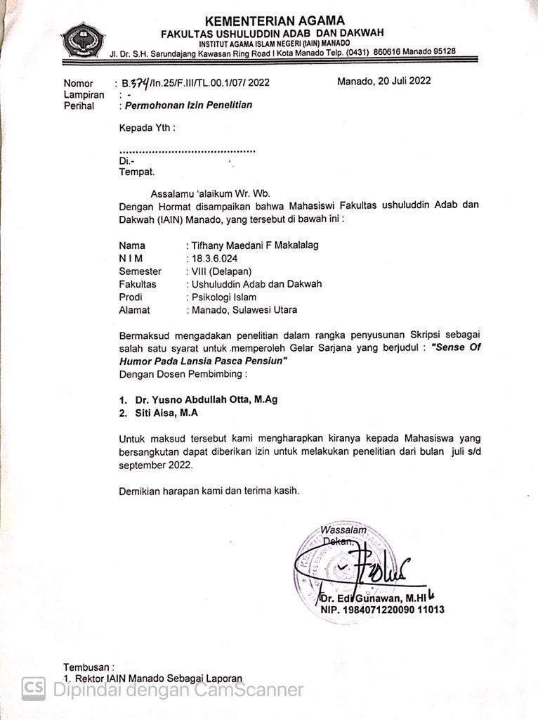

Lampiran 2.
PEDOMAN WAWANCARA
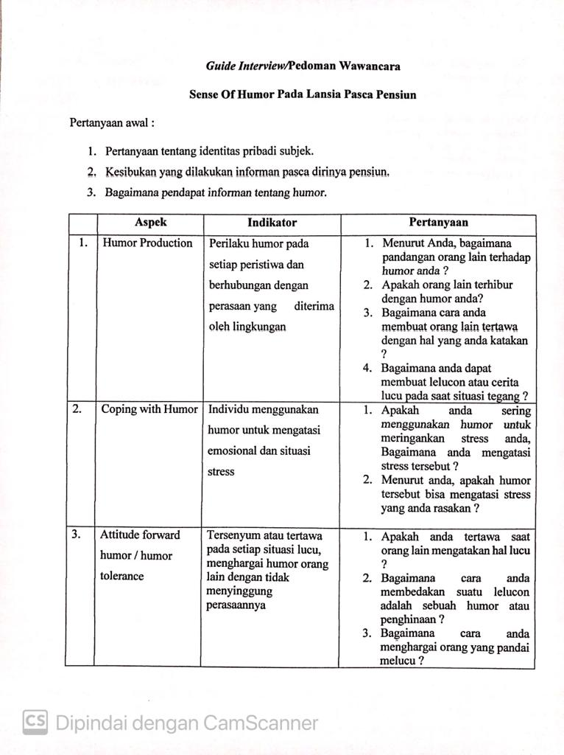

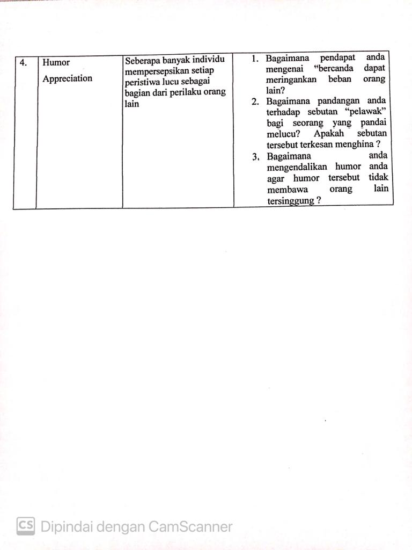
Lampiran 3.
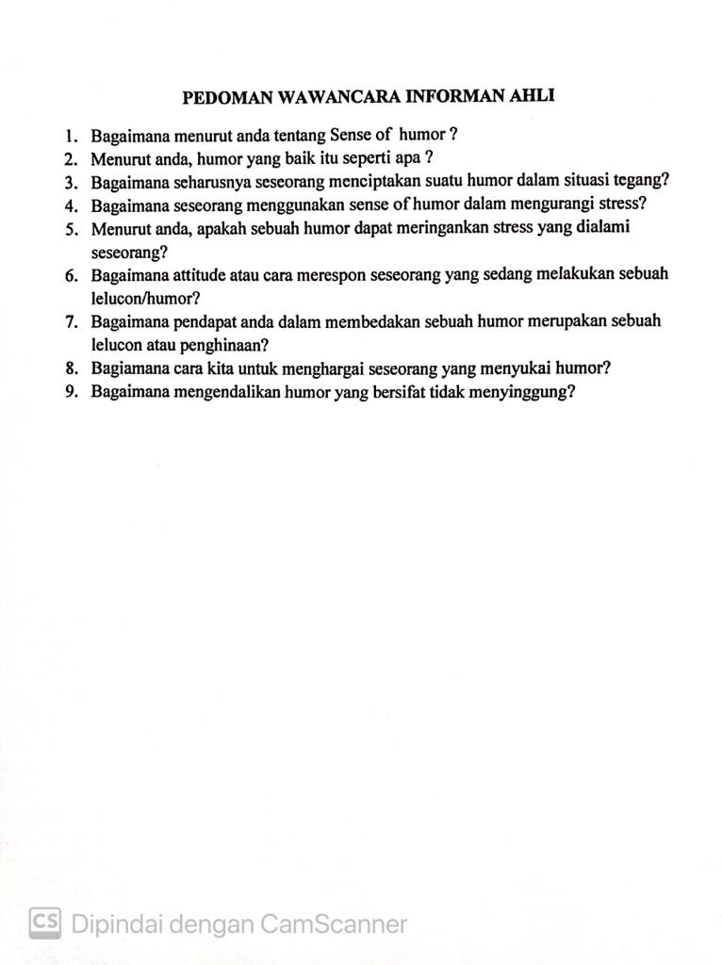

Lampiran 4.
LEMBAR PERSETUJUAN MENJADI INFORMAN

Saya yang bertanda tangan dibawah ini:
Nama/Inisial :
Usia :
Menyatakan bersedia menjadi informan dalam penelitian yang dilakukan oleh Tifhany Maedani F Makalalag yang berjudul “SENSE OF HUMOR PADA LANSIA PASCA PENSIUN”.
Saya memahami bahwa penelitian ini tidak akan berakibat negatif terhadap diri saya dan akan dijaga kerahasiaannya oleh peneliti serta hanya digunakan untuk kepentingan penelitian saja. Maka dari itu, saya bersedia menjadi informan dalam penelitian ini.
Manado, 2022
Tertanda

(………………………..)

Lampiran 5
DATA PROFILE INFORMAN

Data Informan Ahli:
Nama : Dr. Musdalifah Dachrud, S,Ag., S,Psi., M,Si
Umur : 43 Tahun
Pekerjaan : Dosen Psikologi (Wakil Rektor III IAIN Manado)
Jenis Kelamin : Perempuan

Data Informan TM:
Nama : TM
Waktu Pensiun: Tahun 2020
Umur : 61 Tahun
Pekerjaan Sebelum Pensiun : Ketua Seksi Keamanan Lembaga Permasyarakatan Kelas II A Manado
Kegiatan Sesudah Pensiun : Menjaga Warung , Membuka Depot Air
Jenis Kelamin : Laki-laki

Data Informan DA:
Nama : DA
Waktu Pensiun: Tahun 2022
Umur : 65 Tahun
Pekerjaan Sebelum Pensiun : Dosen IAIN Manado
Kegiatan Sesudah Pensiun : Pengurus Mesjid Ahmad Yani dan Ketua MUI Tomohon
Jenis Kelamin : Laki-laki

Data Infroman MD:
Nama : MD
Waktu Pensiun: Tahun 2021
Umur : 59 Tahun
Pekerjaan sebelum Pensiun: PNS Rutan Malendeng
Kegiatan Sesudah Pensiun : Menjaga Kos, Bersih-bersih Kos.
Jenis Kelamin : Laki-laki

Lampiran 6.
LAPORAN HASIL OBSERVASI
Teknik penelitian ini menggunakan teknik pengumpulan data melalui pengamatan. Dengan melakukan observasi peneliti dapat mengamati objek penelitian dengan lebih cermat dan detail, misalnya peneliti dapat mengamati kegiatan objek yang diteliti dan dituangkan dengan bahasa verbal. Pada hasil penelitian yang dilakukan, peneliti menemukan sumber data yang berupa peristiwa, perilaku, tempat atau lokasi. Hasil observasi penelitian sebegai berikut:
- Hasil Observasi Informan TM
Kegiatan wawancara dilakukan selama satu hari tepatnya pada hari/tanggal : rabu, 20 Juli 2022, pukul 14.52 WITA, yang bertempat di warung informan TM, Depan Lapas Kelas II A Manado Pada saat wawancara suasana sedang dalam keadaan bising karena kendaraan sedang belalu-lalang di depan warung. Sebelum peneliti dan rekan peneliti sampai ke lokasi, informan masih sedang mengantar air karena informan selain memiliki warung , informan juga memiliki depot air. Kemudaian peneliti menunggu sekitar 15 menit, lalu informan kembali mengantar air dikarenakan pada saat itu informan mendapat banyak pesanan air isi ulang. Pada lokasi penelitian yang berada dalam tempat tersebut, yaitu pewawancara, informan TM, istri dan cucu informan dan rekan pewawancara. Peneliti berbincang dengan Istri informan dan bermain dengan cucu informan TM. Istri informan menceritakan tentang informan yang selama pensiunnya sudah mempersiapkan penghasilan lainnya seperti membuka warung dan depot air. Tidak lama peneliti dan Istri informan sekitar 10 menit informan datang dan menanyakan maksud dan tujuan yang sebelumnya peneliti sudah konformasi lewat Whatsapp untuk melakukan izin penelitian dan pertemuan yang tidak mengganggu kesibukan informan. Pada saat wawancara berlangsung, informan menjawab dengan tenang dan penuh senyum, akan tetapi selama wawancara berlangsung tatapan informan mengarah ke arah kantor Lapas Kelas II A Manado yang kebetulan warung tersebut berhadapan dengan Lapas tersebut. Selama wawancara berlangsung, wawancara berhenti sejenak karena ada pesanan air yang harus diantar kemudian wawancara ditunda selama 5 menit kemudian wawancara diteruskan hingga akhir. Pada saat selesai wawancara, informan menawarkan air dingin yang ada di kulkas warungnya namun peneliti tidak enak dan menolak secara halus. Setelah wawancara selesai, peneliti, rekan peneliti, informan dan istri informan berbincang tentang kehidupannya sebelum pensiun dan setelah pensiun dimana keadaan berubah drastis selama pensiun dikarenakan penurunan penghasilan yang menurun 40% akan tetapi tidak membuat pasangan suami istri tersebut mengeluh dan mengatakan bahwa informan lebih santai menjalani aktivitas seperti biasa dan bisa lebih sering berkumpul dengan keluarga. Wawancara dilaksanakan dengan lancar walaupun dalam keadaan bising tetapi informan tetap serius menjawab pertanyaan yang ditanyakan pewawacara.

- Informan DA
Kegiatan wawancara dilakukan selama satu hari tepatnya pada hari/tanggal : kamis, 21 Juli 2022, pukul 15.03 WITA, yang bertempat di kantor belakang masjid Ahmad Yani Manado. Peneliti awalnya sempat kebingungan dan sama sekali belum mengetahui bahwa ternyata di belakang Mesjid Ahmad Yani terdapat sebuah Sekolah Dasar dan Kantor. Setelah kebingungan selama 5 menit, ada seorang bapak-bapak yang menanyakan apakah peneliti ingin mencari ruangan informan DA, peneliti pun menjawab ya dan bapak tersebut mengantarkan sampai ke ruangan informan DA, yang ternyata bapak-bapak tersebut merupakan supir pribadi informan. Setelah sesampainya ke ruangan informan mempersilahkan duduk dan berbincang mengenai kenapa informan diangkat menjadi informan dan lain-lain. Tempat informan bekerja setelah pensiun yaitu menjadi pengurus Mesjid Ahmad Yani, kemudian setelah asik berbincang dan belum masuk ke pertanyaan inti atau wawancara, wawancara di jeda selama 20 menit karena informan akan melaksanakan ibadah shalat. Selanjutnya wawancara dilanjutkan di dalam Masjid Ahmad Yani dalam suasana yang cukup tenang, dan yang berada pada tempat tersebut yaitu pewawancara, informan DA, supir informan DA, dan rekan pewawancara. Wawancara tersebut berjalan lancar walaupun sesekali informan DA disapa rekannya dan informan DA merespon dengan senyuman dan balas sapa. Pada saat itu, informan terlihat mudah berinteraksi dengan siapapun, murah senyum dan sering bercanda.
- Informan MD
Kegiatan wawancara dilakukan pada hari/tanggal : Jumat, 22 Juli 2022, pukul 19.35 WITA, yang bertempat di rumah informan yaitu di Kampung Kodo, Kecamatan Wenang Manado. Informan membuat perjanjian pertemuan sehabis Isya dikarenakan informan sedang diluar. Sesampainya peneliti dirumah informan, informan MD sedang makan, selepas makan informan keluar lagi untuk membeli keperluan dari istri. Saat wawancara suasana sedang dalam keadaan sedikit bising karena beberapa remaja dilingkungan tersebut sedang bermain musik di depan rumah informan, sehingga saat wawancara, informan kesulitan mendengar pertanyaan dari peneliti. Namun, Alhamdulillah wawancara yang dilaksanakan berjalan lancar, informan MD menjawab pertanyaan dengan baik, dan yang berada di tempat tersebut yaitu, pewawancara, Informan MD, Istri, Anak informan, cucu-cucu informan dan rekan informan. Pada saat selesai wawancara peneliti izin pulang dan di tawari makan bersama, selama makan bersama penliti mengamati keluarga informan yang selalu ramai dan banyak orang sehingga selalu tercipta tawa dan candaan bersama.

Lampiran 7.

Verbatim Wawancara Informan Ahli
- Identitas Informan
Nama : Dr. Musdalifah Dachrud, S,Ag., S,Psi., M,Si
Umur : 43 Tahun
Pekerjaan : Dosen Psikologi (Wakil Rektor III IAIN Manado)
Jenis Kelamin : Perempuan

- Kegiatan Wawancara
Kegiatan wawancara dilakukan selama satu hari tepatnya pada hari/tanggal : kamis, 21 Juli 2022, pukul 11.53 WITA, yang bertempat di ruang Wakil Rektor III IAIN Manado. Pada saat wawancara suasana ruang berada dalam ketenangan dan yang berada dalam ruangan, yaitu pewawancara, informan ahli, dan rekan pewawancara. Hal ini dapat menjadikan proses wawancara berjalan dengan lancar. Berikut merupakan bentuk wawancaranya:

Pertanyaan | Jawaban | Kode | Analisa
Bagaimana pendapat anda tentang sense of humor | Sense of humor itu kemampuan seseorang menciptakan humor, tidak semua orang memiliki itu, akan tetapi selera humor bisa dimiliki semua orang. Istilahnya, Humor itu biasa terjadi dikalangan kelompok atau perkumpulan orang-orang yang sedang bersantai, bekerja dan biasanya terjadi pas ada dengan orang lain, bahkan bukan hanya itu, sedangkan kita kalau sedang sendiri pun bisa timbul rasa humor seperti nonton film, melihat komedi di televisi atau baca cerita humor pun sudah termasuk pseudo-sosial karna secara virtual orang lain tetap hadir, tapi melalui aktor atau tokoh dalam cerita humor | HP
Menurut anda, humor yang baik itu seperti apa ? | Mengibur itu merupakan suatu hal yang sangat sangat positif menurut saya, kalau orang tertawa dia bisa awet muda. Orang dilingkungan pekerjaan itu pasti kebanyakan dari mereka menggunakan sense of humor untuk membuat suasana tidak tegang. Nah, dengan menciptakan sebuah humor jangan sampai humor itu menjerumus terlalu jauh dan membuat orang lain tersinggung | HP
Bagaimana seharusnya seseorang menciptakan suatu humor dalam situasi tegang? | Situasi tegang sebenarnya ada beberapa macam ya, ada situasi tegang yang tidak bisa dibawa bercanda ada juga situasi tegang yang bisa di bawa bercanda, semua tergantung situasi yang seperti apa karena tidak semua sebuah situasi tegang bisa dicairkan dengan humor.misalnya situasi tegang saat ada duka kan hal tersebut sangatlah tidak sopan dan tidak seharusnya seseorang menciptakan sebuah lelucon disaat situasi seperti itu. Walaupun memang kebanyakan orang menggunakan humor sebagai pencair suasana misalnya pada saat rapat | HP
Bagaimana seseorang menggunakan sense of humor dalam mengurangi stress? | Biasanya orang yang suka dengan humor selalu menggunakan seleranya tersebut ketika dia mengalami masa stress, namun tidak sedikit pula orang yang tidak memiliki selera humor akan menggunakan humor, bisa jadi mereka mengurangi stress dengan jalan-jalan, berolahraaga, mengikuti kajian-kajian islam dan banyak lagi. Orang yang memiliki humor sah sah saja apabila ia menggunakan humornya untuk mengurangi stress dan setiap orang memiliki caranya masing-masing | CH
Menurut anda, apakah sebuah humor dapat meringankan stress yang dialami seseorang? | Ya salah satu cara untuk meringankan stress atau menghadapi stress bisa dengan humor, bisa juga tidak cara orang-orang menyelesaikan stress dengan caranya dia sendiri. Humor itu bisa berdampak positif kepada orang yang mempunyai sense of humor, mereka tau bagaimana caranya mereka menyelesaikan masalahnya sendiri. Dari contoh kasus kebanyakan orang-orang lebih memilih menggunakan humor apalagi untuk para usia lanjut yang sudah pensiunan | CH
Bagaimana attitude atau cara merespon seseorang yang sedang melakukan sebuah lelucon/humor? | Lebih ke mengikuti keadaan yah, kalau orang tersebut melontarkan hal-hal lucu ya kita menghargai dengan kita tertawa atau membalas humor yang dia ucapkan. Asalkan humor tersebut bersifat baik dan tidak menghina orang atau merendahkan seseorang apalagi sudah mengandung SARA , karena itu bukan humor yang baik dan harus di tegur. Orang yang mengerti attitude pasti tau kapan harus menerima humor dari orang atau menolak | ATH
Bagaimana pendapat anda dalam membedakan sebuah humor merupakan sebuah lelucon atau penghinaan? | Humor memiliki batasan, orang yang mengerti attitude pasti tidak akan sampai ke unsur ini, dan orang yang paham mengenai batasan humor juga akan menempatkan dimana ia harus membuat humor dan tidak, yang terpenting adalah individu wajib mengetahui apa saja batasannya, kapan, dimana dan bagaimana cara melontarkan kata-kata tanpa harus merujuk ke unsur yang tidak baik apalagi sampai ke kondisi psikologisnya | ATH
Bagiamana cara kita untuk menghargai seseorang yang menyukai humor? | Kemampuan kita untuk menghumor itu adalah kemampuan kita untuk bisa mengolah rasa, bahwa apa ketika saya mengatakan hal ini orang sakit hati atau terhibur, tidak melakukan penginaan, tersinggung. Nah orang seperti itu nah orang yang benar-benar mengerti apa itu sense of humor. Dan tidak semua orang memiliki sense of humor. Sense of humor itu juga sangat baik bagi pensiunan lanjut usia, psikologisnya bisa baik, dengan tertawa, bercanda gurau, menyimak humor orang lain itu sangat baik khususnya untuk lansia yang sudah pensiun | HA
Menurut anda, apakah sebuah humor dapat meringankan beban orang lain? | Tergantung bagaimana masalah yang dia rasakan, tidak selamanya dan tidak selalu orang itu kalau bercanda dapat meringankan beban yang dirasakan. Walaupun demikian dengan bercanda itu orang kebanyakan tehibur, dan tidak sedikit orang juga ketika dia murung trus dikasih candaan dapat meringankan bebannya, semua ada batasan | HA
Bagaimana mengendalikan humor yang bersifat tidak menyinggung? | Semua harus pada batasannya, latar belakangnya, ciri-ciri atau sifat orang disekitar seperti apa, semua jangan sampai cerita sana sini dengan maksud ingin membuat orang tertawa ternyata orang lain tersinggung. Tidak semua harus dibercandakan, apalagi bagi orang-orang yang sudah ber-umur itu saya jarang bahkan nda pernah mendengar istilah-istilah omongannya menyinggung, semua berada pada tempatnya dan batasannya | HA

Verbatim Wawancara Informan I
- Identitas Informan
Nama : TM
Umur : 60 Tahun
Pekerjaan : Pensiunan Lembaga Permasyarakatan Kelas II A Manado
Jenis Kelamin : Laki-laki

- Kegiatan Wawancara
Kegiatan wawancara dilakukan selama satu hari tepatnya pada hari/tanggal : rabu, 20 Juli 2022, pukul 14.52 WITA, yang bertempat di warung informan TM, Depan Lapas Kelas II A Manado Pada saat wawancara suasana sedang dalam keadaan bising karena kendaraan sedang belalu-lalang di depan warung dan yang berada dalam tempat tersebut, yaitu pewawancara, informan TM, istri dan cucu informan dan rekan pewawancara. Wawancara dilaksanakan dengan lancar walaupun dalam keadaan bising tetapi informan tetap serius menjawab pertanyaan yang ditanyakan pewawacara. Berikut hasil wawancar tersebut:

Pertanyaan | Jawaban | Kode | Analisa
Menurut Anda, bagaimana pandangan orang lain terhadap humor anda ? | haa, pertama kita liat dulu itu orangnya toh, kita liat dulu teman-teman pe pemikiran yang ada murung, baru saya kasih hiburan kayak bagurau deng dia atau mo bilang ‘eh rupa murung ini cirita dulu’, nahh tapi kita nda pernah menyinggung sampe di privasi, Cuma mo baku sedu akang kalau dia cirita yah kase hiburan noh kalau dia nda cirita kita nda pernah bapaksa suruh cirita | HP.P1
Apakah orang lain terhibur dengan humor anda? | Kebanyakan semua yang kita utarakan semuanya terima, disamping dorongan juga depe nama istilah dorongan, eh spirit for dorang | HP.P2
Bagaimana cara anda membuat orang lain tertawa dengan hal yang anda katakan ? | pertama kita liat dulu itu orangnya toh, kita liat dulu teman-teman pe pemikiran yang ada murung, baru saya kasih hiburan kayak bagurau deng dia atau mo bilang ‘eh rupa murung ini cirita dulu’, nahh tapi kita nda pernah menyinggung sampe di privasi, Cuma mo baku sedu akang kalau dia cirita yah kase hiburan noh kalau dia nda cirita kita nda pernah bapaksa suruh cirita | HP.P3
Bagaimana anda dapat membuat lelucon atau cerita lucu pada saat situasi tegang ? | Nah sekarang begini, kan dapa tau itu orang depe sikap tegang toh, kita pangge dulu pangge bacirita, baru masuk di sasaran, kasih hiburan sedikit atau kasih kata-kata yang boleh mo hibur pa dorang | HP.P4
Apakah anda sering menggunakan humor untuk meringankan stress anda, Bagaimana anda mengatasi stress tersebut ? | Kalau untuk saya , iya saya sering gunakan humor apalagi kalau pikiran sedang kacau, tapi saya kalau stress begitu biasanya saya olahraga kecil-kecilan atau saya berjualan , jaga warung , biasanya juga saya holiday bersama keluarga dan yang terpenting itu sholat 5 waktu, baca-baca Al-Qur’an | CH.1
Menurut anda, apakah humor tersebut bisa mengatasi stress yang anda rasakan ? | Kalau saya menghadapi stress kebanyakan juga ini saya berkumpul dengan keluarga bercanda gurau dengan cucu. Sebenarnya saya sudah jarang stress karena sebelum pensiun saya sudah menyiapkan hal apa yang akan saya lakukan nanti ketika saya pensiun, seperti sekarang, saya buka warung sembako, ada depot air sendiri jadi saya tidak dirumah terus ya, kalau dirumah ga ada kerjaan baru saya stress | CH.2
Apakah anda tertawa saat orang lain mengatakan hal lucu ? | Ya,saya tertawa. Saya sangat menghargai orang yang melontarkan humor, humor yang tidak menyinggung atau menyinggung hal yang menyimpang itu bukan humor yang baik | ATH.1
Bagaimana cara anda membedakan suatu lelucon adalah sebuah humor atau penghinaan ? | Saya lebih memanfaatkan situasi yang pas untuk dijadikan humor, saya sangat menjaga unsur-unsur yang tidak baik dalam lingkungan pekerjaan maupun setelah saya pensiun sekarang, seperti kata pepatah ‘mulutmu harimaumu | ATH.2
Bagaimana cara anda menghargai orang yang pandai melucu ? | Biasanya kalau ada yang melucu saya tertawa kemudian saya kasih jempol, terus saya tanya ‘dari mana lagi kamu dapat ini lelucon’, karena dengan begitu mereka merasa dihargai kan. Saya sangat suka loh kalau ada orang lain yang kelihatannya mereka sangat positif kepada orang lain. Ya kalau mau dihargai kita juga harus menghargai orang lain juga | ATH.3
Bagaimana pendapat anda mengenai “bercanda dapat meringankan beban orang lain | Jangan sampai membuat orang tersinggung intinya, jangan sampai menyinggung perasaannya | HA.1
Bagaimana pandangan anda terhadap sebutan “pelawak” bagi seorang yang pandai melucu? Apakah sebutan tersebut terkesan menghina ? | Bukan menghina, kata ‘pelawak’ itu malah menghibur untuk ktia orang-orang disekitar. Banyak yang menyebut saya pelawak tapi saya tidak merasa tersinggung, tapi kembali lagi, bahwa tidak semua orang menerima | HA.2
Bagaimana anda mengendalikan humor anda agar humor tersebut tidak membawa orang lain tersinggung ? | Kita kan harus memahami perasaan orang jangan sampai kita menyinggung perasaan orang, karena perasaan orang lain tidak bisa kita tebak, biar dia punya humor dia nda akan terima itu, yang terpenting itu perasaan orang lain dan jangan mengada-ada atau membuat-buat cerita | HA.3

Verbatim Wawancara Partisipan II
- Identitas Informan
Nama : DA
Umur : 65 Tahun
Pekerjaan : Pensiunan Dosen IAIN Manado
Jenis Kelamin : Laki-laki

- Kegiatan Wawancara
Kegiatan wawancara dilakukan selama satu hari tepatnya pada hari/tanggal : kamis, 21 Juli 2022, pukul 15.03 WITA, yang bertempat di kantor belakang masjid Ahmad Yani Manado, tempat informan bekerja setelah pensiun yaitu menjadi pengurus masjid, kemudian wawancara di jeda selama 20 menit karena informan akan melaksanakan ibadah shalat. Selanjutnya wawancara dilanjutkan di dalam masjid Ahmad Yani dalam suasana yang cukup tenang, dan yang berada pada tempat tersebut yaitu pewawancara, informan DA, supir informan DA, dan rekan pewawancara. Wawancara tersebut berjalan lancar walaupun sesekali informan DA disapa rekannya dan informan DA merespon dengan senyuman dan balas sapa. Pada saat itu, informan terlihat mudah berinteraksi dengan siapapun. Berikut hasil wawancara dari informan DA:

Pertanyaan | Jawaban | Kode | Analisa
Menurut Anda, bagaimana pandangan orang lain terhadap humor anda ? | Sebagai seorang pemimpin , saya ingin menembak orang dengan humor, misalnya orang tersebut sedang murung atau keadaan sedang tegang supaya tidak tegang yah. Tapi mudah-mudahan orang itu merasa bukan menyinggung, terserah dia terima atau tidak akan tetapi kebanyakan apa yang saya utarakan tentang humor kebanyakan berhasil membuat orang tertawa dengan lelucon saya | HP.P1
Apakah orang lain terhibur dengan humor anda? | Kalau untuk itu, saya hanya menghibur yah termasuk untuk para pegawai atau teman dan kerabat saya, diterima atau tidaknya humor saya itu tergantung dari masing-masing mereka | HP.P2
Bagaimana cara anda membuat orang lain tertawa dengan hal yang anda katakan ? | Saya selalu menggunakan humor dalam lingkungan pekerjaan saya , kecuali pada saat-saat tertntu dan dalam kondisi apa sebuah humor harus diutarakan, takut terjadi kesalahpahaman antar kita ,kan. Jadi saya berhumor sewajarnya saja, saya sangat menghindari cerita yang mengada-ada dan cerita humor yang dapat menyinggung, tapi sejauh ini Alhamdulillah tidak pernah kejadian orang tersinggung dengan humor saya | HP.P3
Bagaimana anda dapat membuat lelucon atau cerita lucu pada saat situasi tegang ? | Saya selalu menggunakan humor dalam lingkungan sekitar saya, kecuali pada saat-saat tertentu dan dalam kondisi seperti apa humor itu harus diucapkan , takut terjadi kesalahpahaman atau ada yang gampang emosi kan, karena tidak semua orang memiliki sense of humor | HP.P4
Apakah anda sering menggunakan humor untuk meringankan stress anda, Bagaimana anda mengatasi stress tersebut ? | Stress ya, saya tidak tau apa itu stress *tertawa* , saya orangnya mengalir saja, mensyukuri apa yang ada , walaupun normalnya manusia pasti memiliki stress tapi cara orang berbeda beda ya , kalau saya diumur yang sudah rentan ini lebih suka menghabiskan waktu dengan beribahadah, memperbanyak pahala karena umur kan ga ada yang tau kan, membaca kitab suci Al-Qur’an dan juga bermain bersama cucu, cucu saya kan kalau mereka buat salah kita malah ketawa iyakann mau marah tapi masih kecil belum tau apa-apa ya kita hanya bisa tertawa saja | CH1
Menurut anda, apakah humor tersebut bisa mengatasi stress yang anda rasakan ? | Tergantung orang menghadapi stress ya, saya menghindari kata stress hanya dengan melakukan kegiatan yang membuat keadaan saya tidak tegang, setelah pensiun ini saya masih sibuk bekerja istilahnya tenaga saya masih dipakai orang-orang. masing-masing orang kan berbeda, stress itu menurut saya lebih banyak dirasakan oleh usia yang masih produktif, sudah usia pensiun kan bahasa kasarnya sudah tidak perlu untuk stress lagikarena semua sudah dilewati, berarti kalau dia stress imannya kurang kali ya, akan tetapi menyelesaikan stress dengan humor bagus, tapi tidak semua orang punya selera humor dan juga stress itu normal untuk semua orang cara membedakannya adalah mana orang yang dapat mengatasi stress psikologisnya | CH2
Apakah anda tertawa saat orang lain mengatakan hal lucu ? | Oh harus, normal kalau orang lucu dan kita tertawa, kalau tidak ketawa ya berarti kita tidak normal yang tidak normal itu ketika orang marah trus kita ikut marah itu baru tidak normal, jadi kalau orang lucu atau melihat apapun yang lucu ya harus ketawa, saya yakin juga orang-orang yang sudah pensiun itu ataupun sebelum pensiun sering menggunakan humornya saat masih dalam pekerjaan maupun pada saat sudah pensiun | ATH.1
Bagaimana cara anda membedakan suatu lelucon adalah sebuah humor atau penghinaan ? | Tergantung paradigma kita, ada orang lain yang tersinggung ada yang tidak, kalau saya tergantung esensi, makanya kalau mau humor jangan sampai merujuk ke unsur SARA atau unsur tidak baik lainnya, kan berbahaya | ATH.2
Bagaimana cara anda menghargai orang yang pandai melucu ? | ya dengan tertawa pastinya, atau saya biasanya membalas humornya mereka dengan humor yang saya miliki dan itu masih sering saya lakukan sebelum pensiun bahkan pasca pensiun pun saya suka menghibur orang yang bisa menghibur saya juga | ATH.3
Bagaimana pendapat anda mengenai “bercanda dapat meringankan beban orang lain? | Jawaban saya tergantung bebannya dia, kalau dengan bercanda dia senang, bisa saja mengurangi bebannya dia. Orang kan kebanyakan suka dalam kelompok antah dua orang, tiga orang atau lebih yang dia harapkan ya pasti dia nyaman. Makanya hidup ini butuh teman, apalagi teman yang sefrekuensi | HA.1
Bagaimana pandangan anda terhadap sebutan “pelawak” bagi seorang yang pandai melucu? Apakah sebutan tersebut terkesan menghina ? | Menurut saya tentu tidak, malah pelawak itu seperti di tv bayarannya mahal loh, jadi istilah pelawak sama sekali tidak ada kesan menghina, asalkan apa yang diutarakan tidak menyinggung orang lain | HA.2
Bagaimana anda mengendalikan humor anda agar humor tersebut tidak membawa orang lain tersinggung ? | Semua harus pada batasannya, latar belakangnya, ciri-ciri atau sifat orang disekitar seperti apa, semua jangan sampai cerita sana sini dengan maksud ingin membuat orang tertawa ternyata orang lain tersinggung. Tidak semua harus dibercandakan, apalagi bagi orang-orang yang sudah ber-umur itu saya jarang bahkan nda pernah mendengar istilah-istilah omongannya menyinggung, semua berada pada tempatnya dan batasannya | HA.3

Verbatim Wawancara Partisipan III
- Identitas Informan
Nama : MD
Umur : 59 Tahun
Pekerjaan : Pensiunan Rutan Malendeng
Jenis Kelamin : Laki-laki

- Kegiatan Wawancara
Kegiatan wawancara dilakukan selama satu hari tepatnya pada hari/tanggal : Jumat, 22 Juli 2022, pukul 19.35 WITA, yang bertempat di rumah informan yaitu di Kampung Kodo, Kecamatan Wenang Manado. Saat wawancara suasana sedang dalam keadaan sedikit bising karena beberapa remaja dilingkungan tersebut sedang bermain musik di depan rumah informan. Wawancara yang dilaksanakan berjalan lancar, informan K menjawab pertanyaan dengan baik, dan yang berada di tempat tersebut yaitu, pewawancara, Informan MD, Istri, Anak, Cucu informan dan rekan informan. Berikut hasil wawancara tersebut:

Pertanyaan | Jawaban | Kode | Analisa
Menurut Anda, bagaimana pandangan orang lain terhadap humor anda ? | Untuk mengetahui humor saya ini disukai orang itu ya saya tidak tau, penilaian orang kan berbeda –beda. Akan tetapi saya kalau sedang melucu di kantor sebelum saya pensiun bahkan setelah pensiun di lungkungan keluarga pun orang menanggapinya ya dengan mereka tertawa. Saya membuat humor itu disaat-saat ada pemandangan lucu yang bisa saya utarakan lewat perkataan saya. Untuk usia saya yang sekarang dengan kondisi saya yang sekarang itu sudah banyak menciptakan humor dengan cucu atau anak-anak saya | HP.P1
Apakah orang lain terhibur dengan humor anda? | Ya, kalau saya membuat lelucon, mereka tertawa. Kalau mereka tidak tertawa mungkin ada yang salah dari humor saya atau mungkin ada permasalahan dari mereka yang tidak tertawa entah itu permasalahan yang serius atau tidak saya hanya spontan membuat lelucon. Sebelum saya pensiun Alhamdulillah saya tidak pernah membuat suatu kejadian menjadi serius hanya karena ucapan yang saya ucapkan ke orang lain dengan maksud saya yang ingin menghibur mereka | HP.P2
Bagaimana cara anda membuat orang lain tertawa dengan hal yang anda katakan ? | Kalau saya semasa pensiun sekarang lebih sering dan suka meciptakan sebuah humor, entah itu humor saua dengan istri saya, dengan cucu saya dengan bermain, dengan rekan saya selama kerja maupun dengan anak-anak yang ngekos ditempat saya. Jadi dimana dan kapan saja saya bisa membuat humor tersebut sesuai dengan kondisi yang tertentu | HP.P3
Bagaimana anda dapat membuat lelucon atau cerita lucu pada saat situasi tegang ? | Mengikuti sekitar kita bagaimana ya, apakah pada saat itu pantas untuk kita melontarkan hal-hal lucu. Kalau keadaan sekitar tidak mendukung untuk bercanda ya tidak akan saya lakukan, saya biasanya dalam kondisi-kondisi seperti sedang berkumpul lalu saya mengatakan hal-hal yang membuat orang lain tertawa. | HP.P4
Apakah anda sering menggunakan humor untuk meringankan stress anda, Bagaimana anda mengatasi stress tersebut ? | Tentu, humor sangat membuat pikiran itu menjadi positif, menurut saya ya sangat membantu meringankan stress dengan cara dominan yang sering saya lakukan yaitu bermain dengan cucu | CH1
Menurut anda, apakah humor tersebut bisa mengatasi stress yang anda rasakan ? | Tertawa sudah pasti, dengan cara perlakuannya yang membut kita tertawa ya dengan kita memperhatikan leluconnya atau dengan membalas leluconnya dengan hal lucu lainnya | CH2
Apakah anda tertawa saat orang lain mengatakan hal lucu ? | Tertawa sudah pasti, dengan cara perlakuannya yang membut kita tertawa ya dengan kita memperhatikan leluconnya atau dengan membalas leluconnya dengan hal lucu lainnya | ATH.1
Bagaimana cara anda membedakan suatu lelucon adalah sebuah humor atau penghinaan ? | Kalau bercandanya sudah membawa fisik, penampilan, atau sudah melenceng ke hal-hal negatif itu sudah termasuk dalam bercanda yang menghina atau mengolok-olok orang. | ATH.2
Bagaimana cara anda menghargai orang yang pandai melucu ? | Menghargainya dengan cara apabila dia membuat suatu humor, tertawalah jangan garing apabila sedang bercanda gurau. | ATH.3
Bagaimana pendapat anda mengenai “bercanda dapat meringankan beban orang lain? | Sesuai dengan dia punya perasaan bagaimana, kalau dia rasa itu meringankan bebannya berarti itu baik, orang bisa bercanda dengan maksud meringankan beban orang namun jangan kelewatan agar dia tidak tersinggung. | HA.1
Bagaimana pandangan anda terhadap sebutan “pelawak” bagi seorang yang pandai melucu? Apakah sebutan tersebut terkesan menghina ? | Enggak sih , sebutan itu malah sering digunakan untuk orang yang suka humor dan menurut saya sama sekali tidak ada unsur menghina. | HA.2
Bagaimana anda mengendalikan humor anda agar humor tersebut tidak membawa orang lain tersinggung ? | Setiap perkataan yang dikeluarkan itu harus dengan hati-hati. Lihat kondisinya dulu ini keadaannya bagaimana, apakah cocok untuk dibawa bercanda atau tidak. Maksud untuk menghibur orang itu baik akan tetapi ada tempat dan waktunya juga. Kasian orang lain yang tadinya stress malah tambah tersinggung dengan apa yang kita ucapkan | HA.3

Lampiran 8.
- Cheklist Informan TM
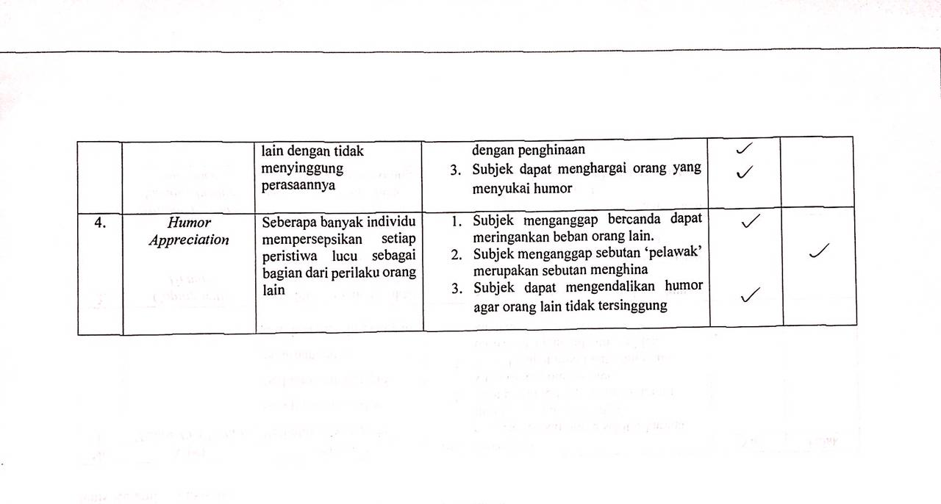
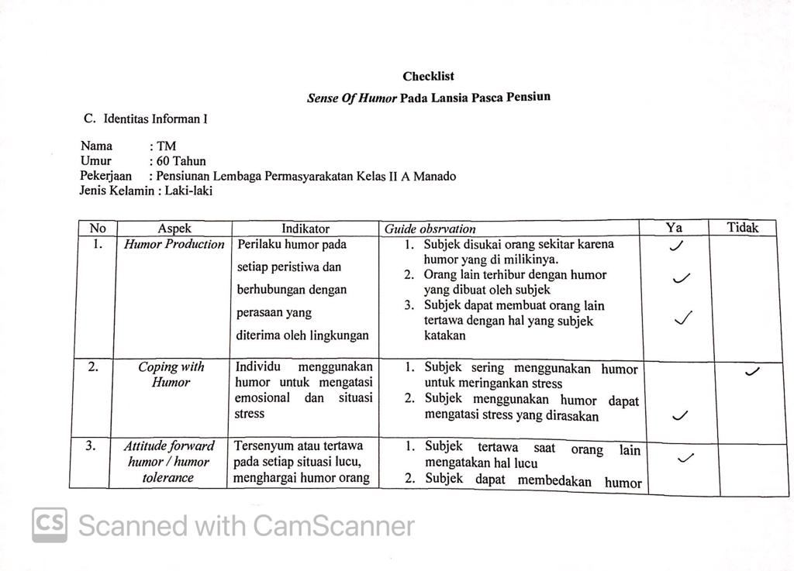

- Cheklist Informan DA
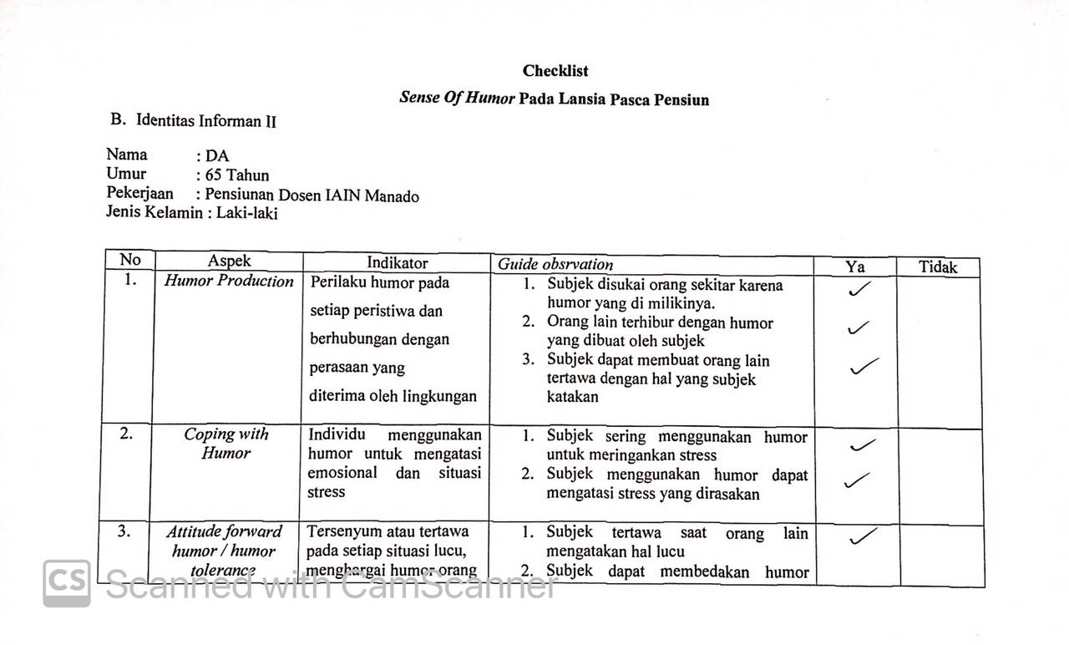

- Cheklist Informan MD
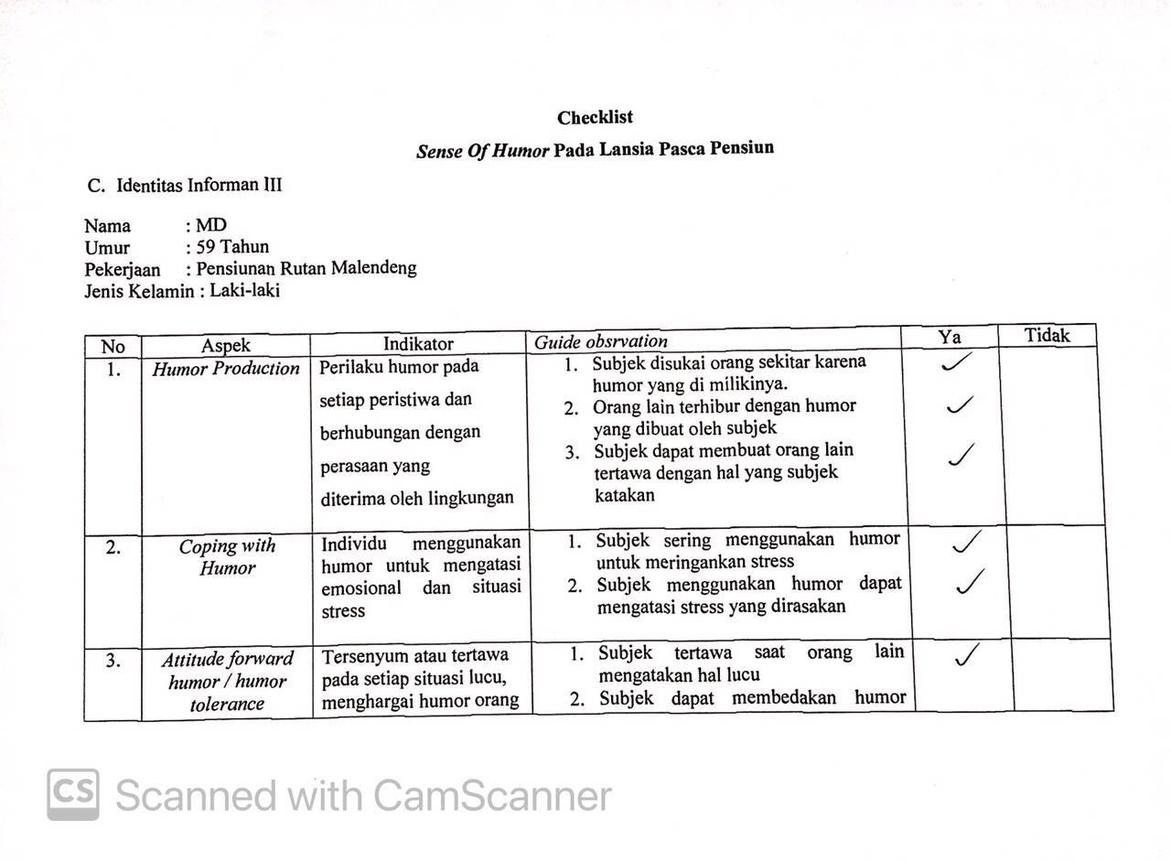

Lampiran 9.
DOKUMENTASI
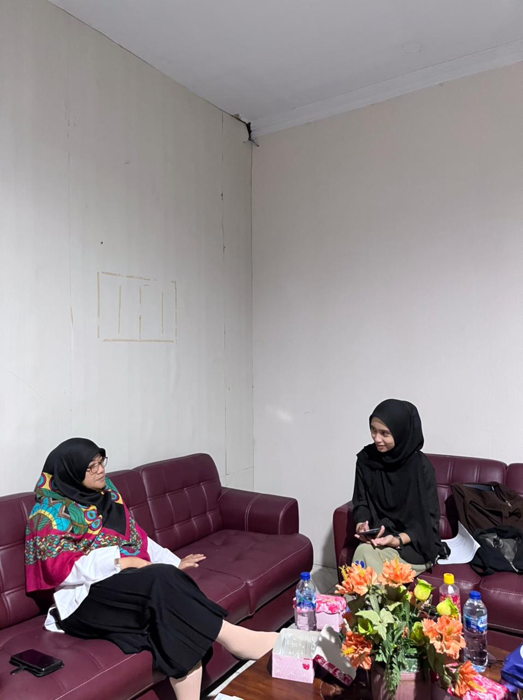
Dokumentasi dengan Informan Ahli Dr. Mushdalifah Dachrud., S.Ag.,S.Psi.,M.Si
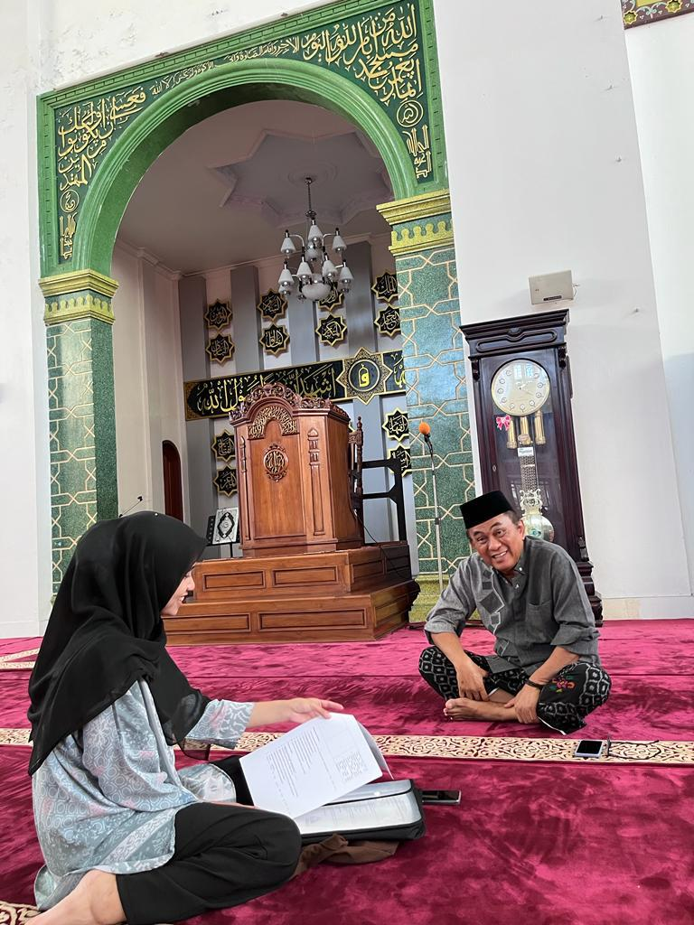
Dokumentasi dengan Informan DA

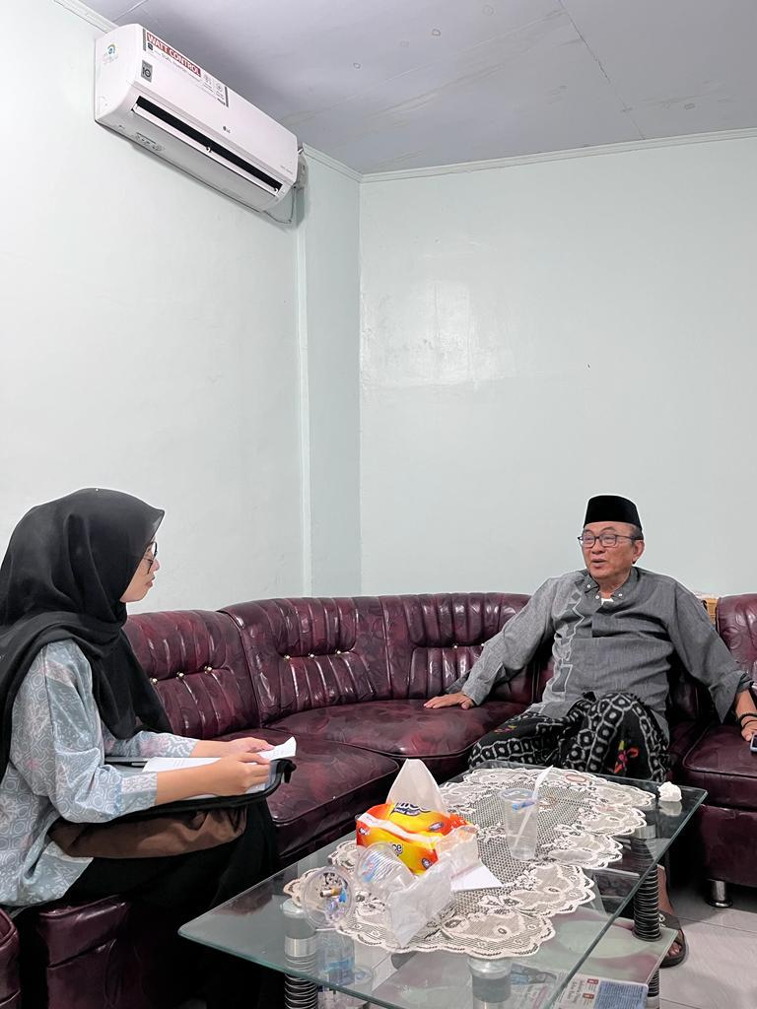
Dokumentasi dengan informan DA

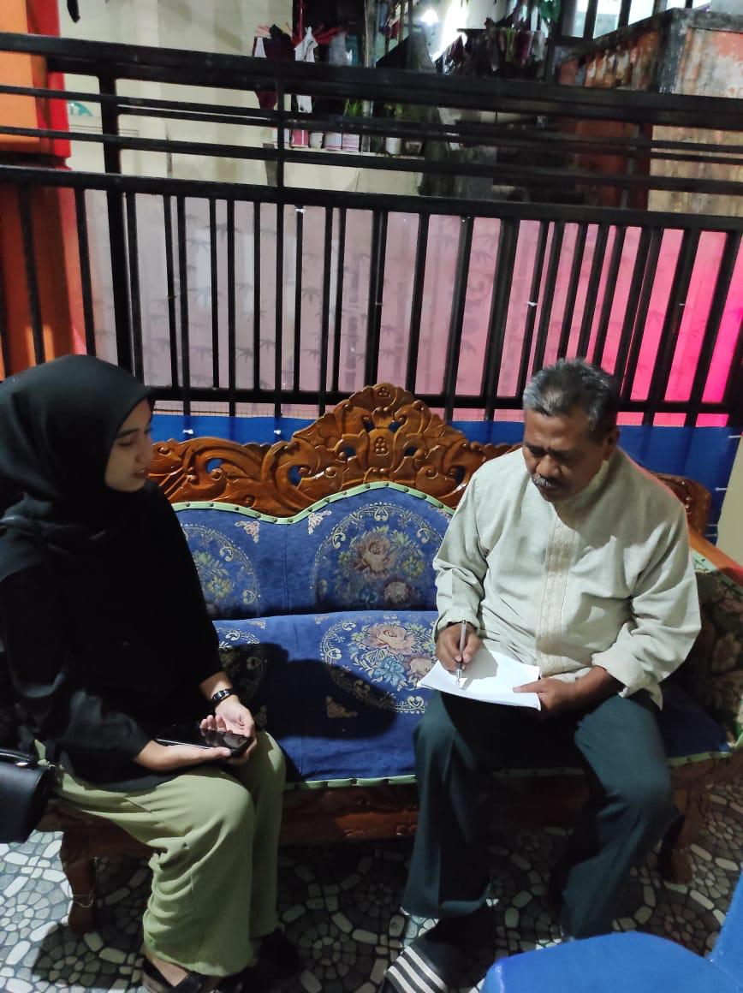
Dokumentasi dengan informan MD

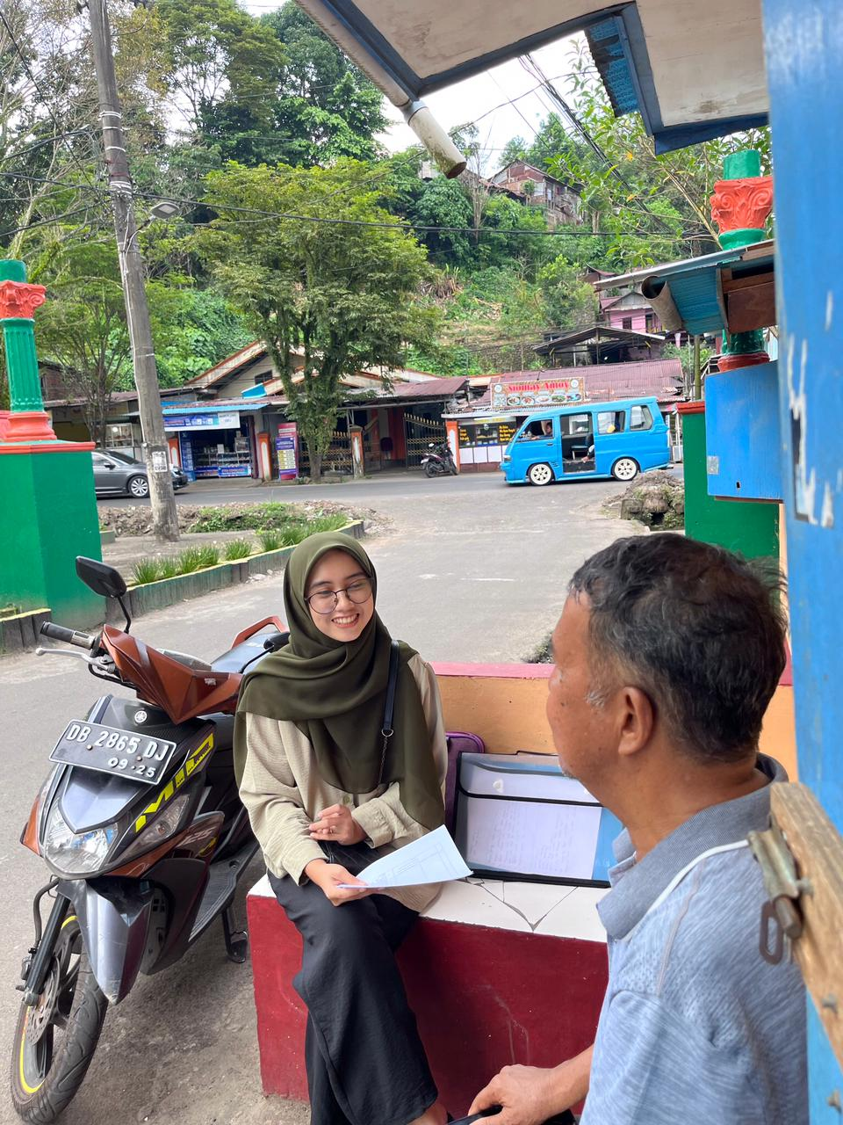
Dokumentasi dengan Informan TM

Hartanti. Peran Sense of Humor dan dukungan sosial pada tingkat depresi penderita dewasa pasca stroke. Indonesian Psychologycal Journal.h.47 (2002).
Erikson, E, H. Childhood and Siklus Hidup Manusia; Bunga Rampai. Jakarta: Gramedia. h.32(1989)
Kirsh, Gillian A. Humor Generation And Reception : Relationships With Self-Concept And Well Being. Thesis (Online). The University Of Western Ontario,h.114. (e-resources.pnri.go.id).2005
Darmansyah. Strategi Pembelajaran Menyenangkan Dengan Humor. Jakarta: PT Bumi Aksara.h. 112. 2010
Zulkarnain.,& Novliadi, Ferry. Sense Of Humor dan Kecemasan Menghadapi Ujian di Kalangan Mahasiswa. Jurnal.Majalah Kedokteran Nusantara Volume 42, No. 1. 2009
Darmansyah. Strategi Pembelajaran Menyenangkan Dengan Humor.hlm. 71 Jakarta: PT Bumi Aksara. 2010
Martin, R. A. & Lefocourt, H. M. Sense of Humor as a Moderator of Relation Between Stressorand Moods. Journal of Personality and Social Pshychology, Vol 45, No 6, 1313-1324. 1983.
Rini. J.C. Pensiun dan Pengaruhnya. Dalam. www.Psikologi/usia/person/com/htm:62k.
Hartanti. Peran Sense of Humor dan dukungan sosial pada tingkat depresi penderita dewasa pasca stroke. Indonesian Psychologycal Journal. H.47
Hayes, P.J., & Brill, L.P. 1981. Taming your turmoil : managing the transitions of adult life. New Jersey: Prentice-Hall Inc.h.60
Penelitian Harvard School of Public Health “Kesehatan dan Pensiun Di Amerika Serikat (U.S. Health and Retirement).h.
Hurlock, E. B. 2008. Psikologi Perkembangan: Suatu Pendekatan Sepanjang Rentang kehidupan, Jakarta: Erlangga.
Erikson, E, H. Childhood and Siklus Hidup Manusia; Bunga Rampai. Jakarta: Gramedia. h.32(1989)
Kirsh, Gillian A. Humor Generation And Reception : Relationships With Self-Concept And Well Being. Thesis (Online). The University Of Western Ontario,h.114. (e-resources.pnri.go.id).2005
Darmansyah. Strategi Pembelajaran Menyenangkan Dengan Humor. Jakarta: PT Bumi Aksara.h. 112. 2010
Zulkarnain.,& Novliadi, Ferry. Sense Of Humor dan Kecemasan Menghadapi Ujian di Kalangan Mahasiswa. Jurnal.Majalah Kedokteran Nusantara Volume 42, No. 1. 2009
Darmansyah. Strategi Pembelajaran Menyenangkan Dengan Humor.hlm. 71 Jakarta: PT Bumi Aksara. 2010
S ugiyono, Metode Penelitian Kualitatif (Bandung: Penerbit CV).
Thorson, J.A. & Powell, F.C. 1997. Psychological health and sense of humor. Journal of Clinical Psychology, 53 (6).
Indrayani, P. A. (2013). Model Pengembangan Subjective Wll-being Pada Masa Pensiun. Calyptra, 2(1), 1-11.
Dwi Kartika Mayasari, 2006 “Hubungan sense of humor dengan optimisme menghadapi masa pensiun”
Handini Hardiyanti, “Pengaruh Sense of Humor Terhadap kualitas hidup pada lansia pensiunan di kota Malang”
Retna & Endang, “Peningkatan Sense Of Humor untuk Menurunkan Kecemasan pada lansia” Indonesian Journal of Islamic Psychology 1 (2), 2019
Khunti Dwijayanti, “Hubungan Sense of Humor Dengan Konsep diri Pada Remaja” Universitas Brawijaya, Malang, 2012
Indra Ratna Kusuma Wardani, “Hubungan cita rasa humor (Sense Of Humor) dengan kebermaknaan hidup pada remaja akhir (Mahasiswa)”. Jurnal Sosiohumaniora 3 (3), 2012
Meredith, G.G. 2000. Kewirausahaan: Teori dan Praktik. Jakarta: Pustaka Binaman Presindo
Kuiper, N A. dkk. (1993). Coping humour, stres and cognitive Appraisals. Canadian Journal of Behavioural Science, 25(1), hlm. 81-96.
Lippman, L.G., & Dunn, M.L. (2000). Contextual connections within puns: Effects on perceived and memory. Journal of General psychology, 127.
Thorson, J.A. & Powell, F.C. 1997. Psychological health and sense of humor. Journal of Clinical Psychology, 53 (6).
Thorson, J. P., Powell, F.C. (1997). Psychological Health and Sense Of Humor. Journal of Clinical Psychology Vol. 53 No. 06, hlm 605-619
Indrawanto, N. (2008). Hubungan Antara Efikasi Diri dan Sense Of Humor Dengan Partisipasi Kerja Karyawan. (Skripsi). Universitas muhammadiyah, Surakarta.
Kristiandi, 2009. Dalam skripsi “Hubungan Persepsi Siswa terhadap sense of humor guru dengan soiswa”. Medan. USU
Eysenck, H.J., and Wilson, G. 1982. Know Your Own Personality. England: Penguin Books, Ltd.
Thorson, J.A. & Powell, F.C. 1997. Psychological health and sense of humor. Journal of Clinical Psychology, 53 (6).
Thorson, J.A. & Powell, F.C. 1997. Psychological health and sense of humor. Journal of Clinical Psychology, 102
Kemenkes RI. Situasi Lanjut Usia (Lansia) di Indonesia. Infodatim Pusat Data dan Informasi Kementrian Kesehatan Republik Indonesia. ISSN 2442-7659, 2015.
Munawwarah, M dan Nindya, P. “Pemberian Latihan Pada Lansia Dapat Meningkatkan Keseimbangan dan Mengurangi Resiko Jatuh Lansia”. Jurnal Fisioterapi, 15(1). 2015
Darmojo, Proses Menua Dan Implikasi Kliniknya. Buku Ajar Penyakit Dalam Jilid I (ed.5), Fakultas Kedokteran UI, Jakarta. 2005
Ratnawati, E. 2017. Asuhan Keperawatan genotik. Yogyakarta: Pustaka Baru Press. & Darmojo Boedhi dan Hadi Martono. 2006. Geriatri (Ilmu Kesehatan Usia Lanjut) edisi ke 5. FK – UI. Jakarta.
Ratnawati, E. 2017. Asuhan Keperawatan gerontik. Yogyakarta: Pustaka Baru Press.
Darmojo, Proses Menua Dan Implikasi Kliniknya. Buku Ajar Penyakit Dalam Jilid I (ed. 5), Fakultas Kedokteran Universitas Indonesia. 2005
Suardiman, S. 2011. Psikologi Usia Lanjut. Yogyakarta: Gadjah Mada University Press.h.32
Suardiman, S. Psikologi Usia Lanjut. Yogyakarta: Gadjah Mada University Press. 2011.hal.41
Martin, R. A. & Lefocourt, H. M. Sense of Humor as a Moderator of Relation Between Stressors and Moods. Journal of Personality and Social Pshychology, Vol 45, No 6, 1313-1324. 1983
Suardiman, S. Psikologi Usia Lanjut. Yogyakarta: Gadjah Mada University Press. 2011. h.25
Mu’tadin, Z. Pengantar pendidikan & Perilaku Kesehatan. Yogyakarta: Andi Offset, 2002.h.112
Nasution, Metode Penelitian Naturalistik Kualitatif (Bandung: Tarsito, 2003), h.5
Arikunto, Suharsimi, 1998, Prosedur Penelitian Suatu Pendekatan Praktek. Jakarta : Rineka Cipta h.13
Dr Sugiyono, Metode Penelitian Pendidikan Pendekatan Kuantitatif, Kualitatif Dan R&D (Bandung: Alfabeta, 2013), h. 203.
Sutopo H.B., 2006. Metodologi Penelitian Kualitatif. Surakarta: Universitas Negeri Sebelas Maret.h.102
Sugiyono, Metode Penelitian Pendidikan (Pendekatan Kualitatif dan R&D), (Bandung: Alfabeta, 2015), h.203
Nasution S, Metode Research (Penelitian Ilmiah), (Jakarta:PT Bumi Aksara, 2001), h.113
Dr Sugiyono, Metode Penelitian Pendidikan Pendekatan Kuantitatif, Kualitatif Dan R&D (Bandung: Alfabeta, 2013), h. 203.
S Nasution, Metode Research (Penelitian Ilmiah), Jakarta: PT (Jakarta: Buana Aksara, 2001), h.113.
Sugiyono, Metode Penelitian Kualitatif, h. 329.
Lexy J. Moleong, Metodologi Penelitian Kualitatif, h. 78.
Lexy J. Moleong, Metodologi Penelitian Kualitatif, h. 78.
Moleong, Lexy J. (2007) Metodologi Penelitian Kualitatif, Penerbit PT Remaja Rosdakarya Offset, Bandung, h 47
Kuntjoro, Karakteristik anak usia dini.Jakarta: Rineka Cipta.
Wawancara dengan Informan Ahli, Dr.Musdalifah Dachrud, S.Ag.,S.Psi.,M.Si
Wawancara dengan informan DA pada 21 Juli 2022
Wawancara dengan informan TM pada 20 Juli 2022
Wawancara dengan informan MD pada tanggal 22 Juli 2022
Nelson, C.A. and Luciana, M. Handbook of Developmental Cognitive Neuroscience. (2008)
Wawancara dengan informan Dr. Mushdalifah Dachrud pada 21 Juli 2022
Wawancara dengan informan DA pada 21 Juli 2022
Wawancara dengan informan TM pada 20 Juli 2022
Wawancara dengan informan MD pada tanggal 22 Juli 2022
Darmansyah. Strategi Pembelajaran Menyenangkan Dengan Humor, 2010.
Wawancara dengan informan DA pada 21 Juli 2022
Wawancara dengan informan TM pada 20 Juli 2022
Wawancara dengan infroman MD pada tanggal 22 Juli 2022
Wawancara dengan informan Dr. Musdalifah Dachrud pada tanggal 21 Juli 2022
Wawancara dengan informan DA pada tanggal 21 Juli 2022
Wawancara dengan informan TM pada tanggal 20 Juli 2022
Wawancara dengan informan MD pada tanggal 22 Juli 2022
Folkman, S. Stress, coping, and hope. In psychological aspects of cancer (h. 199-127). 2013
Martin, R.A. The Psychology of Humor: An Integrative Approach. London: Elsevier. hlm.73.
Wawancara dengan informan ahli Dr. Mushdalifah Dachrud pada tanggal 21 Juli 2022
Ario Chandra Jonathan, ‘Coping Stres Pasca Cerai: Kajian Kualitatif Pada Ibu Tunggal’, Jurnal Psikologi Dan Kesehatan Mental, 5 (2020), h.74.
Wawancara dengan informan DA pada tanggal 21 Juli 2022
Wawancara dengan informan TM pada tanggal 20 Juli 2022
Wawancara dengan informan MD pada tanggal 22 Juli 2022
Ario Chandra Jonathan, ‘Coping Stres Pasca Cerai: Kajian Kualitatif Pada Ibu Tunggal’, Jurnal Psikologi Dan Kesehatan Mental, 5 (2020), h.74.
De Gruyter. The Sense Of Humor: Explorations of a Personality Characteristic. (W. Ruch, Penyunt.) Berlin: Mouton de Gruyter. (1998). h.65
Wawancara dengan informan Dr. Mushdalifah Dachrud pada tanggal 21 Juli 2022
Wawancara dengan Informan DA pada tanggal 21 Juli 2022
Wawancara dengan informan TM pada tanggal 20 Juli 2022
Wawancara dengan informan MD pada tanggal 22 Juli 2022
Wawancara dengan informan Dr. Musdalifah Dachrud pada tanggal 21 Juli 2022
Wawancara dengan informan DA pada tanggal 21 Juli 2022
Wawancara dengan informan TM pada tanggal 20 Juli 2022
Wawancara dengan informan MD pada tanggal 22 Juli 2022
Wawancara dengan informan ahli Dr. Mushdalifah Dachrud pada tanggal 21 Juli 2022
Wawancara dengan informan DA pada tanggal 21 Juli 2022
Wawancara dengan informan TM pada tanggal 20 Juli 2022
Wawancara dengan informan MD pada tanggal 22 Juli 2022
Abel, M.H. Humor, Stress, and Coping Strategies Journal : 15-4, h.365-381. 2002.
Wawancara dengan informan Dr. Mushdalifah Dachrud pada tanggal 21 Juli 2022
Wawancara dengan informan TM pada tanggal 20 Juli 2022
Wawancara dengan Informan DA pada tanggal 21 Juli 2022
Wawancara dengan Informan DA pada tanggal 21 Juli 2022
Thorson, J. P., Powell, F.C. Psychological Health and Sense Of Humor. h.21
Abel, M.H. Humor, Stress, and Coping Strategies Journal : 15-4, h.365-381. 2002.
Wawancara dengan informan ahli Dr. Musdalifah Dachrud pada tanggal 21 Juli 2022
Wawancara dengan informan DA pada tanggal 21 Juli 2022
Wawancara dengan informan TM pada tanggal 20 Juli 2022
Wawancara dengan informan MD pada tanggal 22 Juli 2022
Wawancara dengan informan ahli Dr. Musdalifah Dachrud pada tanggal 21 Juli 2022
Wawancara dengan informan DA pada tanggal 21 Juli 2022
Wawancara dengan informan TM pada tanggal 20 Juli 2022
Wawancara dengan informan MD pada tanggal 22 Juli 2022
Wawancara dengan informan ahli Dr. Musdalifah Dacahrud pada tanggal 21 Juli 2022
Wawancara dengan DA pada tanggal 21 Juli 2022
Wawancara dengan informan TM pada tanggal 20 Juli 2022
Wawancara dengan informan MD pada tanggal 22 Juli 2022
Thorson, J.A. & Powell, F.C. 1997. Psychological health and sense of humor. Journal of Clinical Psychology,h.53 (6).
Wawancara dengan Informan Ahli, Dr.Musdalifah Dachrud, S.Ag.,S.Psi.,M.Si
Wawancara dengan informan MD pada tanggal 22 Juli 2022
Kuiper, N A. Coping humour, stres and cognitive appraisals. Canadian Journal of Behavioural Science, 25(1), hlm. 81-96.
Sukoco, A.S. 2014. Hubungan Sense Of Humor Dengan Stress Pada Mahasiswa baru Fakultas Psikologi. Jurnal Ilmiah Mahasiswa Universitas Surabaya.h.53
Thorson, J. P., Powell, F.C. Psychological Health and Sense of Humor. h.177

